República Bolivariana de Venezuela
Ministerio del Poder Popular para la Educación Universitaria
Universidad Politécnica Territorial del Estado Trujillo “Mario Briceño Iragorry”
Programa Nacional de Formación en Informática.
Núcleo Universitario de Educación Socialista Dr. Pablo Viloria – La Beatriz
Valera – Edo. Trujillo

SISTEMA DE INFORMACIÓN ACADÉMICO/ADMINISTRATIVO(SIACAD) DE MUSART ACADEMIA C.A.

Autores:
TSU. González Victoria V- 30.931.145
TSU. Valero Alejandro V- 29.814.164
Docente asesor: Dra. Wesley Bentancourt
Representante Institucional: Ing. Winston Méndez
Representante Comunitario: Lic. María Valecillos

Noviembre 2025



ÍNDICE GENERAL

ÍNDICE GENERAL II
ÍNDICE DE FIGURAS IV
ÍNDICE DE CUADROS VII
ÍNDICE DE ANEXOS VIII
RESUMEN X
INTRODUCCIÓN XI
PARTE I. DESCRIPCION DEL PROYECTO 1
1. DIAGNÓSTICO SITUACIONAL 1
1.1 Descripción del Contexto 1
1.1.1 Razón Social 1
1.1.2 Naturaleza de la institución 2
1.1.3 Localización Geográfica 2
1.1.4 Historia de vida de la institución 3
1.1.5 Organizaciones vinculadas al Proyecto 4
1.2 PROBLEMAS, NECESIDADES O INTERESES DEL CONTEXTO 4
1.2.1 Descripción del Diagnóstico Situacional 4
1.2.2 Identificación de Necesidades 14
1.2.3 Jerarquización y Selección de Necesidades 20
1.2.4 Alternativas de Solución 25
1.2.5 Propósitos u Objetivos 30
1.2.6 Justificación e Impacto Social de la Alternativa de Solución 33
1.2.7 Beneficiarios 39
PARTE II. MARCO REFERENCIAL 45
1. Fundamentación teórica 45
1.1 Antecedentes de la investigación 45
1.2 Bases teóricas 51
PARTE III. MARCO METODOLÓGICO 63
1. Modalidad Metodológica 63
1.1 Tipo de Investigación 63
1.2 Técnicas e Instrumento de Recolección de Información 64
1.3 Técnicas de Procesamiento y Análisis de Datos 65
1.4 Metodología de Desarrollo de Software 66
PARTE IV. PRODUCTO FINAL 72
1. Desarrollo de los Planes de Acción 72
1.1 Desarrollo de la Propuesta 72
1.2 Fases de la Metodología 72
1.2.1 Visualización del Flujo del Trabajo 72
1.2.2 Limitación del Trabajo en Curso 83
1.2.3 Gestionar el Flujo de Trabajo 99
1.2.4 Implementar Bucles de Retroalimentación 118
1.2.5 Mejorar Colaborativamente 121
PARTE V. CONCLUSIONES Y RECOMENDACIONES 124
Conclusión 124
Recomendaciones 125
Referencias Bibliográficas 126
PARTE VI. ANEXOS 128

ÍNDICE DE FIGURAS
Figura 1. Localización Geográfica de Musart Academia C.A 2
Figura 2. Primera Visita Comunitaria. 6
Figura 3. Segunda Visita Comunitaria. 7
Figura 4. Caracterización de la Comunidad. Entrada de Musart Academia. 8
Figura 5. Caracterización de la Comunidad. Sala de Espera (Planta Baja). 8
Figura 6. Caracterización de la Comunidad. Sala de Exposición (Planta Baja). 9
Figura 7. Caracterización de la Comunidad. Departamento Administrativo (Planta Baja). 9
Figura 8. Caracterización de la Comunidad. Sala de Espera (Piso 1). 10
Figura 9. Caracterización de la Comunidad. Salón de Dibujo y Pintura (Piso 1). 10
Figura 10. Caracterización de la Comunidad. Salón de Apoyo Académico (Piso 1). 11
Figura 11. Caracterización de la Comunidad. Pasillo (Piso 1). 11
Figura 12. Caracterización de la Comunidad. Salón de Inglés (Piso 1). 12
Figura 13. Caracterización de la Comunidad. Salón de Música (Piso 1). 12
Figura 14. Cuarta Visita Comunitaria. 13
Figura 15. Quinta Visita Comunitaria. 14
Figura 16. Detección de Necesidades. Visita 4. 15
Figura 17. Identificación de Necesidades. Visita 5. 15
Figura 18. Presentación de la Matriz FODA. Visita 6. 16
Figura 19. Presentación de la Matriz CAME. Visita 6. 17
Figura 20. Presentación de las Matrices de Priorización y Decisión. Visita 7. 21
Figura 21. Árbol de Problemas. 25
Figura 22. Alternativas de Solución Propuestas por la Comunidad. 26
Figura 23. Octava Visita Comunitaria. 29
Figura 24. Árbol General del Problema y Alternativas de Solución. 29
Figura 25. Diagrama de Gantt del Plan de Acción. 45
Figura 26. Diagrama de Gantt del Plan de Actividades. 71
Figura 27. Décima Visita Comunitaria. Entrevista sobre Requerimientos del SIACAD. 74
Figura 28. Representación Gráfica del Proceso Académico del SI. 75
Figura 29. Representación Gráfica del Proceso Administrativo del SI. 76
Figura 30. Representación Gráfica de los Procesos Transversales del SI. 77
Figura 31. Tablero Kanban del SIACAD. 83
Figura 32. Diagrama Entidad-Relación del SIACAD. 89
Figura 33. Menú Principal del SIACAD. 94
Figura 34. Proceso de Gestión de Usuarios, Asignación de Roles y Control de Accesos en el SIACAD. 96
Figura 35. Diagrama de Arquitectura de Módulos del Sistema SIACAD. 97
Figura 36. Menú del Módulo de Gestión Académica. 102
Figura 37. Menú de Estudiantes. Proceso de Inscripción. 102
Figura 38. Fragmento de la Ficha de Inscripción. 103
Figura 39. Menú Principal del SIACAD. 103
Figura 40. Menú Secundario. Registro de Cátedras Nuevas. 104
Figura 41. Menú de Cátedras. 104
Figura 42. Formulario para Registrar Cátedra Nueva. 105
Figura 43. Menú Secundario de las Cátedras. 105
Figura 44. Formulario para Registrar un Nuevo Horario. 106
Figura 45. Menú Principal del Control Financiero. 107
Figura 46. Menú Principal del Control Financiero. 107
Figura 47. Formulario de Pago del Personal de la Academia. 108
Figura 48. Sección de Gestión. Menú Principal SIACAD. 109
Figura 49. Formulario para Generar Reportes. 110
Figura 50. Notificaciones de Pagos Pendientes. 111
Figura 51. Notificación de Deuda Pendiente. Vista Móvil Gmail. 112
Figura 52. Menú del Módulo Administrativo. 113
Figura 53. Menú del Personal de la Academia. 114
Figura 54. Formulario para el Registro del Personal. 114
Figura 55. Menú Principal del SIACAD. 115
Figura 56. Formulario para Registrar Cargos del Personal. 115
Figura 57. Inicio de Sesión como Administrador del SIACAD. 116
Figura 58. Menú Principal del SIACAD para el Administrador del Sistema. 116
Figura 59. Inicio de Sesión como Usuario (Docente) del SIACAD. 117
Figura 60. Menú Principal del SIACAD para el Usuario (Docente) del Sistema. 117
Figura 61. Undécima Visita Comunitaria. Presentación del Prototipo Completo del SIACAD. 119
Figura 62. Duodécima Visita Comunitaria. Instalación y Configuración del SIACAD. 121
Figura 63. Décimo Cuarta Visita Comunitaria. Capacitación del Personal Administrativo. 123

ÍNDICE DE CUADROS
Cuadro 1. Matriz FODA de Musart Academia C.A 18
Cuadro 2. Matriz CAME de Musart Academia C.A 19
Cuadro 3. Matriz de Priorización de Musart Academia C.A. 22
Cuadro 4. Matriz de Decisión. 27
Cuadro 5. Propósitos u Objetivos del PSIT. 32
Cuadro 6. Plan de Acción. 41
Cuadro 7. Plan de Actividades. 69
Cuadro 8. Requerimientos del Sistema. 80

ÍNDICE DE ANEXOS
Anexo 1. Carta de Solicitud para la Realización del Proyecto Socio Integrador/Tecnológico. 128
Anexo 2. Carta de Aceptación Proyecto Socio Integrador Tecnológico (PSIT). 129
Anexo 3. Ficha General del Proyecto Socio Integrador/Tecnológico, parte 1. 130
Anexo 4. Ficha General del Proyecto Socio Integrador/Tecnológico, parte 2. 131
Anexo 5. Ficha de Caracterización de la Comunidad Atendida, parte 1. 132
Anexo 6. Ficha de Caracterización de la Comunidad Atendida, parte 2. 133
Anexo 7. Ficha de Caracterización de la Comunidad Atendida, parte 3. 134
Anexo 8. Ficha de Caracterización de la Comunidad Atendida, parte 4. 135
Anexo 9. Formato Visita Comunitaria #1, parte 1. 136
Anexo 10. Formato Visita Comunitaria #1, parte 2. 137
Anexo 11. Formato Visita Comunitaria #2, parte 1. 138
Anexo 12. Formato Visita Comunitaria #2, parte 2. 139
Anexo 13. Formato Visita Comunitaria #3, parte 1. 140
Anexo 14. Formato Visita Comunitaria #3, parte 2. 141
Anexo 15. Formato Visita Comunitaria #4, parte 1. 142
Anexo 16. Formato Visita Comunitaria #4, parte 2. 143
Anexo 17. Formato Visita Comunitaria #5, parte 1. 144
Anexo 18. Formato Visita Comunitaria #5, parte 2. 145
Anexo 19. Formato Visita Comunitaria #6, parte 1. 146
Anexo 20. Formato Visita Comunitaria #6, parte 2. 147
Anexo 21. Formato Visita Comunitaria #7, parte 1. 148
Anexo 22. Formato Visita Comunitaria #7, parte 2. 149
Anexo 23. Formato Visita Comunitaria #8, parte 1. 150
Anexo 24. Formato Visita Comunitaria #8, parte 2. 151
Anexo 25. Formato Visita Comunitaria # 9, parte 1. 152
Anexo 26. Formato Visita Comunitaria # 9, parte 2. 153
Anexo 27. Formato Visita Comunitaria #10, parte 1 154
Anexo 28. Formato Visita Comunitaria # 10, parte 2. 155
Anexo 29. Formato Visita Comunitaria # 11, parte 1. 156
Anexo 30. Formato Visita Comunitaria #11, parte 2. 157
Anexo 31. Formato Visita Comunitaria # 12, parte 1. 158
Anexo 32. Formato Visita Comunitaria # 12, parte 2. 159
Anexo 33. Formato Visita Comunitaria #13, parte 1. 160
Anexo 34. Formato Visita Comunitaria #13, parte 2. 161
Anexo 35. Formato Visita Comunitaria #14, parte 1. 162
Anexo 36. Formato Visita Comunitaria #14, parte 2. 163
Anexo 37. Formato Fase de Prueba del Producto Tecnológico (SIACAD). 164
Anexo 38. Formato Culminación de Capacitación en el SIACAD. 165
Anexo 39. Formato Culminación PSIT en Musart Academia C.A. 166
Anexo 40. Evaluación del Producto Tecnológico (Tutor Comunitario), parte 1. 167
Anexo 41. Evaluación del Producto Tecnológico (Tutor Comunitario), parte 2. 168
Anexo 42. Formato de Seguimiento Estudiantil. Suministrado por Musart Academia C.A 169
Anexo 43. Formato Horario (Profesores), parte 1. Suministrado por Musart Academia. 170
Anexo 44. Formato Horario (Profesores), parte 2. Suministrado por Musart Academia. 171
Anexo 45. Formato Horario (Profesores), parte 3. Suministrado por Musart Academia. 172

SISTEMA DE INFORMACIÓN ACADÉMICO/ADMINISTRATIVO(SIACAD) DE MUSART ACADEMIA C.A.

Autores:
Alejandro Valero
Victoria González

RESUMEN
El presente proyecto, desarrollado para Musart Academia C.A., tuvo como propósito principal la implementación del Sistema de Información Académico/Administrativo (SIACAD); dicho sistema fue diseñado específicamente para modernizar los procesos educativos junto con las operaciones de esta institución especializada en formación artística además de refuerzo académico. Cabe destacar que, dado que la academia atiende a estudiantes de diversas edades mediante metodologías innovadoras en instalaciones de primer nivel, el sistema fue concebido para responder a sus necesidades particulares. En cuanto a su desarrollo, se adoptó la metodología ágil Kanban, la cual permitió organizar el trabajo en etapas claramente definidas durante el período comprendido entre enero y noviembre de 2025. Por otra parte, el marco teórico que sustenta esta iniciativa integra conceptos clave de sistemas de información, gestión académica, gestión administrativa, así como optimización de procesos. Respecto a sus beneficios, la implementación del SIACAD generará importantes ventajas operacionales: automatización de tareas repetitivas, producción sistemática de informes estratégicos, agilización de los flujos comunicacionales junto con acceso inmediato a datos actualizados. En consecuencia, estas mejoras fortalecerán tanto la operatividad diaria como la capacidad de crecimiento institucional de Musart Academia C.A., posicionándola como referente en innovación educativa.
Palabras Clave: Sistema, Información, Gestión Académica, Gestión Administrativa, Metodología Kanban, Musart Academia.

INTRODUCCIÓN
En el contexto actual, donde la innovación tecnológica se ha convertido en un aliado estratégico para las instituciones educativas, Musart Academia C.A. emprende un proceso de modernización mediante el desarrollo del Sistema de Información Académico/Administrativo (SIACAD). Este documento expone de manera integral los aspectos clave que conforman esta iniciativa, desde su concepción hasta su implementación.
El proyecto de implementación del Sistema de Información Académico/Administrativo (SIACAD) para Musart Academia C.A. inicia con una descripción detallada del contexto junto con sus alcances, donde se establece que esta solución tecnológica busca modernizar los procesos de una institución dedicada a la formación artística complementada con refuerzo académico en disciplinas como música, dibujo, pintura, danza, teatro además de inglés, atendiendo a estudiantes de todas las edades mediante modalidades presenciales combinadas con virtuales bajo horarios flexibles.
Al analizar los fundamentos que sustentan esta iniciativa, el marco referencial revela la necesidad crítica de superar limitaciones operativas mediante un sistema integrado que permita gestionar eficientemente matrículas, horarios, registros estudiantiles junto con pagos, mientras proporciona datos confiables para la toma de decisiones estratégicas que impacten positivamente en la calidad educativa.
El enfoque metodológico adoptado combina principios ágiles con ciclos iterativos de desarrollo, permitiendo ajustes progresivos basados en retroalimentación constante, donde cada fase de diseño, implementación junto con validación se alinea con los requerimientos específicos de la academia, priorizando la creación de módulos interoperables dotados de interfaces intuitivas.
Como producto final tangible, el SIACAD se consolidará como una plataforma unificada que transformará radicalmente la gestión institucional, optimizando recursos mediante herramientas digitales seguras además de accesibles que cubren desde procesos administrativos hasta el seguimiento académico personalizado, todo ello manteniendo los altos estándares pedagógicos que caracterizan a Musart Academia C.A.
Para cerrar el ciclo, las conclusiones junto con recomendaciones sintetizarán los logros obtenidos además de plantear lineamientos para futuras mejoras, mientras que los anexos complementarán la información con documentos técnicos detallados, manuales de usuario junto con evidencias del proceso de implementación, constituyendo así un proyecto integral que refleja el compromiso institucional con la innovación educativa sumado a la excelencia operativa.
Este proyecto representa un paso significativo en el compromiso de Musart Academia C.A. con la excelencia educativa, mediante la adopción de herramientas digitales que potencien su modelo pedagógico mientras fortalecen su gestión institucional.

PARTE I. DESCRIPCION DEL PROYECTO

DIAGNÓSTICO SITUACIONAL
Según Kotler (2016), el diagnóstico situacional es el proceso mediante el cual, a través del uso de métodos y técnicas de investigación organizacional, se analizan y evalúan las organizaciones con fines de investigación o intervención. Este análisis considera aspectos internos y externos de la organización, permitiendo estimar el impacto de una estrategia considerando la capacidad interna (fortalezas y debilidades) en contraste con la situación externa (oportunidades y amenazas).
En el presente estudio, se aborda la comunidad Musart Academia C.A como el núcleo fundamental para la comprensión y resolución de problemáticas sociales. Reconociendo que Musart Academia C.A posee su propia identidad, cultura y dinámicas sociales, este trabajo se centra en la importancia de involucrar a sus miembros en un proceso de investigación acción participativa (IAP). A través de este enfoque, se busca no solo identificar las necesidades y desafíos que enfrenta Musart Academia C.A, sino también fomentar un sentido de pertenencia y empoderamiento entre sus integrantes.

Descripción del Contexto

Razón Social
La razón social de "Musart Academia, C.A." se centra en ofrecer una amplia variedad de actividades académicas en áreas artísticas como música, dibujo, pintura, danza, teatro, inglés, además de refuerzo académico para niños, jóvenes y adultos. La academia ofrece horarios flexibles en mañana, tarde, sábados, tanto en clases presenciales como en línea. Se destaca por utilizar técnicas o métodos de aprendizaje avanzados con el fin de garantizar el fortalecimiento del estudio. Asimismo, las instalaciones de la academia son de alta calidad, con aulas equipadas con monitoreo fílmico, aire acondicionado, instrumentos de óptima calidad, salones multiusos, áreas verdes, y un equipo de trabajo compuesto por profesores de alta calidad.
Nombre de la Institución
“Musart Academia C.A.”

Naturaleza de la institución
Misión
Formar ciudadanos académicamente preparados en las artes que incluyen los buenos valores en un ambiente educativo óptimo caracterizado por su calidad, tanto en la infraestructura como también en la guía profesional de su personal, apartando una solución educativa ante la situación histórica y social que vive nuestro país.
Visión
Ser la Academia de Música y Arte con mayor preferencia en nuestra ciudad y poblados adyacentes, ser la institución que forme de manera integral a sus estudiantes en la concepción artística, valorando nuestras raíces culturales, extendiendo lazos y convenios con los programas de educación oficiales y los organismos con fines semejantes de nuestra región.

Localización Geográfica
“Musart Academia, C.A.” Se encuentra ubicada en la Av. 3 (Prolongación), entre calles 21 y 23 Qta. Nro. S/N Urb. Los Limoncitos, Parroquia Juan Ignacio Montilla, Municipio Valera del Estado Trujillo.
Figura 1. Localización Geográfica de Musart Academia C.A
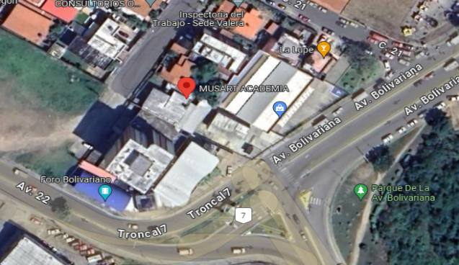
Fuente: Google Maps (2025).

Historia de vida de la institución
Musart Academia de Música y Arte
Inicia sus actividades académicas en las áreas de música con las cátedras de guitarra, cuatro, canto y dirección coral, como también en dibujo y pintura, danza clásica y nacionalista, teatro, inglés y reforzamiento académico a nivel escolar en actividades complementarias.
Con el objetivo de atender las necesidades artísticas en cómodos horarios de mañana, tarde y sabatinos adaptándose para atender a los niños, jóvenes y adultos en sus tiempos libres, con las técnicas más avanzadas y métodos de aprendizaje probados por su alto nivel de asimilación, con clases presenciales y online, con videos editados teóricos - prácticos que estarán disponibles para, acompañar el aprendizaje en sus hogares con un contenido de fácil comprensión que garantiza el reforzamiento de los objetivos de estudio.
Nuestra sede consta de dos plantas integradas con aulas con monitoreo fílmico, aire acondicionado y dotados con instrumentos de aprendizaje de óptima calidad, con tres salones espaciosos multiusos, áreas verdes y de recreación con un cuerpo de seguridad garantizado, con una ubicación excelente y de fácil acceso, y un equipo de profesores de inmejorable calidad que aseguran una educación sólida, siguiendo también la siembra de los buenos valores.
La formación académica está programada en tres niveles, cada nivel consta de dos semestres estructurados continuamente para atender y cubrir los contenidos de aprendizaje, para ello se llevaron planes de acción, evaluaciones, monitoreo de asistencias y diversas actividades como recitales, conciertos, exposiciones, clases magistrales con reconocidos artistas nacionales y regionales; las certificaciones académicas evaluadas por la institución y los organismos culturales a que nos hemos afiliado.
“Musart Academia, C.A.” es la academia que tiene el nombre de canción, que pondrá color a tu talento de pintor, que te ayudará a llevar el compás en el baile de tus días y se encerrarla a crear el texto que protagonizaras en el teatro de la vida.

Organizaciones vinculadas al Proyecto
En el presente estudio, se examina la vinculación de diversas organizaciones que juegan un papel fundamental en el desarrollo y fortalecimiento de la comunidad Musart Academia C.A. Estas organizaciones incluyen consejos comunales, asociaciones, escuelas, cooperativas, empresas de producción social, centros de salud, organismos públicos y empresas públicas. Cada uno de estos actores aporta recursos, conocimientos y apoyo, creando un marco colaborativo que potencia las capacidades locales y contribuye a la mejora de las condiciones de vida.
Las principales organizaciones que forman parte importante son:
- Universidad Politécnica Territorial del Estado Trujillo “Mario Briceño Iragorry”.
- Colegio “Juan Pablo II”.
- Colegio Privado “Los Cedros”.
- CEI “Jean Piaget”.
- Colegio “República de Venezuela”.
La Universidad Politécnica Territorial del Estado Trujillo “Mario Briceño Iragorry” está vinculada al proyecto a través de sus estudiantes, quienes son los responsables de llevar a cabo el presente proyecto. Por otro lado, los colegios “Juan Pablo II”, Colegio Privado “Los Cedros”, CEI “Jean Piaget” y Colegio “República de Venezuela” están vinculados al proyecto debido a que varios de sus estudiantes se encuentran tomando cursos en Musart Academia C.A.

PROBLEMAS, NECESIDADES O INTERESES DEL CONTEXTO

Descripción del Diagnóstico Situacional
Descripción de las Visitas Comunitarias
En el marco de la investigación acción participativa (IAP), las visitas comunitarias se presentan como una herramienta fundamental para establecer un diálogo directo y constructivo con los miembros de la comunidad. Estas visitas permiten no solo la recolección de información valiosa sobre las necesidades y problemáticas locales, sino también la creación de un espacio de confianza y colaboración entre los investigadores y los participantes.
El objetivo principal de estas visitas es involucrar a la comunidad en cada etapa del proceso de investigación, reconociendo su conocimiento y experiencia como elementos clave para el desarrollo de soluciones efectivas y sostenibles. Durante estas interacciones, se busca fomentar un ambiente participativo donde los habitantes puedan expresar sus inquietudes, compartir sus perspectivas y contribuir activamente al diagnóstico de su realidad.
A través de dinámicas participativas, entrevistas y talleres, las visitas comunitarias facilitarán la identificación de necesidades prioritarias y promoverán un sentido de pertenencia entre los miembros de la comunidad. En este sentido, las visitas comunitarias son un paso esencial en la investigación, ya que permiten construir un conocimiento compartido que guiará las futuras acciones y estrategias a implementar. A continuación, se describen las visitas comunitarias realizadas a Musart Academia C.A.

Visita Comunitaria Nº1: Visita a la comunidad para conocer las instalaciones, al personal directivo y administrativo.
La primera visita comunitaria a Musart Academia C.A. fue realizada por el equipo investigador el 30 de enero de 2025. El propósito de esta visita fue conocer las instalaciones de la academia, interactuar con el personal directivo y administrativo, e identificar sus necesidades tecnológicas. El equipo fue recibido por la Lcda. María Valecillos, Directora de la Academia, con quien conversaron y a quien explicaron el objetivo de su visita.
La directora manifestó su satisfacción por la presencia del equipo y expresó su disposición a colaborar en todas las etapas del proyecto. Durante la reunión, se acordó que la directora actuaría como tutora comunitaria, y en su ausencia, la Secretaria del Departamento Administrativo atendería al equipo. La visita se desarrolló de manera exitosa, y la comunidad demostró un notable compromiso con el proyecto.

Figura 2. Primera Visita Comunitaria.
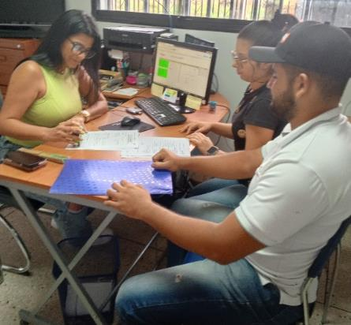
Fuente: Los Autores (2025).

Visita Comunitaria Nº2: Visita a la comunidad para solicitar permiso para realizar el PSIT, entrega de la carta de solicitud, y firma de la carta de aceptación dirigida a la Universidad Politécnica Territorial del Estado Trujillo “Mario Briceño Iragorry” (UPTTMBI) por parte de la comunidad de Musart Academia C.A.
La segunda visita a Musart Academia C.A, fue realizada por el equipo investigador el 06 de Febrero de 2025, con el propósito de entregar la carta de solicitud del PSIT, firmar la carta de aceptación que va dirigida a la universidad y recaudar información relevante para hacer el diagnóstico comunitario, el equipo fue recibido por la TSU en Administración Alexalida Peraza, Secretaria del Departamento Administrativo. A lo largo de la visita se conversó con la secretaria sobre la eficiencia de sus procesos administrativos, lo que conllevó a que se nos fuera sumistrado un Formato de Seguimiento Estudiantil.
La secretaria expresó su satisfacción por recibir al equipo de trabajo y su disposición a colaborar en todo lo necesario para el desempeño y desenvolvimiento del objetivo principal del PSIT. La visita fue exitosa y la comunidad reafirmó su nivel de compromiso con el proyecto.
Figura 3. Segunda Visita Comunitaria.
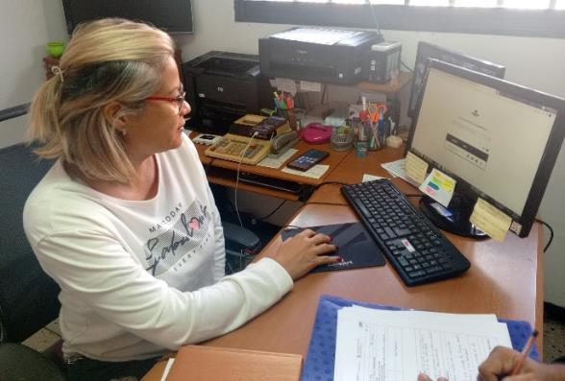
Fuente: Los Autores (2025).

Visita Comunitaria Nº3: Visita para la caracterización de la comunidad de Musart Academia C.A.
La tercera visita a Musart Academia C.A, fue realizada por el equipo investigador el 13 de Febrero de 2025, con el propósito de conocer sus instalaciones a profundidad, es decir, conocer todas las áreas donde se desarrollan las actividades y se imparten clases, haciendo un reconocimiento de su infraestructura, el equipo fue recibido y atendido por la TSU en Administración Alexalida Peraza, Secretaria del Departamento Administrativo. A lo largo de la visita la secretaria nos dió un recorrido por la academia tomando evidencia fotográfica de sus instalaciones.
La secretaria expresó su satisfacción por recibir al equipo de trabajo y su disposición a colaborar en todo lo necesario para el desempeño y desenvolvimiento del objetivo principal del PSIT. La visita fue exitosa y la comunidad reafirmó su nivel de compromiso con el proyecto.
Figura 4. Caracterización de la Comunidad. Entrada de Musart Academia.

Fuente: Los Autores (2025).

Figura 5. Caracterización de la Comunidad. Sala de Espera (Planta Baja).
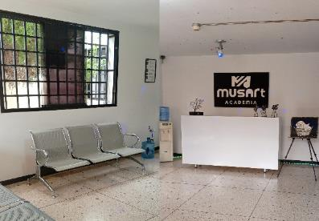
Fuente: Los Autores (2025).

Figura 6. Caracterización de la Comunidad. Sala de Exposición (Planta Baja).

Fuente: Los Autores (2025).

Figura 7. Caracterización de la Comunidad. Departamento Administrativo (Planta Baja).
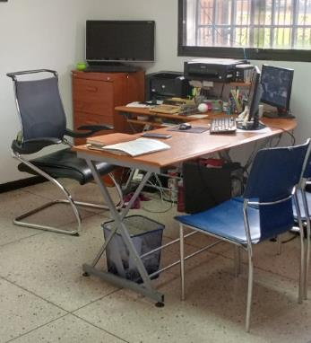
Fuente: Los Autores (2025).

Figura 8. Caracterización de la Comunidad. Sala de Espera (Piso 1).
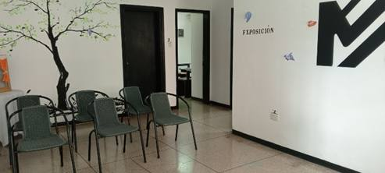
Fuente: Los Autores (2025).

Figura 9. Caracterización de la Comunidad. Salón de Dibujo y Pintura (Piso 1).
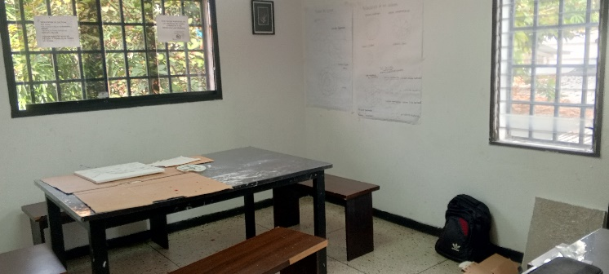
Fuente: Los Autores (2025).

Figura 10. Caracterización de la Comunidad. Salón de Apoyo Académico (Piso 1).

Fuente: Los Autores (2025).

Figura 11. Caracterización de la Comunidad. Pasillo (Piso 1).
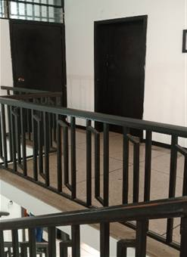
Fuente: Los Autores (2025).

Figura 12. Caracterización de la Comunidad. Salón de Inglés (Piso 1).
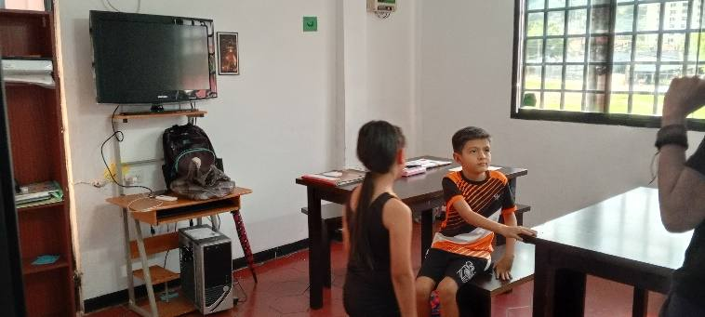
Fuente: Los Autores (2025).

Figura 13. Caracterización de la Comunidad. Salón de Música (Piso 1).
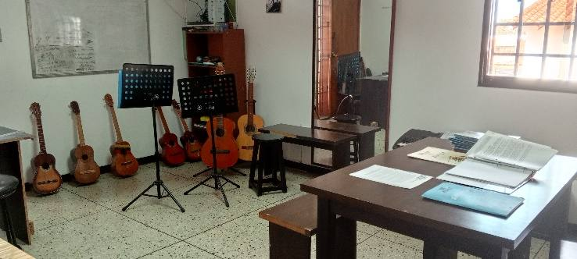
Fuente: Los Autores (2025).

Visita Comunitaria Nº4: Visita a la comunidad para llenar la planilla del anexo B, recolectando información general de la academia (filosofía institucional, infraestructura organizacional, identificación de las fortalezas-debilidades-amenazas-oportunidades de la organización e identificación de las necesidades tecnológicas).
La cuarta visita a la comunidad de Musart Academia C.A, fue realizada por el equipo investigador el 20 de Febrero de 2025, con el propósito de llenar una planilla (Anexo B) suministrada por la universidad, en la cual se recolecta información reelevante de la academia (información general y específica del área de informática), el equipo fue recibido por la Lcda María Valecillos, Directora de la Academia y Tutora Comunitaria. Durante la visita se le realizó una entrevista formal a la directora para poder hacer el llenado de la planilla pertinente.
La directora expresó su agradecimiento al equipo de trabajo por estar al pendiente de las necesidades tecnológicas que presenta la academia, así como de las diferentes alternativas de solución a sus respectivos problemas. La visita fue exitosa y la comunidad reafirmó su nivel de compromiso con el proyecto.

Figura 14. Cuarta Visita Comunitaria.
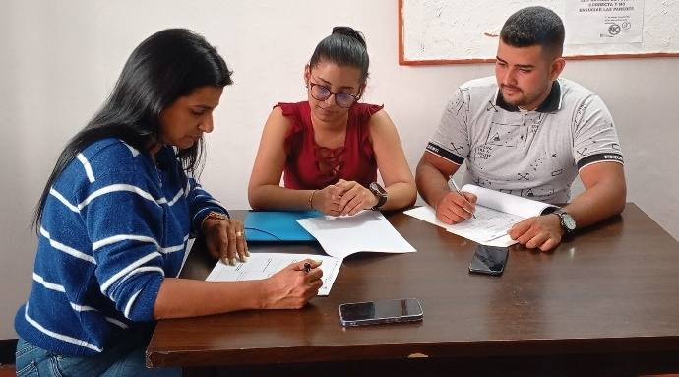
Fuente: Los Autores (2025).

Visita Comunitaria Nº5: Visita a la comunidad para completar la planilla suministrada por la universidad (Anexo B) y recolectar información sobre las características de los equipos computacionales.
La quinta visita a la comunidad de Musart Academia C.A, fue realizada por el equipo investigador el 27 de Febrero de 2025, con el propósito de recolectar los números de serie del hardware e identificar cada componente de la computadora del Departamento Administrativo, el equipo fue recibido por la TSU en Administración Alexalida Peraza, Secretaria del Departamento Administrativo.
La secretaria mostró su agrado al recibir al equipo, ofreciendo su apoyo para el éxito del PSIT. La visita fue positiva y la comunidad confirmó su compromiso con el proyecto.

Figura 15. Quinta Visita Comunitaria.
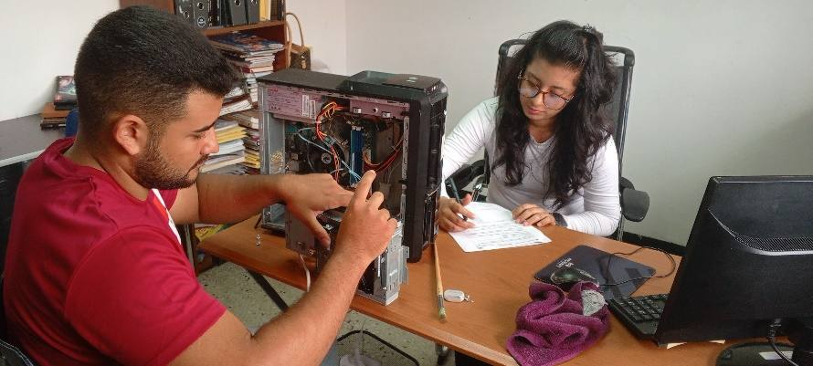
Fuente: Los Autores (2025).

Identificación de Necesidades
A continuación, se presentarán las necesidades detectadas durante las visitas.

Visita Comunitaria Nº4: El pasado 20 de Febrero de 2025, el equipo investigador visitó Musart Academia con el objetivo de evaluar sus necesidades y proponer soluciones para impulsar su crecimiento. Durante la visita, se identificaron necesidades cruciales: la falta de un sistema informático integral que optimice la gestión académica/administrativa de la institución, y la necesidad de mejorar las habilidades digitales del personal en el manejo de software educativo, sistemas de información y herramientas especializadas. Además, se reconocieron dos áreas clave que requerían atención urgente: la infraestructura tecnológica y la promoción digital.

Figura 16. Detección de Necesidades. Visita 4.
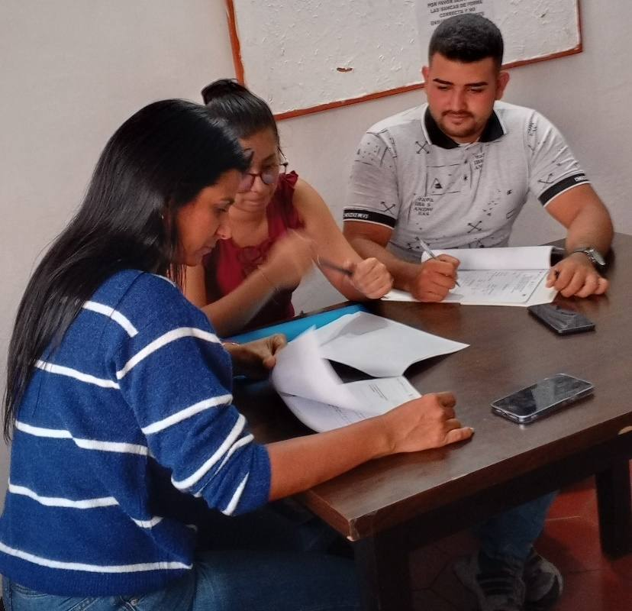
Fuente: Los Autores (2025).

Visita Comunitaria Nº5: El 27 de Febrero de 2025, el equipo investigador visitó Musart Academia para evaluar sus desafíos y proponer estrategias de mejora. Durante la visita, se identificaron dos áreas críticas que requieren atención: la dependencia de un número limitado de profesores clave y la competitividad de los precios de matrícula.
Figura 17. Identificación de Necesidades. Visita 5.
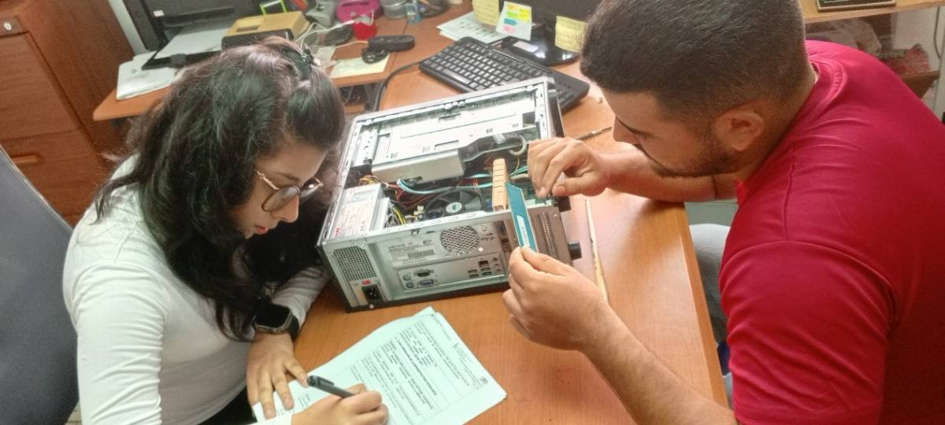
Fuente: Los Autores (2025).
Visita Comunitaria Nº6: El 11 de marzo de 2025, el equipo investigador llevó a cabo la sexta visita a Musart Academia C.A. con el objetivo de presentar los resultados del análisis estratégico realizado mediante las matrices FODA (Fortalezas, Oportunidades, Debilidades y Amenazas) y CAME (Corregir, Adaptar, Mantener y Explotar). La Lcda. María Valecillos, Directora de la Academia y tutora comunitaria, recibió al equipo y mostró gran interés en las propuestas. Durante la jornada, el equipo expuso de manera detallada las fortalezas, oportunidades, debilidades y amenazas identificadas. Seguidamente, se presentó la matriz CAME, la cual proponía estrategias concretas para corregir debilidades, adaptarse a amenazas, mantener fortalezas y explotar oportunidades, todo ello enfocado en el crecimiento y la mejora continua de Musart Academia.
Figura 18. Presentación de la Matriz FODA. Visita 6.

Fuente: Los Autores (2025).

Figura 19. Presentación de la Matriz CAME. Visita 6.

Fuente: Los Autores (2025).

De igual manera se presenta la matriz FODA (Fortalezas, Oportunidades, Debilidades y Amenazas) que se ha elaborado para analizar el contexto en el que se desenvuelve la comunidad de Musart Academia C.A. Este enfoque integral permitirá no solo identificar las problemáticas más relevantes, sino también comprender los recursos y desafíos que se enfrentaran durante el proceso de intervención.
La Investigación acción participativa se fundamenta en la colaboración activa de los miembros de la comunidad, quienes han participado en la identificación de sus propias necesidades y prioridades. Este proceso participativo es esencial para garantizar que las opiniones de los miembros de la comunidad de Musart Academia C.A sean escuchadas y que las soluciones propuestas respondan a sus realidades específicas. Al involucrar a la comunidad en la recopilación de información y en el análisis de su entorno, se construye un diagnóstico más preciso y contextualizado.
La matriz FODA complementa este diagnóstico al ofrecer una herramienta visual que facilita la comprensión de las dinámicas internas y externas que afectan a la comunidad. A través del análisis de fortalezas y debilidades, así como de oportunidades y amenazas, se puede identificar estrategias que potencien los recursos locales y aborden las limitaciones existentes.

Cuadro 1. Matriz FODA de Musart Academia C.A
FORTALEZAS | OPORTUNIDADES
- Instalaciones adecuadas y equipamiento de calidad (computadora, wifi, teléfono móvil, instrumentos y herramientas de aprendizaje).  - Amplia variedad de cursos (cuatro, guitarra, canto, piano, kínder musical, inglés, apoyo académico, dibujo y pintura).  - Personal altamente calificado con experiencia en la industria musical.  - Programas personalizados que abarcan todas las edades (Principiante, Intermedio, Avanzado).  - Reputación sólida y buena imagen en la comunidad. | - Colaboración con escuelas, universidades o instituciones culturales.  - Creación de talleres digitales especializados.  - Expansión de cursos en línea para llegar a estudiantes de otras ciudades o países.  - La creación de convenios con colegios ofreciendo un descuento que aplica por la inscripción de 10 alumnos por curso.  - Uso de plataformas digitales para promocionar la academia y atraer nuevos alumnos.
DEBILIDADES | AMENAZAS
- Precio de matrícula más altos que otras academias competidoras.  - Falta de un sistema informático completo.  - Ordenadores de baja gama.  - Falta de promoción y visibilidad en redes sociales y medios digitales.  - Dependencia de un número reducido de profesores clave. | - Competencia de otras academias de música con precios más bajos o públicos.  - Disminución del poder adquisitivo de las familias, lo que afecta la inscripción de alumnos.  - Cambios de tendencias musicales que podrían hacer menos atractivos algunos cursos.  - Falta de combustible para vehículos propios o transporte público lo que dificultaría la asistencia a los cursos.  - Fenómenos naturales o situaciones externas (ejemplo: Pandemia) que reduzcan la asistencia presencial.
Fuente: Elaborado por los Autores (2025).
Seguidamente se presenta la matriz CAME, generada de acuerdo a la matriz FODA.

Cuadro 2. Matriz CAME de Musart Academia C.A
CORREGIR (DEBILIDADES) | AFRONTAR (AMENAZAS)
- Adecuar una tarifa de costo más competitiva y así poder matricular un mayor número de alumnos.  - Crear un sistema informático completo que mejore la experiencia de alumnos, personal y a su vez despierte el interés de terceras personas.  - Invertir en equipos de última generación y así garantizar un funcionamiento óptimo.  - Incursionar más en el mundo del marketing digital para así alcanzar mayor visibilidad tanto en la comunidad como a nivel nacional.  - Reclutar más profesionales en el área de la música para así poder abordar un mayor número de cursos. | - Ofrecer una capacitación más profesional y mejores herramientas de enseñanzas que la competencia.  - Crear un plan más cómodo de pago por cuotas que sea sostenible de pagar para los representantes.  - Adaptarse a las nuevas tendencias musicales para poder enseñar diversidad de géneros musicales y así abarcar mayor interés por niños, jóvenes y adultos.  - Ofrecer un servicio de transporte privado para los alumnos de la academia.  - Contar con la modalidad de clases virtuales en caso de que existan causas externas que no permitan asistir al curso de manera presencial.
MEJORAR (FORTALEZAS) | EXPLOTAR (OPORTUNIDADES)
- Ampliar las instalaciones actuales y realizar diseños minimalistas que son la tendencia actual.  - Fortalecer los cursos actuales e innovar en la creación de nuevos cursos.  - Ofrecer al personal seminarios, cursos y talleres para crecer de manera profesional y así sean más calificados al momento de impartir sus conocimientos al alumno.  - Ofrecer clases privadas y personales donde la atención del profesor sea con un solo alumno y así pueda crear estrategias de aprendizaje personalizadas, logrando un mejor avance de parte del alumno.  - Hacer campañas de publicidad para que la buena imagen de la academia se extienda aún más por la región. | - Brindar la posibilidad de dictar clases directamente en los colegios, universidades e instituciones.  - Desarrollar un curso digital completo y especializado que logre despertar el interés global.  - Ofrecer un horario flexible que se adapte a la disponibilidad de tiempo de los estudiantes en línea.  - Crear alianzas con colegios privados que quisieran brindar una formación más completa de los estudiantes garantizando el aprendizaje musical en su formación académica.  - Aprovechar al máximo todas las nuevas herramientas de marketing digital para estar siempre presente en las redes sociales para así alcanzar una mayor visibilidad.
Fuente: Elaborado por los Autores (2025).
Luego de realizar las visitas comunitarias y de presentar la matriz FODA de la comunidad se puede afirmar que la comunidad presenta las siguientes necesidades:
- Falta de un Sistema Informático Completo (Académico/Administrativo).
- Carencia de competencias digitales en el manejo de aplicaciones informáticas educativas, sistemas de información y software especializado.
- Infraestructura Tecnológica Limitada.
- Falta de Promoción y Visibilidad en Redes Sociales y Medios Digitales.
- Dependencia de un Número Reducido de Profesores.
- Precio de Matrículas más Altas que otras Academias Competidoras.

Jerarquización y Selección de Necesidades
La jerarquización y selección de necesidades en el contexto de la Investigación Acción Participativa (IAP) es un proceso fundamental que permite priorizar los problemas más relevantes para la comunidad, asegurando que las acciones a implementar sean efectivas y pertinentes. A continuación, se describen los pasos clave para llevar a cabo esta jerarquización:
En primer lugar, es esencial recopilar información sobre las necesidades de la comunidad a través de métodos participativos, como entrevistas, encuestas y grupos focales. Este proceso debe involucrar a los miembros de la comunidad para garantizar que sus opiniones sean escuchadas y consideradas en la identificación de problemas.
Una vez identificadas las necesidades, se procede a analizarlas en función de criterios como la urgencia, el impacto potencial y la viabilidad de abordarlas. Este análisis puede realizarse en conjunto con un equipo técnico y los actores comunitarios involucrados.

Visita Comunitaria Nº7: Visita a la comunidad para presentar y discutir las matrices de priorización y decisión.
La séptima visita a la comunidad de Musart Academia C.A, fue realizada por el equipo investigador el 13 de Marzo de 2025, con el propósito de presentar y discutir con la comunidad las matrices de decisión y priorización desarrolladas como parte del proceso de planificación estratégica.
La visita contó con la valiosa presencia y activa participación de la Lcda. María Valecillos, Directora de la Academia y tutora comunitaria, quien brindó un espacio propicio para el diálogo y la reflexión conjunta. Durante el encuentro, el equipo investigador expuso la metodología utilizada para la elaboración de las matrices, explicando cómo se evaluaron y ponderaron diferentes factores para la toma de decisiones informadas y la priorización de acciones.
El objetivo principal de la presentación fue generar una discusión abierta y participativa con la comunidad de Musart Academia. Se buscó validar la pertinencia de los criterios de evaluación utilizados, la ponderación asignada a cada factor y las prioridades identificadas. Se invitó a los participantes a compartir sus perspectivas, inquietudes y sugerencias, enriqueciendo el análisis y asegurando que las decisiones finales reflejen las necesidades y aspiraciones de la comunidad.
La Lcda. María Valecillos demostró un gran interés en el proceso y facilitó la participación de los asistentes, fomentando un ambiente de colaboración y transparencia. Las matrices de decisión y priorización se presentaron como herramientas flexibles y adaptables, sujetas a la retroalimentación de la comunidad para su ajuste y mejora continua.
Figura 20. Presentación de las Matrices de Priorización y Decisión. Visita 7.
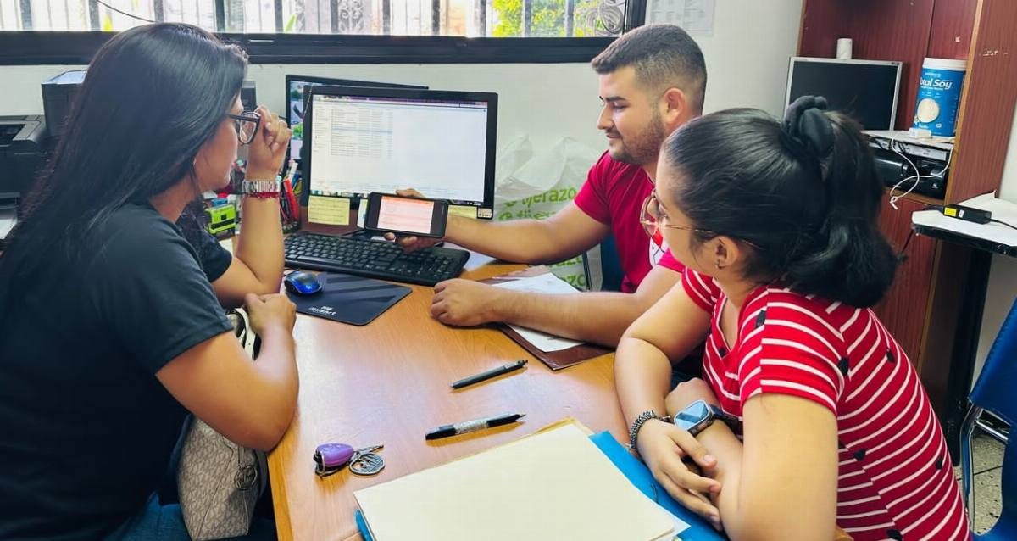
Fuente: Los Autores (2025).
Utilizando la técnica MATRIZ DE PRIORIZACION, se ordenan las necesidades según su importancia para los participantes. Este proceso busca alcanzar un consenso sobre cuáles problemas deben ser atendidos primero, considerando los recursos disponibles y las capacidades de acción de la comunidad.
Luego de la jerarquización, se seleccionan las necesidades más críticas que se abordarán. Esta selección debe ser realizada en reuniones donde todos los actores involucrados puedan discutir y acordar las prioridades.
La matriz de priorización, también conocida como MATRIZ MULTICRITERIO, es una herramienta que permite evaluar y clasificar distintas opciones o necesidades en función de criterios predefinidos. Su objetivo es facilitar la toma de decisiones al proporcionar un marco estructurado para comparar alternativas y seleccionar las más relevantes.
A continuación, evaluaremos cada necesidad en una escala del 1 al 5 (siendo 1 bajo y 5 alto) según los criterios mencionados.
Cuadro 3. Matriz de Priorización de Musart Academia C.A.
 | Necesidad | Impacto | Urgencia | Esfuerzo | Costo | Factibilidad | Puntuación  Total
1 | Falta de un Sistema Informático Completo (Académico/  Administrativo). | 5 | 5 | 5 | 4 | 5 | (5+5+5+4+5/5  =4,8
2 | Carencia de competencias digitales en el manejo de aplicaciones informáticas educativas, sistemas de información y software especializado. | 4 | 4 | 2 | 1 | 4 | (4+4+2+1+4)/5  =3
3 | Infraestructura Tecnológica Limitada. | 5 | 4 | 2 | 5 | 4 | (5+4+2+5+4)/5  =4
4 | Falta de Promoción y Visibilidad en Redes Sociales y Medios Digitales. | 2 | 2 | 2 | 4 | 1 | (2+2+2+4+1)/5  =2,2
5 | Dependencia de un Número Reducido de Profesores. | 2 | 1 | 2 | 3 | 1 | (2+1+2+3+1)/5  =1,8
6 | Precio de Matrículas más altas que otras Academias Competidoras. | 5 | 1 | 2 | 2 | 1 | (5+1+2+2+1)/5  =2,2
Fuente: Elaborado por los Autores (2025).
A continuación, se listan las necesidades presentándolas de mayor a menor. La necesidad a atender será la que tiene mayor ponderación y se nombra. Una vez seleccionada la necesidad a atender se elabora el árbol de problemas que es una herramienta de análisis que se utiliza para visualizar de manera sistemática un problema central, identificando sus causas y efectos, lo cual ayuda a comprender su complejidad. Esencialmente, el árbol de problemas facilita la identificación de áreas de intervención prioritarias y el desarrollo de estrategias efectivas para abordar el problema de manera integral.

Problema Central
Falta de un sistema académico/administrativo en Musart Academia C.A.
Causas del Problema
Causas Directas:
- Ausencia de un Software Académico/Administrativo: Sin un software específico, la gestión académica y administrativa se vuelve manual, ineficiente y propensa a errores.
- Falta de Capacitación Tecnológica del Personal: Si el personal no está capacitado, la implementación y el uso efectivo de un sistema de información se ven comprometidos.
- Resistencia en la Adaptación a las Nuevas Tecnologías: Es una causa transversal, ya que influye directamente en la desactualización de los equipos, y la falta de capacitación del personal.
Causas Indirectas:
- Limitaciones Presupuestarias: La ausencia de un profesional contable dificulta la gestión financiera, lo que indirectamente afecta la capacidad de invertir en un sistema de información.
- Falta de interés del Personal Directivo: La falta de apoyo de la dirección impide la asignación de recursos y la toma de decisiones necesarias para implementar un sistema.
- Desactualización de los Equipos Tecnológicos: Equipos obsoletos dificultan la instalación y el funcionamiento de software moderno, limitando la capacidad de implementar un sistema de información.
Efectos del Problema
Efectos Directos:
- Ineficiencia en la Gestión Académica/Administrativa: La ausencia de software lleva a procesos manuales, consumiendo tiempo y aumentando la probabilidad de errores en la gestión de estudiantes, horarios, etc.
- Dificultad en la Implementación y Uso de Nuevas Tecnologías: La falta de capacitación tecnológica del personal resulta en una barrera para adoptar cualquier nuevo sistema, incluso si se adquiere.
- Estancamiento y Obsolescencia: La resistencia a las nuevas tecnologías conduce a la desactualización constante, impidiendo que la academia aproveche herramientas modernas para mejorar sus operaciones.
Efectos Indirectos:
- Gestión Financiera Deficiente: Reduce la capacidad de la academia para invertir en la infraestructura tecnológica necesaria, incluyendo software y hardware.
- Falta de Impulso y Desarrollo: La falta de interés directivo obstaculiza la innovación y el crecimiento, ya que no se prioriza la mejora de los sistemas y procesos.
- Restricciones en la Capacidad Operativa: Los equipos tecnológicos desactualizados limitan la funcionalidad de cualquier software que se intente implementar, creando cuellos de botella y disminuyendo la productividad.
- Disminución de la Calidad Educativa: La falta de un software administrativo, puede generar errores en los registros de los alumnos, perdida de información, y por lo tanto una mala gestión de los procesos académicos.
- Perdida de Alumnos: La suma de todos los efectos anteriores, puede generar una mala imagen de la academia, y por lo tanto una pérdida de alumnos.
Seguidamente se presenta de manera gráfica el árbol de problemas.

Figura 21. Árbol de Problemas.
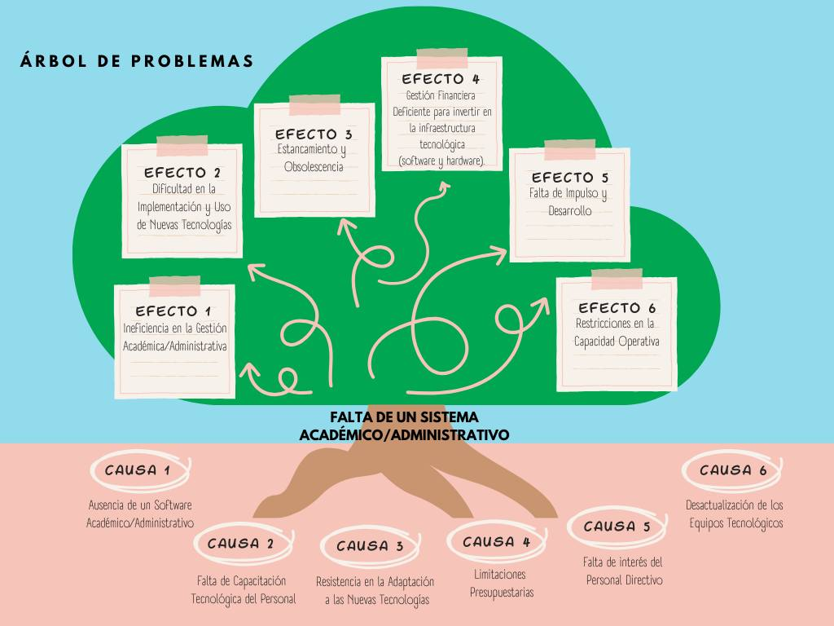
Fuente: Elaborado por los Autores (2025).

Alternativas de Solución
Para desarrollar alternativas de solución en el contexto de la Investigación Acción Participativa (IAP), es esencial seguir un proceso estructurado que involucre a la comunidad en cada etapa.
A continuación, se presentan pasos clave que pueden guiar este proceso: Generar encuentros con la comunidad donde se determine las opciones o soluciones tecnológicas que se pueden implementar como alternativa de solución. A continuación, se presenta de manera gráfica las ALTERNATIVAS DE SOLUCION planteadas por la comunidad.

Figura 22. Alternativas de Solución Propuestas por la Comunidad.
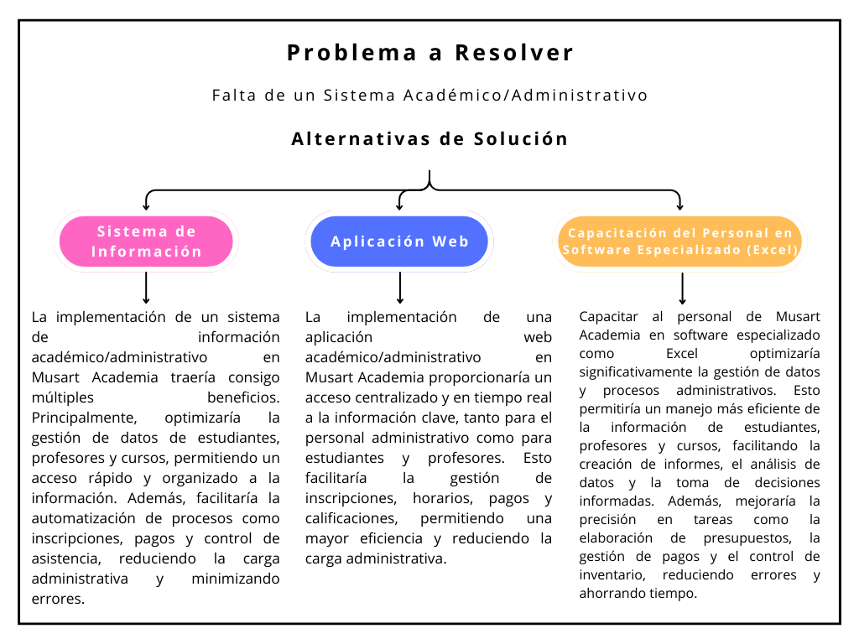
Fuente: Elaborado por los Autores (2025).
Seguidamente se procede a evaluar las alternativas a través de una MATRIZ DE DECISION. Una matriz de decisión es una herramienta que permite evaluar y seleccionar la mejor opción entre varias alternativas, utilizando múltiples criterios. Esta técnica es útil en situaciones donde se deben considerar diversos factores para tomar decisiones informadas y racionales.
Problema: Falta de un sistema académico/administrativo en Musart Academia C.A.
Alternativas de Solución
- Implementar un Sistema de Información Académico/Administrativo.
- Implementar una Aplicación Web Académico/Administrativa.
- Capacitación del Personal en Software Especializado (Excel).
Criterios
- Inversión inicial y costos de mantenimiento.
- Facilidad de implementación y uso diario.
- Nivel de seguridad.
- Eficiencia en los procesos académico/administrativos.
- Adaptación a las normativas venezolanas.
Peso de los Criterios
- Costo: 8
- Facilidad de Uso: 9
- Seguridad: 10
- Eficiencia: 9
- Cumplimiento Legal: 7
A continuación, se presenta la matriz de decisión:
Cuadro 4. Matriz de Decisión.
Criterio | Peso | Opción A  Sistema de Información Académico/Administrativo | Opción B  Aplicación Web Académico/Administrativa | Opción C  Capacitación del Personal en Software Especializado (Excel)
Costo | 8 | 8 | 8 | 4
Facilidad  de Uso | 9 | 9 | 7 | 7
Seguridad | 10 | 10 | 6 | 10
Eficiencia | 9 | 9 | 7 | 8
Cumplimiento  Legal | 7 | 7 | 7 | 4
 |  | 8,6 | 7 | 6,6
Fuente: Elaborado por los Autores (2025).
Según la matriz de decisión, la Opción A: Implementar un Sistema de Información Académico/Administrativo obtiene la puntuación total más alta (8,6), lo que la convierte en la mejor alternativa para Musart Academia C.A. Esta opción ofrece un equilibrio entre costo, facilidad de uso, seguridad, eficiencia y cumplimiento legal, adaptándose a las necesidades de la institución. Aunque la opción de la Aplicación Web Académica/Administrativa es también una alternativa viable, el Sistema de Información Académico/Administrativo proporciona mayor flexibilidad y funcionalidades adicionales que pueden ser beneficiosas a largo plazo.

Visita Comunitaria Nº8: Visita a la comunidad para presentar el esquema de los módulos que va a contener el sistema.
La octava visita a la comunidad de Musart Academia C.A, fue realizada por el equipo investigador el 26 de Marzo de 2025, con el objetivo de presentar a la comunidad el esquema preliminar de los módulos que integrarán el sistema informático propuesto. Esta presentación detalló las funcionalidades clave que el sistema ofrecerá para optimizar la gestión académica y administrativa de la institución.
La visita contó con la valiosa participación de la Lcda. María Valecillos, Directora de la Academia y tutora comunitaria, quien nos recibió y facilitó un espacio para la interacción con otros miembros de la comunidad. Durante la sesión, el equipo investigador expuso de manera clara y concisa la estructura del sistema, describiendo cada módulo y las funciones específicas que permitirá realizar. Se abordaron aspectos como la gestión de estudiantes, el registro de calificaciones, la administración de cursos, la comunicación entre la academia y los alumnos, y la gestión de horarios, entre otros. El objetivo fue que la comunidad comprendiera el alcance y los beneficios potenciales del nuevo sistema.
En un gesto de apertura y colaboración, la Lcda. María Valecillos nos mostró, a través de evidencia fotográfica, la metodología actual que utilizan para la organización y seguimiento de los horarios de clase de cada cátedra. Esta información visual fue de gran utilidad para comprender las necesidades específicas de la academia en esta área. Adicionalmente, se nos proporcionó el formato de asistencia que actualmente utilizan para el registro de los alumnos. Este documento permitirá al equipo investigador analizar la información que se recopila y cómo se podría integrar de manera eficiente al nuevo sistema informático, optimizando el proceso de control de asistencia.
Figura 23. Octava Visita Comunitaria.

Fuente: Los Autores (2025).
Seguidamente se presenta de manera gráfica el siguiente Árbol General donde se define el problema a resolver, las causas, alternativas de solución.
Figura 24. Árbol General del Problema y Alternativas de Solución.
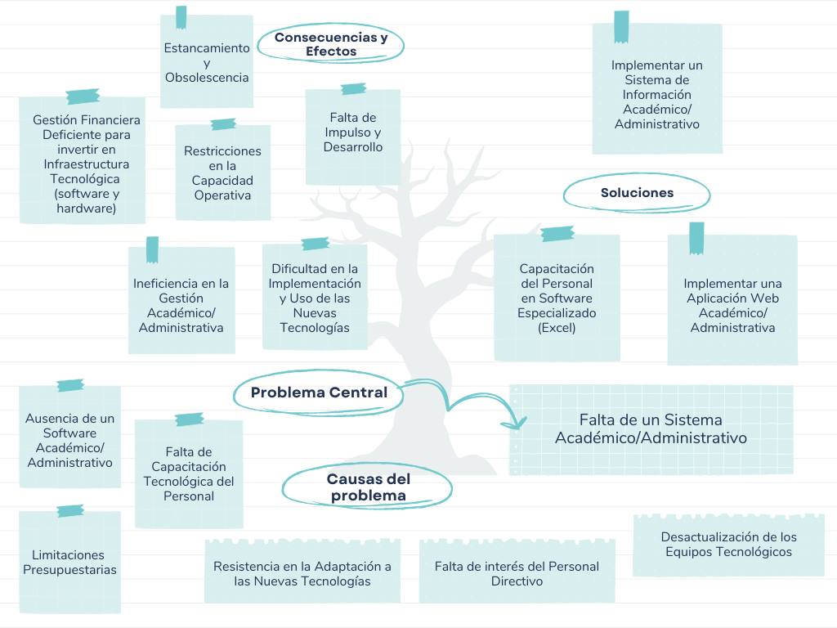
Fuente: Elaborado por los Autores (2025).

Propósitos u Objetivos
Para abordar el problema principal detectado en la comunidad falta de un sistema académico/administrativo en Musart Academia C.A, se debe seguir un proceso definido por las líneas de acción donde se toma en consideración la puesta en práctica de la alternativa de solución previamente seleccionada por la comunidad.
A partir del problema central, se puede formular el objetivo principal:
- Implementar un Sistema de Información Académico/Administrativo en Musart Academia C.A.
Los objetivos intermedios son pasos necesarios para alcanzar el objetivo principal.
- Desarrollar un Sistema de Información Académico/Administrativo en Musart Academia C.A.
- Actividad 1: Realizar entrevistas a la directora de la academia, para identificar sus necesidades y expectativas en cuanto al sistema de información académico/administrativo de Musart Academia C.A.
- Actividad 2: Analizar los procesos actuales académicos y administrativos, para identificar áreas de mejora y requerimientos específicos.
- Actividad 3: Elaborar un documento de especificaciones de requerimientos que detalle las funcionalidades y características necesarias del sistema.
- Actividad 4: Seleccionar la plataforma y herramientas tecnológicas adecuadas para el desarrollo del sistema.
- Actividad 5: Diseñar la arquitectura del sistema, incluyendo la base de datos, la interfaz de usuario y los módulos de funcionalidad.
- Actividad 6: Desarrollar prototipos del sistema para validar el diseño y obtener retroalimentación de los usuarios.
- Implantar el sistema de información académico/administrativo funcional y operativo en Musart Academia C.A.
- Actividad 1: Realizar pruebas de usabilidad y funcionalidad del sistema para asegurar su correcto funcionamiento.
- Actividad 2: Efectuar pruebas de usabilidad con usuarios finales para evaluar la facilidad de uso y la experiencia del usuario.
- Actividad 3: Corregir los errores y realizar ajustes necesarios en el sistema en base a los resultados de las pruebas.
- Actividad 4: Instalar y configurar el sistema de información académico/administrativo.
- Actividad 5: Documentar el diseño del sistema, incluyendo manuales de usuario y guías de administración.
- Capacitar al Personal del Departamento Administrativo en el uso del sistema de información académico/administrativo de Musart Academia C.A.
- Actividad 1: Desarrollar e implementar un programa de capacitación sobre el uso del nuevo sistema.
- Actividad 2: Proporcionar soporte técnico y resolver los problemas que puedan surgir durante la capacitación y el uso del sistema.
Cada objetivo intermedio puede desglosarse en objetivos específicos que detallan las acciones concretas a realizar:
Para el objetivo intermedio 1, se plantea los siguientes objetivos específicos:
- Determinar los requerimientos para los procesos académico/administrativos de Musart Academia C.A.
- Diseñar un sistema de información académico/administrativo en Musart Academia C.A.
Para el objetivo intermedio 2, se plantea los siguientes objetivos específicos:
- Desarrollar un sistema de información académico/administrativo en Musart Academia C.A.
- Realizar pruebas de funcionamiento del sistema de información académico/administrativo de Musart Academia C.A.
- Instaurar el sistema de información académico/administrativo en el Departamento Administrativo de Musart Academia C.A.
Para el objetivo intermedio 3, se plantea los siguientes objetivos específicos:
- Elaborar un Manual de Usuario del sistema de información académico/administrativo en el Departamento Administrativo de Musart Academia C.A.
- Capacitar al Personal Administrativo sobre el uso del sistema de la información académica/administrativo de Musart Academia C.A.
Finalmente se presenta de manera gráfica los propósitos u objetivos del proyecto socio integrador tecnológico.
Cuadro 5. Propósitos u Objetivos del PSIT.
OBJETIVO GENERAL | OBJETIVOS INTERMEDIOS | OBJETIVOS ESPECÍFICOS
Implementar un Sistema de Información Académico/Administrativo en Musart Academia C.A. | Desarrollar un Sistema de Información Académico/Administrativo en Musart Academia C.A. | Determinar los requerimientos para los procesos académico/administrativos de Musart Academia C.A.
 |  | Diseñar un sistema de información académico/administrativo en Musart Academia C.A.
 | Implantar el Sistema de Información Académico/Administrativo Funcional y Operativo en Musart Academia C.A. | Desarrollar un sistema de información académico/administrativo en Musart Academia C.A.
 |  | Realizar pruebas de funcionamiento del sistema de información académico/administrativo de Musart Academia C.A.
 |  | Instaurar el sistema de información académico/administrativo en el Departamento Administrativo de Musart Academia C.A.
 | Capacitar al Personal del Departamento Administrativo en el Uso del Sistema de Información Académico/Administrativo de Musart Academia C.A. | Elaborar un Manual de Usuario del sistema de información académico/administrativo en el Departamento Administrativo de Musart Academia C.A.
 |  | Capacitar al Personal Administrativo sobre el Uso del sistema de información académico/administrativo de Musart Academia C.A.
Fuente: Elaborado por los Autores (2025).

Justificación e Impacto Social de la Alternativa de Solución
Según Bernal (2010), en una investigación, la justificación es la parte donde se sustenta, argumenta y presentan las razones del porqué y el para qué de la investigación que se va a realizar, es decir, justificar una investigación consiste en exponer los motivos por los cuales es importante llevar a cabo el respectivo estudio.
A su vez, Cohen y Martínez (2002) definen el impacto de un proyecto o programa social, como la magnitud cuantitativa del cambio en el problema de la población objetivo, como resultado de la entrega de bienes o servicios. Por otro lado, Clark et al. (2004), citados por Mair y Sharma (2012), afirman que el impacto social "es impulsado por la combinación de insumos, actividades, procesos de una organización impulsada por una misión, y puede tener efectos positivos y/o negativos en un sistema social".

Teórico: La implementación de un Sistema de Información Académico/Administrativo en Musart Academia C.A. se alinea con las tendencias actuales en la gestión educativa, las cuales enfatizan la digitalización y la automatización de procesos. Desde una perspectiva teórica, esta solución contribuye al campo de estudio al proporcionar un caso práctico de cómo las tecnologías de la información pueden mejorar la eficiencia y la eficacia de las instituciones educativas. Se espera que este proyecto genere aportes teóricos en áreas como la gestión de datos educativos, la optimización de procesos administrativos y la mejora de la comunicación entre los miembros de la comunidad educativa. Además, se anticipa que este estudio enriquezca el marco conceptual actual al proporcionar evidencia empírica sobre los beneficios de la implementación de sistemas de información en instituciones educativas de pequeña y mediana escala, un área que a menudo se pasa por alto en la literatura académica.

Técnico: La implementación de un Sistema de Información Académico/Administrativo en Musart Academia C.A. representa un avance técnico significativo en la gestión de instituciones educativas. Esta solución se basará en tecnologías modernas como bases de datos relacionales (MySQL), lenguajes de programación web (PHP), y frameworks de desarrollo frontend (HTML, CSS, Javascript) para crear una plataforma robusta y escalable. El alcance técnico incluye la digitalización de procesos clave como gestión de estudiantes, gestión de cursos, gestión de profesores, seguimiento de pagos y comunicación interna. Se emplearán métodos de desarrollo ágil para garantizar la adaptabilidad y la eficiencia en la implementación. Estas herramientas técnicas facilitarán la automatización de tareas, la centralización de la información y la mejora de la experiencia del usuario, contribuyendo al conocimiento existente al demostrar la aplicación efectiva de tecnologías de la información en el contexto de una academia de arte.

Legal: La implementación de un Sistema de Información Académico/Administrativo en Musart Academia C.A. se encuentra respaldada y regulada por diversas leyes y normativas. La Constitución de la República Bolivariana de Venezuela (CRBV), la Ley Orgánica de Ciencia, Tecnología e Innovación (LOCTI) que promueve el uso de tecnologías de la información para el desarrollo educativo y la gestión del conocimiento. La Ley Especial contra los Delitos Informáticos establece el marco legal para la protección de datos y la seguridad de la información, lo cual es crucial al manejar datos de estudiantes y personal. Asimismo, es importante considerar las regulaciones del Ministerio del Poder Popular para la Educación en cuanto a la gestión de información académica y administrativa. El cumplimiento de estas leyes y regulaciones es fundamental para garantizar la legalidad y seguridad del sistema de información, así como para proteger los derechos de los usuarios.

Constitución de la República Bolivariana de Venezuela (CRBV).

La Constitución de la República Bolivariana de Venezuela es la Carta Magna vigente en Venezuela, adaptada el 15 de diciembre de 1999 mediante un referéndum popular. Algunos artículos relacionados a nuestro Proyecto Socio Tecnológico.

Artículo 102:

La Educación es un derecho humano y un deber social fundamental, es democrática y obligatoria. De máximo interés en todas sus modalidades y como instrumento del conocimiento científico, humanístico y tecnológico al servicio de la sociedad. La Educación es un servicio público y está fundamentado en el respeto a todas las corrientes del pensamiento, con la finalidad de desarrollar el potencial creativo de cada ser humano y el pleno ejercicio de su personalidad en una sociedad democrática basada en la valoración ética del trabajo y en la participación activa, consciente y solidaria en los procesos de transformación social consustanciados con los valores de identidad nacional.

Artículo 108:

Los medios de comunicación social, públicos y privados, deben contribuir a la formación ciudadana. El Estado garantizará servicios públicos de radio, televisión y redes de bibliotecas y de informática, con el fin de permitir el acceso universal a la información. Los centros educativos deben incorporar el conocimiento y aplicación de las nuevas tecnologías, de sus innovaciones, según los requisitos que establezca la ley.

Artículo 110:

El Estado reconocerá el interés público de la ciencia, la tecnología, el conocimiento, la innovación y sus aplicaciones y los servicios de información necesarios por ser instrumentos fundamentales para el desarrollo económico, social y político del país, así como para la seguridad y soberanía nacional. Para el fomento y desarrollo de esas actividades, el Estado destinará recursos suficientes y creará el sistema nacional de ciencia y tecnología de acuerdo con la ley. El sector privado deberá aportar recursos para las mismas. El Estado garantizará el cumplimiento de los principios éticos y legales que deben regir las actividades de investigación científica, humanística y tecnológica. La ley determinará los modos y medios para dar cumplimiento a esta garantía.

Ley Orgánica de Educación de Venezuela

Artículo 22:

Las empresas públicas y privadas están obligadas a facilitar instalaciones, servicios, personal técnico y profesional para la ejecución y desarrollo de programas en las áreas de formación para el trabajo liberador, planes de pasantías para estudiantes de educación media general y media técnica, pregrado y postgrado Universitario y en las modalidades del Sistema Educativo.

Ley Orgánica de Ciencia, Tecnología e Innovación (LOCTI 2006)

Ley publicada en Gaceta Oficial Nº 38.242 el 03 de agosto del 2006, tiene por objeto dirigir la generación de una ciencia, tecnología, innovación y sus aplicaciones, con base en el ejercicio pleno de la soberanía nacional, la democracia participativa y protagónica, la justicia y la igualdad social, el respeto al ambiente y la diversidad cultural, mediante la aplicación de conocimientos populares y académicos.

Disposiciones Fundamentales

Artículo 1:

Objeto de esta Ley. La presente Ley tiene por objeto dirigir la generación de una ciencia, tecnología, innovación y sus aplicaciones, con base en el ejercicio pleno de la soberanía nacional, la democracia participativa y protagónica, la justicia y la igualdad social, el respeto al ambiente y la diversidad cultural, mediante la aplicación de conocimientos populares y académicos. A tales fines, el Estado Venezolano formulará, a través de la autoridad nacional con competencia en materia de ciencia, tecnología, innovación y sus aplicaciones, enmarcado en el Plan Nacional de Desarrollo Económico y Social de la Nación, las políticas públicas dirigidas a la solución de problemas concretos de la sociedad, por medio de la articulación e integración de los sujetos que realizan actividades de ciencia, tecnología, innovación y sus aplicaciones como condición necesaria para el fortalecimiento del Poder Popular.

Artículo 2:

Interés Público. Las actividades científicas, tecnológicas, de innovación y sus aplicaciones son de interés público para el ejercicio de la soberanía nacional en todos los ámbitos de la sociedad y la cultura.

Artículo 5:

Actividades de ciencia, tecnología, innovación y sus aplicaciones. Las actividades de ciencia, tecnología, innovación y sus aplicaciones, así como, la utilización de los resultados, deben estar encaminadas a contribuir con el bienestar de la humanidad, la reducción de la pobreza, el respeto a la dignidad, a los derechos humanos y la preservación del ambiente.

Ley Especial Contra Delitos Informáticos

TÍTULO I DISPOSICIONES GENERALES

Artículo 1. Objeto de la Ley.

La presente Ley tiene por objeto la protección integral de los sistemas que utilicen tecnologías de información, así como la prevención y sanción de los delitos cometidos contra tales sistemas o cualesquiera de sus componentes, o de los delitos cometidos mediante el uso de dichas tecnologías, en los términos previstos en esta Ley.

TÍTULO II DE LOS DELITOS

Capítulo I De los Delitos Contra los Sistemas que Utilizan Tecnologías de Información.

Artículo 6. Acceso indebido.

Toda persona que sin la debida autorización o excediendo la que hubiere obtenido, acceda, intercepte, interfiera o use un sistema que utilice tecnologías de información, será penado con prisión de uno a cinco años y multa de diez a cincuenta unidades tributarias.

Artículo 7. Sabotaje o daño a sistemas.

Todo aquel que con intención destruya, dañe, modifique o realice cualquier acto que altere el funcionamiento o inutilice un sistema que utilice tecnologías de información o cualesquiera de los componentes que lo conforman, será penado con prisión de cuatro a ocho años y multa de cuatrocientas a ochocientas unidades tributarias.

Incurrirá en la misma pena quien destruya, dañe, modifique o inutilice la data o la información contenida en cualquier sistema que utilice tecnologías de información o en cualesquiera de sus componentes.

La pena será de cinco a diez años de prisión y multa de quinientas a mil unidades tributarias, si los efectos indicados en el presente artículo se realizaren mediante la creación, introducción o transmisión intencional, por cualquier medio, de un virus o programa análogo.

Artículo 8. Favorecimiento culposo del sabotaje o daño.

Si el delito previsto en el artículo anterior se cometiere por imprudencia, negligencia, impericia o inobservancia de las normas establecidas, se aplicará la pena correspondiente según el caso, con una reducción entre la mitad y dos tercios.

Artículo 9. Acceso indebido o sabotaje a sistemas protegidos.

Las penas previstas en los artículos anteriores se aumentarán entre una tercera parte y la mitad, cuando los hechos allí previstos o sus efectos recaigan sobre cualesquiera de los componentes de un sistema que utilice tecnologías de información protegido por medidas de seguridad, que esté destinado a funciones públicas o que contenga información personal o patrimonial de personas naturales o jurídicas.

Artículo 11. Espionaje informático.

Toda persona que indebidamente obtenga, revele o difunda la data o información contenidas en un sistema que utilice tecnologías de información o en cualesquiera de sus componentes, será penada con prisión de tres a seis años y multa de trescientas a seiscientas unidades tributarias. La pena se aumentará de un tercio a la mitad, si el delito previsto en el presente artículo se cometiere con el fin de obtener algún tipo de beneficio para sí o para otro.

El aumento será de la mitad a dos tercios, si se pusiere en peligro la seguridad del Estado, la confiabilidad de la operación de las instituciones afectadas o resultare algún daño para las personas naturales o jurídicas, como consecuencia de la revelación de las informaciones de carácter reservado.

Participante-Comunidad: La implementación de un Sistema de Información Académico/Administrativo en Musart Academia C.A. generará un impacto positivo y directo en la comunidad, transformando la experiencia educativa y administrativa.

Los estudiantes y sus representantes se beneficiarán de un acceso simplificado a información académica, como horarios y pagos, mejorando la transparencia y la comunicación.

Los profesores podrán optimizar la gestión de sus cursos y la evaluación de los estudiantes, dedicando más tiempo a la enseñanza.

La comunidad en general se verá beneficiada por ser una institución más eficiente y organizada, que ofrece servicios educativos de mayor calidad.

Para asegurar el compromiso de la comunidad, se implementarán estrategias participativas, como talleres de capacitación para estudiantes y profesores, sesiones informativas para representantes y encuestas de retroalimentación para evaluar la satisfacción y realizar mejoras continuas. Se establecerán canales de comunicación abiertos y accesibles, como un portal web y redes sociales, para mantener a la comunidad informada sobre el progreso del proyecto y fomentar su participación activa.

Línea de Investigación del PNF: La implementación de un Sistema de Información Académico/Administrativo en Musart Academia C.A. se alinea de manera precisa con la línea de investigación Sistemas de Información y Modelado de Datos del Programa Nacional de Formación (PNF) en Informática de la Universidad Politécnica Territorial del Estado Trujillo "Mario Briceño Iragorry", específicamente en las unidades curriculares de: Programación I y II, Base de Datos, Modelado de Base de Datos, Ingeniería de Software I y II.

Beneficiarios
Directos
- Los estudiantes de Musart Academia, se beneficiarán al tener acceso en línea a su información académica, como horarios y asistencia. Los procesos de inscripción y pago se simplificarán, y la comunicación con profesores y personal administrativo será más fluida. Además, tendrán acceso a recursos educativos digitales.
- Los profesores de Musart Academia, podrán gestionar eficientemente los registros de estudiantes, comunicarse directamente con estudiantes y representantes, y optimizar la planificación y organización de sus clases, reduciendo la carga administrativa.
- El personal administrativo de Musart Academia, se beneficiará de la automatización de tareas administrativas, la centralización de la información y la mejora en la comunicación interna y externa, optimizando la gestión de recursos.
- Los representantes de los estudiantes, tendrán acceso a la información académica de sus representados, una comunicación más fluida con la institución y facilidad para realizar pagos y otros procesos administrativos.
- Estudiantes del PNF en Informática de la UPTTMBI, se beneficiarán mediante la participación activa en el desarrollo e implementación del sistema, aplicando conocimientos teóricos en un proyecto real, adquisición de experiencia práctica en el diseño, desarrollo y gestión de sistemas de información.
Indirectos
- La comunidad local se beneficiará del fortalecimiento de la reputación de Musart Academia como institución educativa innovadora, la contribución al desarrollo cultural y educativo de la comunidad y la posible generación de empleo y oportunidades de formación.
- El sector educativo se beneficiará de la generación de un modelo de buenas prácticas en la gestión de instituciones educativas, el impulso a la adopción de tecnologías de la información en el sector y la contribución a la mejora de la calidad educativa.
- La economía local se verá impulsada por la mayor eficiencia y organización de la institución, que puede atraer a más estudiantes, generando un beneficio económico para la zona. Además, la digitalización de los procesos puede atraer a estudiantes de otras zonas, impulsando el turismo educativo.

Cuadro 6. Plan de Acción.
Según Borda (1987), el Plan de Acción en la IAP es: "El conjunto de pasos deliberados y participativos diseñados para transformar una realidad social, basados en el diagnóstico colectivo y orientados a la emancipación de los grupos oprimidos. No es solo un método de investigación, sino un compromiso ético y político con la praxis transformadora." Este enfoque destaca que el plan de acción e9n la IAP debe ser participativo, flexible y orientado a cambios concretos, integrando a la comunidad en todas las fases del proceso investigativo.
¿Qué? | ¿Cómo? | ¿Cuándo? | ¿Dónde? | ¿Para qué? | Recursos
Diagnóstico Situacional | - Orientaciones Generales para el Desarrollo de la Fase I. | 25/01/25 | Universidad Politécnica Territorial del Estado Trujillo “Mario Briceño Iragorry” | Conocer los pasos y elementos a considerar para realizar el abordaje comunitario. | - Material Impreso.  - Portafolio.  - Libreta de Anotación.
Diagnóstico Situacional | - Presentación a la comunidad del equipo investigador y presentación del personal académico/ administrativo | 30/01/25 | Musart Academia C.A | Identificar posibles enfoques que se pueden desarrollar en el Proyecto (PSIT). | - Material Impreso.  - Portafolio.  - Teléfono Celular.  - Libreta de Anotación.
Diagnóstico Situacional | - Entrega de la Carta de Solicitud y Aceptación a la Comunidad. | 06/02/25 | Musart Academia C.A | Acceder a la comunidad y detectar necesidades. | - Material Impreso (Cartas de Solicitud y Aceptación).  - Portafolio.  - Teléfono Celular.  - Libreta de Anotación.
Diagnóstico Situacional | - Recorrido por las instalaciones de la comunidad (reconocimiento de la infraestructura). | 13/06/25 | Musart Academia C.A | Conocer las instalaciones de la comunidad y detectar los espacios físicos de aprendizaje y administración. | - Material Impreso.  - Portafolio.  - Teléfono Celular.  - Libreta de Anotación.
Diagnóstico Situacional | - Entrevista a la directora de la academia para llenar la planilla (Anexo B). | 20/02/25 | Musart Academia C.A | Diagnosticar la Infraestructura Tecnológica y así determinar la factibilidad Técnica del Proyecto. | - Material Impreso.  - Portafolio.  - Teléfono Celular.  - Libreta de Anotación.
Diagnóstico Situacional | - Identificación de la Infraestructura Tecnológica. | 27/02/25 | Musart Academia C.A | Realizar mantenimiento preventivo y correctivo. | - Material Impreso.  - Portafolio.  - Teléfono Celular.  - Libreta de Anotación.  - Herramientas (destornilladores, brochas, borradores y paño de limpieza).
Diagnóstico Comunitario | - Construcción del Árbol General de Problemas, Alternativas de Solución y Matrices FODA y CAME. | 10/03/25 | Musart Academia C.A | Representar gráficamente el problema a abordar y las alternativas de solución. | - Laptop.  - Teléfono Celular.  - Libreta de Anotación.
Diagnóstico Comunitario | - Examinación y discusión de la Matriz FODA y CAME. | 11/03/25 | Musart Academia C.A | Identificar las fortalezas, debilidades, oportunidades y amenazas de la comunidad. | - Material Impreso.  - Portafolio.  - Teléfono Celular.  - Libreta de Anotación.
Diagnóstico Comunitario | - Examinación y discusión de la Matriz de Decisión y Priorización. | 13/03/25 | Musart Academia C.A | Seleccionar una alternativa de solución al problema detectado (solución tecnológica). | - Material Impreso.  - Portafolio.  - Teléfono Celular.  - Libreta de Anotación.
Diagnóstico Comunitario | - Definición de Objetivos del Proyecto. | 15/03/25 | Musart Academia C.A | Definir claramente qué se quiere lograr y cómo se medirá el éxito del Proyecto (PSIT). | - Laptop.  - Teléfono Celular.  - Libreta de Anotación.
Justificación e Impacto Social del Proyecto | - Revisión documental de autores expertos en el tema y de leyes relacionadas con el proyecto. | 07/03/25 | Musart Academia C.A | Establecer la importancia del proyecto desde el punto de vista teórico, práctico, legal, comunitario. | - Laptop.  - Teléfono Celular.  - Libreta de Anotación.
Justificación e Impacto Social del Proyecto | - Redacción de la importancia del proyecto a nivel comunidad-participante. | 09/03/25 | Musart Academia C.A |  | - Laptop.  - Teléfono Celular.  - Libreta de Anotación.
Definición de la Línea de Investigación | - Lectura del documento Rector del PNFI. | 10/03/25 | Universidad Politécnica Territorial del Estado Trujillo “Mario Briceño Iragorry” | Inscribir el proyecto en una línea de investigación del PNFI. | - Laptop.  - Teléfono Celular.  - Libreta de Anotación.
Construcción del Marco Referencial del Proyecto (Antecedentes y Bases Teóricas) | - Revisión bibliográfica, libros, repositorios de internet, blogs, etc. | 21/03/25 | Universidad Politécnica Territorial del Estado Trujillo “Mario Briceño Iragorry” | Fundamentar teóricamente el proyecto y sustentarlo con aportes de investigaciones realizadas a nivel mundial, nacional y local. | - Laptop.  - Teléfono Celular.  - Internet  - Deepseek  - Gemini.  - Libreta de Anotación.
Elaboración del Marco Metodológico del Proyecto | - Revisión bibliográfica de autores para sustentar la IAP y selección de la metodología a emplear para la solución tecnológica. | 11/04/25 | Universidad Politécnica Territorial del Estado Trujillo “Mario Briceño Iragorry” | Conceptualizar Metodológicamente el Proyecto y  Seleccionar la Metodología que servirá de guía para el desarrollo de la solución tecnológica. | - Laptop.  - Teléfono Celular.  - Internet  - Deepseek  - Gemini.  - Libreta de Anotación.
Desarrollo del Producto Tecnológico | - Desarrollar los Planes de Acción y Actividades. | 07/05/25 | Universidad Politécnica Territorial del Estado Trujillo “Mario Briceño Iragorry” | Implementar la solución tecnológica que solventará el problema detectado en la comunidad. | - Laptop.  - Teléfono Celular.  - PST Musart 2.
Desarrollo del Producto Tecnológico | - Desarrollar la metodología seleccionada para diagnosticar, diseñar, desarrollar, implementar y documentar la solución tecnológica. | 09/05/25 | Universidad Politécnica Territorial del Estado Trujillo “Mario Briceño Iragorry” |  | - Laptop.  - Teléfono Celular.  - PST Informe Musart.  - Trello.  - Tablero Kanban.  - Canva.
Elaboración de Conclusiones y Recomendaciones del Proyecto | - Redacción de las conclusiones del proyecto, de acuerdo a los objetivos planteados. | 01/10/25 | Musart Academia C.A | Presentar las conclusiones del proyecto, aportes, sugerencias a la comunidad. | - Laptop.  - Teléfono Celular.  - Libreta de Anotación.
Elaboración de Conclusiones y Recomendaciones del Proyecto | - Redacción de sugerencias a la comunidad y a la universidad. | 09/10/25 | Musart Academia C.A |  | - Laptop.  - Teléfono Celular.  - Libreta de Anotación.
Presentación de la Bibliografía y Referencias Consultadas. | - Elaboración de la Bibliografía siguiendo las normas APA | 10/10/25 | Musart Academia C.A | Citar los autores consultados para sustentar el proyecto. | - Laptop.  - Teléfono Celular.  - Gemini.  - Deepseek.  - Libreta de Anotación.
Anexos | - Evidencia fotográfica de los formatos de visitas y los documentos suministrados por la comunidad. | 12/10/25 | Musart Academia C.A | Presentación de anexos, soportes del proyecto. | - Laptop.  - Teléfono Celular.  - Google Fotos.  - Libreta de Anotación.
Fuente: Elaborado por los Autores (2025).

Figura 25. Diagrama de Gantt del Plan de Acción.
Según Ander-Egg (2003): "El diagrama de Gantt es una herramienta gráfica que permite visualizar la temporalización de las actividades en un proceso de Investigación-Acción-Participativa (IAP), facilitando la coordinación entre los actores y la evaluación colectiva del avance. En la IAP, debe construirse de manera colaborativa, reflejando los tiempos y responsabilidades acordadas con la comunidad."
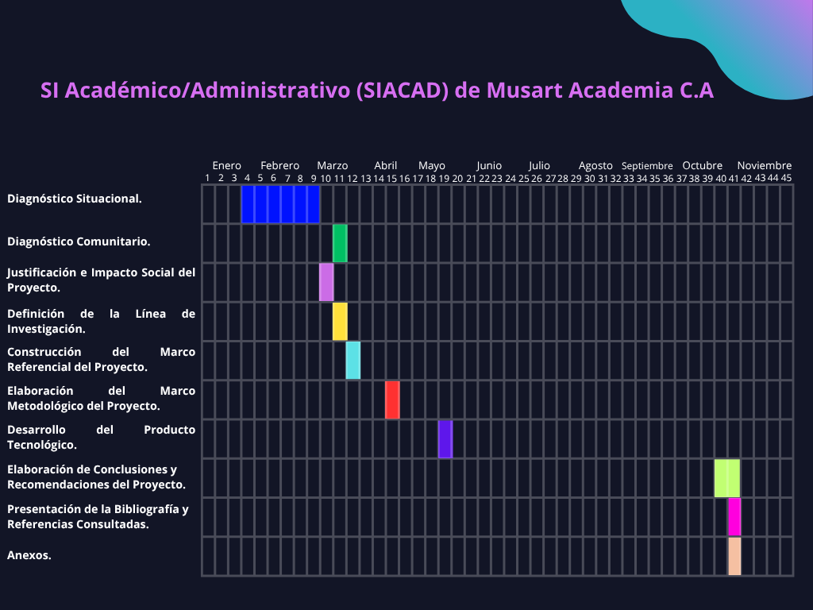
Fuente: Elaborado por los Autores (2025).

PARTE II. MARCO REFERENCIAL

Fundamentación teórica

Antecedentes de la investigación
En el Ámbito Internacional, resaltan los siguientes antecedentes:
Becerra et al (2021), realizó un artículo intitulado “Lessons learned from the implementation of a Management Information System designed at the University of Otavalo, Ecuador”, cuyo objetivo general de investigación fue analizar la implementación de un sistema de información de gestión en la Universidad de Otavalo, Ecuador, para identificar lecciones aprendidas y mejores prácticas; definiendo como objetivos específicos evaluar los desafíos técnicos y organizativos durante la implementación, medir el impacto del sistema en la eficiencia administrativa y proponer recomendaciones para futuras implementaciones. El estudio se desarrolló en una universidad pública en Ecuador, en un entorno donde la digitalización de procesos académicos y administrativos era una prioridad.
La investigación abarcó el período de implementación del sistema entre 2019 y 2021. Teóricamente el estudio se fundamentó en teorías de gestión del cambio organizacional y sistemas de información, así como en modelos de implementación de tecnologías educativas. En el estudio se realizó una investigación aplicada, con enfoque cualitativo y estudio de caso, con un diseño de estudio de caso único, con análisis descriptivo y exploratorio. Para llevar a cabo el estudio, se utilizó entrevistas semiestructuradas a administradores y docentes, observación participante y revisión de documentos institucionales. Como conclusión, se identificaron desafíos como la resistencia al cambio y la falta de capacitación técnica, pero también se destacó que el sistema mejoró la eficiencia administrativa y la transparencia en la gestión académica.
El artículo de investigación de Becerra et al (2021), ofrece un aporte significativo al presente trabajo de IAP, ya que proporciona una lista de desafíos comunes durante la implementación de sistemas de información, como la resistencia al cambio y la falta de capacitación técnica. Estas lecciones pueden ayudar a Musart Academia a anticipar y mitigar problemas similares. También destaca cómo un sistema bien implementado puede mejorar la eficiencia administrativa y la transparencia, lo cual es relevante para optimizar los procesos, y subraya la importancia de involucrar a los usuarios finales (estudiantes, profesores y administradores) en el diseño e implementación del sistema, lo cual es clave en un enfoque de IAP.
González et al (2022). Artículo de investigación titulado “Implementation of an Academic Information System in Private Higher Education Institutions: A Case Study in Mexico”. Cuyo objetivo general de investigación fue evaluar la implementación de un sistema de información académica en una institución privada de educación superior en México, y cuyos objetivos específicos fueron identificar los factores críticos de éxito, medir la satisfacción de los usuarios y proponer un modelo de mejora continua. El estudio se realizó en una universidad privada en México, donde se buscaba modernizar los procesos académicos y administrativos.
La investigación se llevó a cabo entre 2020 y 2022. Teóricamente el estudio se fundamentó en teorías de adopción tecnológica, como el Modelo de Aceptación Tecnológica (TAM), y en enfoques de gestión de la calidad en educación. En el estudio se realizó una investigación mixta (cualitativa y cuantitativa). Con un diseño de estudio de caso con enfoque descriptivo y analítico. Para llevar a cabo el estudio, se realizaron encuestas a estudiantes y profesores, entrevistas a personal administrativo y análisis de datos de uso del sistema. Como conclusión, se encontró que la capacitación continua y el soporte técnico fueron clave para la adopción exitosa del sistema. Además, se evidenció una alta satisfacción entre los usuarios, aunque se identificaron áreas de mejora en la usabilidad del sistema.
El artículo de investigación de González et al (2022), ofrece un aporte significativo al presente trabajo de IAP, ya que identifica la capacitación continua y el soporte técnico como elementos esenciales para la adopción exitosa del sistema. Esto sugiere que Musart Academia debe priorizar la formación de sus usuarios, ofreciendo herramientas metodológicas (encuestas y entrevistas) para medir la satisfacción de los mismos, lo cual puede ser adaptado para evaluar el impacto del sistema en Musart Academia. El artículo, también propone un modelo de mejora continua, basado en la retroalimentación de los usuarios, lo cual es coherente con el enfoque participativo de la IAP.
En el Ámbito Nacional, resaltan los siguientes antecedentes:
Pérez et al (2021). Artículo de investigación titulado “Implementación de un Sistema de Gestión Académica en una Academia Privada de Caracas: Retos y Oportunidades”. Cuyo objetivo general del estudio fue evaluar la implementación de un sistema de gestión académica en una academia privada de Caracas para mejorar la eficiencia en la administración de procesos educativos y cuyos objetivos específicos fueron identificar los retos técnicos y organizativos durante la implementación, medir el impacto en la gestión de matrículas y calificaciones, y proponer mejoras para futuras implementaciones. El estudio se desarrolló en una academia privada en Caracas, enfocada en la preparación de estudiantes para pruebas de admisión universitaria.
La investigación abarcó el período entre enero y diciembre de 2021. Teóricamente el estudio se basó en teorías de gestión de sistemas de información y modelos de adopción tecnológica, como el Modelo de Aceptación Tecnológica (TAM). En el estudio se realizó una investigación aplicada, con enfoque cualitativo y estudio de caso. Con un diseño de estudio de caso único, con análisis descriptivo y exploratorio. Para llevar a cabo el estudio, se realizaron entrevistas semiestructuradas a administradores y docentes, observación participante y revisión de registros administrativos. Como conclusión, se identificaron retos como la falta de capacitación técnica y la resistencia al cambio, pero también se evidenció una mejora significativa en la eficiencia administrativa y la satisfacción de los usuarios.
El artículo de investigación de Pérez et al (2021), ofrece un aporte significativo al presente trabajo de IAP, ya que proporciona una lista de desafíos comunes durante la implementación de sistemas de información, como la resistencia al cambio y la falta de capacitación técnica. Estos retos pueden ser anticipados y abordados en Musart Academia. También destaca cómo un sistema bien implementado puede mejorar la eficiencia administrativa, especialmente en la gestión de matrículas y calificaciones, lo cual es relevante para Musart Academia. Y subraya la importancia de medir la satisfacción de los usuarios (estudiantes, profesores y administradores), lo cual puede ser incorporado en la fase de evaluación del proyecto.
González et al (2022). Artículo de investigación titulado “Sistema de Información Académica para Academias Públicas de Música en Venezuela: Un Enfoque Participativo”. Cuyo objetivo general del estudio fue diseñar e implementar un sistema de información académica para academias públicas de música en Venezuela, con un enfoque participativo, y cuyos objetivos específicos fueron involucrar a los actores educativos en el diseño del sistema, evaluar su impacto en la gestión de horarios y calificaciones, y proponer un modelo de mejora continua. El estudio se realizó en una academia pública de música en Maracaibo, donde se buscaba modernizar los procesos académicos y administrativos.
La investigación se llevó a cabo entre marzo de 2021 y junio de 2022. Teóricamente el estudio se fundamentó en teorías de participación comunitaria y gestión de sistemas de información educativa. En el estudio se realizó una Investigación-acción participativa (IAP). Con un diseño de estudio de caso con enfoque participativo y descriptivo. Para llevar a cabo el estudio, se realizaron talleres participativos con docentes y estudiantes, encuestas de satisfacción y revisión de documentos institucionales. Como conclusión, se logró diseñar un sistema adaptado a las necesidades específicas de la academia, con alta aceptación por parte de los usuarios. Se destacó la importancia de la participación activa de los actores educativos en el proceso de diseño e implementación.
El artículo de investigación de González et al (2022), ofrece un aporte significativo al presente trabajo de IAP, ya que ofrece un modelo de diseño e implementación basado en la participación activa de los actores educativos, lo cual es coherente con el enfoque de IAP que se plantea en el presente estudio. Muestra cómo un sistema puede ser diseñado para adaptarse a las necesidades específicas de una institución, lo cual es clave para Musart Academia, dado su enfoque en las artes. Y, por último, propone el uso de talleres participativos como herramienta para involucrar a los usuarios en el diseño del sistema, lo cual puede ser replicado en Musart Academia para garantizar la aceptación y el uso efectivo del sistema.
López et al. (2023). Artículo de investigación titulado “Impacto de un Sistema de Información Académica en una Academia Privada de Idiomas en Valencia, Venezuela”. Cuyo objetivo general del estudio fue evaluar el impacto de un sistema de información académica en la gestión de una academia privada de idiomas en Valencia, y cuyos objetivos específicos fueron medir la eficiencia en la gestión de matrículas, asistencia y calificaciones, identificar los factores críticos de éxito y proponer mejoras para la sostenibilidad del sistema. El estudio se desarrolló en una academia privada de idiomas en Valencia, donde se implementó un sistema de información académica para optimizar los procesos administrativos.
La investigación abarcó el período entre septiembre de 2021 y agosto de 2023. Teóricamente el estudio se basó en teorías de gestión de la calidad y sistemas de información estratégicos. En el estudio se realizó una Investigación mixta (cualitativa y cuantitativa). Con un diseño de estudio de caso con enfoque descriptivo y analítico. Para llevar a cabo el estudio, se realizaron encuestas a estudiantes y docentes, entrevistas a personal administrativo y análisis de datos de uso del sistema. Como conclusión, se encontró que el sistema mejoró significativamente la eficiencia administrativa y la satisfacción de los usuarios. Los factores críticos de éxito incluyeron la capacitación continua y el soporte técnico.
El artículo de investigación de López et al (2023), ofrece un aporte significativo al presente trabajo de IAP, ya que identifica la capacitación continua y el soporte técnico como elementos esenciales para la adopción exitosa del sistema, lo cual debe ser considerado en la implementación en Musart Academia. Proporciona herramientas metodológicas (encuestas y entrevistas) para medir el impacto del sistema en la eficiencia administrativa y la satisfacción de los usuarios, lo cual puede ser adaptado para evaluar el proyecto. Y destaca la importancia de un modelo de mejora continua, basado en la retroalimentación de los usuarios, lo cual es clave para garantizar la sostenibilidad del sistema en Musart Academia.
En el Ámbito Local, resaltan los siguientes antecedentes:
Mendoza et al (2021). Artículo de investigación titulado “Implementación de un Sistema de Gestión Académica en una Academia Privada de Música en Valera, Estado Trujillo”. Cuyo objetivo general fue evaluar la implementación de un sistema de gestión académica en una academia privada de música en Valera para mejorar la eficiencia en la administración de procesos educativos, y cuyos objetivos específicos fueron identificar los retos técnicos y organizativos durante la implementación, medir el impacto en la gestión de matrículas y calificaciones, y proponer mejoras para futuras implementaciones. El estudio se desarrolló en una academia privada de música en Valera, enfocada en la formación musical de niños y jóvenes.
La investigación abarcó el período entre enero y diciembre de 2021. Teóricamente el estudio se basó en teorías de gestión de sistemas de información y modelos de adopción tecnológica, como el Modelo de Aceptación Tecnológica (TAM). En el estudio se realizó una investigación aplicada, con enfoque cualitativo y estudio de caso. Con un diseño de estudio de caso único, con análisis descriptivo y exploratorio. Para llevar a cabo el estudio, se realizaron entrevistas semiestructuradas a administradores y docentes, observación participante y revisión de registros administrativos. Como conclusión, se identificaron retos como la falta de capacitación técnica y la resistencia al cambio, pero también se evidenció una mejora significativa en la eficiencia administrativa y la satisfacción de los usuarios.
El artículo de investigación de Mendoza et al (2021), ofrece un aporte significativo al presente trabajo de IAP, ya que proporciona una lista de desafíos comunes durante la implementación de sistemas de información, como la resistencia al cambio y la falta de capacitación técnica. También destaca cómo un sistema bien implementado puede mejorar la eficiencia administrativa, especialmente en la gestión de matrículas y calificaciones, lo cual es relevante para el presente estudio. Y subraya la importancia de medir la satisfacción de los usuarios (estudiantes, profesores y administradores), lo cual puede ser incorporado en la fase de evaluación del proyecto.
López et al (2023). Artículo de investigación titulado “Impacto de un Sistema de Información Académica en una Academia Privada de Arte en Boconó, Estado Trujillo”. Cuyo objetivo general fue evaluar el impacto de un sistema de información académica en la gestión de una academia privada de arte en Boconó, y cuyos objetivos específicos fueron medir la eficiencia en la gestión de matrículas, asistencia y calificaciones, identificar los factores críticos de éxito y proponer mejoras para la sostenibilidad del sistema. El estudio se desarrolló en una academia privada de arte en Boconó, donde se implementó un sistema de información académica para optimizar los procesos administrativos.
La investigación abarcó el período entre septiembre de 2021 y agosto de 2023. Teóricamente el estudio se basó en teorías de gestión de la calidad y sistemas de información estratégicos. En el estudio se realizó una Investigación mixta (cualitativa y cuantitativa). Con un diseño de estudio de caso con enfoque descriptivo y analítico. Para llevar a cabo el estudio, se realizaron encuestas a estudiantes y docentes, entrevistas a personal administrativo y análisis de datos de uso del sistema. Como conclusión, se encontró que el sistema mejoró significativamente la eficiencia administrativa y la satisfacción de los usuarios. Los factores críticos de éxito incluyeron la capacitación continua y el soporte técnico.
El artículo de investigación de López et al (2023), ofrece un aporte significativo al presente trabajo de IAP, ya que identifica la capacitación continua y el soporte técnico como elementos esenciales para la adopción exitosa del sistema, lo cual debe ser considerado en la implementación en Musart Academia. Proporciona herramientas metodológicas (encuestas y entrevistas) para medir el impacto del sistema en la eficiencia administrativa y la satisfacción de los usuarios, lo cual puede ser adaptado para evaluar el proyecto. Y, por último, destaca la importancia de un modelo de mejora continua, basado en la retroalimentación de los usuarios, lo cual es clave para garantizar la sostenibilidad del sistema en Musart Academia.

Bases teóricas
- Sistemas de Información
Desde el punto de vista de Davis (1967), se destaca la interacción entre las personas y la tecnología en los sistemas de información. Podemos determinar las siguientes características clave:
- Integración hombre-máquina: Davis enfatizó la importancia de la interacción entre las personas y la tecnología. Esto significa que los sistemas de información no son solo herramientas tecnológicas, sino que también involucran a las personas que las utilizan y gestionan.
- Enfoque organizacional: Los sistemas de información están diseñados para satisfacer las necesidades específicas de una organización y para apoyar sus objetivos.
- Apoyo a la gestión: Los sistemas de información deben proporcionar a los gerentes la información que necesitan para planificar, organizar, dirigir y controlar las actividades de la organización.
Por su parte O'Brien (2006), describe un sistema de información como "una combinación organizada de personas, hardware, software, redes de comunicación y recursos de datos que recopilan, transforman y difunden información en una organización". Esta definición enfatiza la integración de diversos componentes para lograr un propósito informativo. Los sistemas de información se caracterizan por los siguientes aspectos clave:
- Componentes integrados: O'Brien destaca que un sistema de información es una combinación organizada de personas, hardware, software, redes de comunicación y recursos de datos. Esta integración es esencial para el funcionamiento efectivo del sistema.
- Procesamiento de datos: Una función fundamental de los sistemas de información es la recopilación, transformación y difusión de información. Esto implica procesar datos brutos para convertirlos en información útil para la toma de decisiones.
- Recursos de información: O'Brien enfatiza la importancia de los recursos de datos, que incluyen bases de datos y otros tipos de almacenamiento de información. La gestión eficaz de estos recursos es crucial para el éxito de un sistema de información.
Así mismo, Laudon (2016), define un sistema de información como "componentes interrelacionados que recolectan (o recuperan), procesan, almacenan y distribuyen información para apoyar la toma de decisiones y el control en una organización". Esta definición resalta el papel de los sistemas de información en la gestión y el funcionamiento de las organizaciones. Los sistemas de información poseen varias características clave que los definen y diferencian:
- Componentes interrelacionados: Los sistemas de información están compuestos por diversos elementos (hardware, software, datos, personas y procedimientos) que trabajan juntos para lograr un objetivo común.
- Apoyo a la toma de decisiones: Los sistemas de información proporcionan la información necesaria para que los gerentes y empleados tomen decisiones informadas.
- Apoyo al control: También ayudan a las organizaciones a controlar sus operaciones y a supervisar su rendimiento.
Tipos de Sistemas de Información
Según el trabajo de Davis (1967), O'Brien (2006) y Laudon (2016), coinciden en que los tres tipos más importantes de sistemas de información son los siguientes:
Sistemas de Apoyo a Decisiones (DSS): Un Sistema de Soporte a la Decisión (DSS) es una herramienta de Business Intelligence enfocada al análisis de los datos de una organización. En principio, puede parecer que el análisis de datos es un proceso sencillo, y fácil de conseguir mediante una aplicación hecha a medida o un ERP sofisticado. Sin embargo, no es así: estas aplicaciones suelen disponer de una serie de informes predefinidos en los que presentan la información de manera estática, pero no permiten profundizar en los datos, navegar entre ellos, manejarlos desde distintas perspectivas... etc.
Sistema de Procesamiento de Transacciones (TPS): Un sistema de procesamiento de transacciones (TPS por sus siglas en inglés) es un tipo de sistema de información que recolecta, almacena, modifica y recupera toda la información generada por las transacciones producidas en una organización. Una transacción es un evento que genera o modifica los datos que se encuentran eventualmente almacenados en un sistema de información. Para que un sistema informático pueda ser considerado como un TPS, este debe superar el test ACID.
Sistema de Información Gerencial (MIS): (SIG; en inglés: management information system, MIS), es un sistema de información basado en computadora, que presenta una colección de personas, procedimientos, bases. Los sistemas de información para la administración tienen como objetivo principal mostrar una visión general de la situación de la empresa. Consecuentemente, estos muestran la situación de las operaciones regulares de la empresa para que los directivos puedan controlar, organizar, planear y dirigir.
Según los modelos teóricos de Davis (1967), O'Brien (2006) y Laudon (2016), el Sistema Académico/Administrativo de Musart Academia puede clasificarse como un Sistema de Información Gerencial (SIG/MIS) con características de Sistema de Apoyo a las Operaciones (TPS) y elementos de Sistema de Apoyo a Decisiones (DSS). A continuación, se detalla su clasificación según cada autor:
Según Davis (1967), el sistema en cuestión se centraría en un Sistema Transaccional (TPS) para automatizar procesos operativos como matrículas, registro de calificaciones y asistencia, complementándose con componentes de Sistema de Información Gerencial (MIS) para generar reportes útiles en la toma de decisiones académicas y administrativas. Por otro lado, O'Brien (2006) lo describe principalmente como un MIS que integra módulos TPS para las operaciones y algunos elementos de DSS (Sistema de Soporte a la Decisión) para el análisis de datos. Finalmente, Laudon (2016) propone una visión de sistema híbrido que combina TPS en procesos administrativos (como la facturación), MIS para la creación de informes académicos y DSS en caso de incluir herramientas de análisis predictivo, como la proyección del rendimiento estudiantil.
Así pues, el sistema de Musart Academia es predominantemente un Sistema de Información Gerencial (MIS) con base transaccional (TPS), para operaciones diarias. Capacidades analíticas (DSS), si incluye herramientas de análisis de datos. De igual forma, su diseño debe priorizar: Usabilidad (Davis, 1967), integración de módulos (O'Brien, 2006) y escalabilidad para apoyar decisiones estratégicas (Laudon, 2016).
- Gestión Administrativa.
Según Fayol (1916), la administración es un proceso que incluye planificar, organizar, mandar, coordinar y controlar. Su enfoque se centraba en la estructura y las funciones de la organización, destacando una serie de características y principios fundamentales:
- Universalidad: Fayol creía que los principios de la administración son aplicables a todo tipo de organizaciones, independientemente de su tamaño o naturaleza.
- Proceso administrativo: Definió la administración como un proceso compuesto por cinco funciones principales Planificación, Organización, Dirección, Coordinación y control.
- Énfasis en la estructura: Fayol se centró en la importancia de la estructura organizacional para lograr la eficiencia.
Como afirman Koontz y O'Donnell (1955), la administración es la función de crear y mantener un ambiente en el que las personas, trabajando juntas en grupos, realicen eficientemente misiones y objetivos seleccionados. Su enfoque se centraba en las funciones de planificación, organización, integración de personal, dirección y control. desarrollaron una perspectiva sobre la gestión administrativa que se caracteriza por los siguientes aspectos:
- Enfoque en las funciones administrativas: Koontz y O'Donnell enfatizaron la importancia de las funciones de planificación, organización, integración de personal, dirección y control como elementos fundamentales de la gestión.
- Universalidad de la administración: Al igual que Fayol, creían que los principios de la administración son aplicables a todas las organizaciones, independientemente de su tamaño, naturaleza o ubicación.
- Visión de la administración como un proceso: Koontz y O'Donnell concibieron la administración como un proceso continuo y dinámico que involucra la interacción de las funciones administrativas.
Robbins y Coulter (2005), definen la gestión administrativa como la coordinación de las actividades de trabajo de modo que se realicen de manera eficiente y eficaz con otras personas y a través de ellas. Esta definición resalta la importancia de la eficiencia y la eficacia en la gestión. destacando las siguientes características:
- Énfasis en la eficiencia y la eficacia: Robbins y Coulter definen la administración como la coordinación de las actividades de trabajo de manera que se realicen de manera eficiente y eficaz con otras personas y a través de ellas.
- Enfoque en las funciones gerenciales: Aunque reconocen la importancia de las funciones clásicas de la administración (planificación, organización, dirección y control), Robbins y Coulter las presentan en un contexto más dinámico y flexible.
- Enfoque en las personas: Reconocen que las personas son el activo más importante de una organización, y que los gerentes deben ser capaces de motivar, liderar y desarrollar a sus empleados.
Tipos de Gestión Administrativa
Los autores citados, en sus trabajos de Gestión Administrativa, no presentan una clasificación estricta de "tipos" de gestión administrativa. Sin embargo, su enfoque lo priorizan en la siguiente área:
- Gestión de la Planificación: se enfoca en la definición de objetivos, el desarrollo de estrategias y la elaboración de planes para alcanzar las metas organizacionales.
- Gestión de la Organización: Se centra en la estructuración de la organización, la asignación de responsabilidades y la creación de un marco de trabajo eficiente.
- Gestión de Recursos Humanos: Se ocupa de la gestión del personal de la organización, incluyendo la contratación, la capacitación, la evaluación del desempeño y la motivación de los empleados.
- Gestión Académica.
En primer lugar, Sacristán (1992), aborda la gestión académica desde una perspectiva curricular, analizando cómo se planifican, desarrollan y evalúan los programas educativos. Destaca la importancia de la organización de los contenidos, la metodología de enseñanza y la evaluación del aprendizaje. Su trabajo se centra en la gestión del currículum como elemento central de la gestión académica. En cuanto a las características de la gestión académica según Gimeno Sacristán, podemos destacar las siguientes:
- Enfoque en el Currículum: La gestión académica se centra en el currículum como elemento central de la educación, este se concibe como un proyecto educativo que define los objetivos, contenidos y métodos de enseñanza.
- Carácter Contextualizado: La gestión académica debe tener en cuenta el contexto social, cultural e institucional en el que se desarrolla la educación. El currículum debe adaptarse a las necesidades y características de los estudiantes y de la comunidad.
- Naturaleza dinámica: La gestión académica es un proceso dinámico y continuo que requiere la participación de todos los actores educativos. El currículum debe ser revisado y actualizado periódicamente para adaptarse a los cambios en el entorno y en las necesidades de los estudiantes.
Tipos de Gestión Académica
El autor citado “Sacristán (1992)” no presenta una clasificación de gestión académica como tal. Sin embargo, su enfoque en el currículum permite identificar diferentes áreas de énfasis o aspectos de la gestión que podrían considerarse como "tipos" implícitos:
- Gestión del Currículum: Se enfoca en la planificación, desarrollo y evaluación de los programas educativos. Implica la selección de contenidos, la definición de objetivos de aprendizaje, la elección de metodologías de enseñanza y la evaluación del aprendizaje.
- Gestión de la Enseñanza: Se centra en la organización y desarrollo de las actividades de enseñanza en el aula. Implica la planificación de las clases, la selección de recursos didácticos, la implementación de estrategias de enseñanza y la evaluación del desempeño de los estudiantes.
- Gestión de la Evaluación: Se enfoca en la evaluación del aprendizaje de los estudiantes y la evaluación de la calidad de los programas educativos. Implica la definición de criterios de evaluación, la selección de instrumentos de evaluación y la interpretación de los resultados de la evaluación.
Aunque, Demo (2009) enfoca la gestión académica desde la perspectiva de la investigación. Su trabajo subraya la importancia de la investigación como herramienta para mejorar la calidad de la educación y promover el aprendizaje activo. Destaca la necesidad de que las instituciones educativas fomenten la investigación y la innovación en todos los niveles.
Características de la Gestión Académica según Demo:
- Centralidad de la Investigación: La investigación se considera un elemento esencial de la educación, tanto para la generación de conocimiento como para la mejora de la práctica educativa. La gestión académica debe promover la investigación en todos los niveles y áreas de la educación.
- Aprendizaje Activo: Se promueve un aprendizaje activo y participativo, en el que los estudiantes son protagonistas de su propio aprendizaje. La investigación se considera una herramienta fundamental para el desarrollo del pensamiento crítico y la capacidad de resolución de problemas.
- Innovación y Creatividad: Se fomenta la innovación y la creatividad en la educación, utilizando la investigación como base para la experimentación y la mejora continua. La gestión académica debe apoyar la creación de ambientes de aprendizaje que promuevan la innovación y la creatividad.
- Carácter Crítico y Reflexivo: La gestión académica deberá fomentar el pensamiento crítico, y la reflexión sobre los procesos educativos.
Tipos de Gestión Académica
Sin embargo, el autor citado “Demo (2009)”, no presenta una clasificación formal de gestión académica, su enfoque permite identificar áreas de énfasis o aspectos de la gestión que se derivan de su propuesta:
- Gestión de la Investigación Educativa: Se enfoca en la promoción y el desarrollo de la investigación como herramienta para la mejora de la educación. Implica la creación de espacios y oportunidades para que docentes y estudiantes realicen investigaciones, así como la difusión de los resultados de las investigaciones.
- Gestión del Aprendizaje Investigativo: Se centra en la implementación de metodologías de enseñanza que fomenten el aprendizaje activo y la investigación por parte de los estudiantes. Implica la creación de ambientes de aprendizaje que promuevan la curiosidad, la exploración y la resolución de problemas.
- Gestión de la Innovación Educativa: Se enfoca en la promoción de la innovación y la experimentación en la educación, utilizando la investigación como base para la toma de decisiones. Implica la creación de redes de colaboración entre investigadores y docentes, así como la difusión de buenas prácticas y experiencias innovadoras.
En este sentido, Botía (2012) se enfoca en las políticas y prácticas de mejora educativa, destacando la importancia del liderazgo pedagógico y la colaboración entre los actores educativos. Su trabajo aborda la gestión académica desde una perspectiva de mejora continua, enfatizando la necesidad de crear culturas de colaboración y aprendizaje en las instituciones educativas. En cuanto a las características de la gestión académica según Botía, podemos destacar las siguientes:
- Enfoque en la Mejora: La gestión académica se orienta a la mejora continua de la calidad de la educación. Se busca crear culturas de aprendizaje y colaboración que permitan a las instituciones educativas adaptarse a los cambios y mejorar sus resultados.
- Énfasis en el Liderazgo Pedagógico: El liderazgo pedagógico se considera un factor clave para la mejora de la educación. Se busca desarrollar líderes que sean capaces de promover la innovación pedagógica y crear culturas de colaboración.
- Importancia de la Colaboración: La colaboración entre los actores educativos se considera esencial para la mejora de la educación. Se busca crear espacios de diálogo y reflexión que permitan a los actores educativos compartir conocimientos y experiencias.
- Orientación a la Equidad: Se busca que la gestión educativa sea equitativa, y que todos los estudiantes tengan las mismas oportunidades de aprender.
Tipos de Gestión Académica
Aunque, el autor citado “Botía (2012)” no presenta una clasificación explícita de gestión académica, su enfoque permite identificar diferentes áreas de énfasis o aspectos de la gestión que podrían considerarse como “tipos” implícitos:
- Gestión del Liderazgo Pedagógico: Se enfoca en el desarrollo de un liderazgo que promueva la mejora de la enseñanza y el aprendizaje. Implica la creación de una visión compartida, el apoyo a la innovación pedagógica y la promoción de la colaboración entre los docentes.
- Gestión de la Colaboración: Se centra en la creación de culturas de colaboración entre los actores educativos, incluyendo docentes, estudiantes, padres y la comunidad. Implica la creación de espacios de diálogo y reflexión, el fomento del trabajo en equipo y la promoción del aprendizaje entre pares.
- Gestión de la Mejora Continua: Se enfoca en la implementación de procesos de evaluación y seguimiento para identificar áreas de mejora y tomar decisiones informadas. Implica la recopilación y el análisis de datos, la identificación de buenas prácticas y la implementación de estrategias de mejora.
- Sistemas de Gestión Académica
Según Satzinger (2004), los sistemas de gestión académica son herramientas tecnológicas diseñadas para optimizar los procesos administrativos y académicos en instituciones educativas. Destaca que estos sistemas deben incluir módulos para la gestión de matrículas, calificaciones, horarios y comunicaciones entre estudiantes y profesores. Además, enfatiza que no deben ser sistemas rígidos, sino flexibles para adaptarse a las necesidades cambiantes de las instituciones.
Aunque, De Pablos (2010), describe las características esenciales de un sistema de gestión académica, señalando que debe integrar bases de datos centralizadas, interfaces intuitivas y funcionalidades para la toma de decisiones basadas en datos. También menciona que no debe ser un sistema aislado, sino que debe permitir la interoperabilidad con otras plataformas. Su estudio analiza el comportamiento de estos sistemas en entornos universitarios y su impacto en la eficiencia administrativa.
Sin embargo, Moreira (2017), define los sistemas de gestión académica como plataformas digitales que deben facilitar la organización, el acceso y la distribución de la información académica. Resalta que deben incluir herramientas para la evaluación continua, la retroalimentación y la personalización del aprendizaje. Además, señala que no deben ser sistemas meramente burocráticos, sino que deben fomentar la participación activa de todos los actores educativos (estudiantes, profesores y administradores).
¿Cómo se hace un Sistema de Gestión Académica?
Según los tres autores mencionados (Satzinger, de Pablos y Moreira), la creación de un sistema de gestión académica implica un proceso estructurado que combina análisis de necesidades, diseño tecnológico, implementación y evaluación continua. A continuación, se describe cómo se hace un sistema de gestión académica según sus aportes:
- Análisis de necesidades (Satzinger, 2004)
Definición de objetivos: Identificar los objetivos del sistema, como mejorar la eficiencia administrativa, facilitar la comunicación entre actores educativos y optimizar la gestión de datos académicos.
Requisitos funcionales: Determinar las funcionalidades clave, como la gestión de matrículas, calificaciones, horarios, asistencia y reportes.
Flexibilidad: Diseñar un sistema adaptable a las necesidades cambiantes de la institución, evitando rigideces que limiten su escalabilidad.
Participación de usuarios: Involucrar a los usuarios finales (estudiantes, profesores, administradores) en la identificación de necesidades y expectativas.
- Diseño e implementación (de Pablos 2010)
Arquitectura del sistema: Crear una base de datos centralizada que permita la integración de todos los módulos (matrículas, calificaciones, horarios, etc.).
Interfaz intuitiva: Desarrollar una interfaz de usuario amigable y accesible para todos los actores educativos.
Interoperabilidad: Asegurar que el sistema pueda interactuar con otras plataformas y herramientas tecnológicas utilizadas por la institución.
Seguridad y privacidad: Implementar medidas robustas para proteger los datos académicos y personales de los usuarios.
Pruebas piloto: Realizar pruebas con un grupo reducido de usuarios para identificar errores y realizar ajustes antes de la implementación completa.
- Evaluación y mejora continua (Moreira, 2017)
Evaluación del sistema: Medir el impacto del sistema en la eficiencia administrativa y en la experiencia de los usuarios (estudiantes, profesores y administradores).
Retroalimentación: Recopilar opiniones y sugerencias de los usuarios para identificar áreas de mejora.
Personalización: Adaptar el sistema a las necesidades específicas de la institución, incorporando herramientas para la evaluación continua y la personalización del aprendizaje.
Actualización tecnológica: Mantener el sistema actualizado con las últimas tecnologías y tendencias en gestión académica.
Fomento de la participación: Promover el uso activo del sistema por parte de todos los actores educativos, asegurando que sea una herramienta útil y no un obstáculo burocrático.

PARTE III. MARCO METODOLÓGICO

Modalidad Metodológica
Según Barrera (2010), es el enfoque general que adopta una investigación, determinando el tipo de estrategia y diseño a seguir. Puede ser cuantitativa, cualitativa o mixta, según la naturaleza del problema y los objetivos planteados.
¿Cuál es la Modalidad Metodológica que está Presente en este Proyecto?
El Programa Nacional de Formación (PNF) en Informática de la Universidad Politécnica Territorial del Estado Trujillo "Mario Briceño Iragorry" (UPTMBI), según su Documento Rector, se basa en una modalidad metodológica de aprendizaje por proyectos, bajo un enfoque constructivista y sociocrítico, con énfasis en: Aprendizaje Basado en Proyectos (ABP), Enfoque Cualitativo-Cuantitativo (Mixto), Flexibilidad curricular y Evaluación continua y formativa.

Tipo de Investigación
Desde el punto de vista de Méndez et al (2001), se clasifican los tipos de investigación por su diseño:
- Experimental (manipulación activa de variables).
- No experimental (observación sin intervención).
- Ex post facto (analiza efectos después de ocurridos).
No obstante, Tamayo (2004), clasifica los tipos de investigación por su nivel de profundidad:
- Documental (basada en fuentes secundarias).
- De campo (recoge datos directamente de la realidad).
- Experimental (controla variables para probar hipótesis).
Y, por último, Sampieri (2014), clasifica los tipos de investigación por su finalidad:
- Exploratorios (cuando no hay estudios previos).
- Descriptivos (buscan especificar propiedades de un fenómeno).
- Correlacionales (analizan relaciones entre variables).
- Explicativos (determinan causas y efectos).
"Según el manejo de datos, la investigación puede ser cuantitativa, cualitativa o mixta."
Modalidad de la Investigación
Según el Documento Rector del Programa Nacional de Formación (PNF) en Informática de la Universidad Politécnica Territorial del Estado Trujillo "Mario Briceño Iragorry" (UPTMBI), el tipo de investigación predominante es: Investigación-Acción Participativa (IAP).
Según Borda (1985), es un enfoque metodológico que combina la investigación científica con la acción transformadora, involucrando activamente a las comunidades como sujetos protagónicos en la producción de conocimiento y en la solución de sus problemas. No solo busca entender la realidad, sino cambiarla en colaboración con los actores sociales.

Técnicas e Instrumento de Recolección de Información
Según Sampieri (2014), "Las técnicas de recolección de datos son procedimientos o actividades realizadas para obtener información, mientras que los instrumentos son las herramientas específicas que materializan dichas técnicas.
Clasificación:
- Técnicas Cualitativas:
- Entrevistas (no estructuradas, semiestructuradas).
- Grupos focales.
- Observación participante.
Instrumentos asociados: Guías de entrevista, diarios de campo, grabadoras.
  - Técnicas Cuantitativas:
- Encuestas.
- Experimentos.
- Análisis estadístico.
Instrumentos asociados: Cuestionarios, escalas de medición, software estadístico (SPSS, Excel).
  - Técnicas Mixtas:
- Triangulación (combinación de entrevistas y encuestas).
Instrumentos asociados: Matrices de integración, protocolos mixtos."
En el marco de su Proyecto Socio Integrador Tecnológico en Musart Academia C.A, el equipo empleó como herramientas clave para la recopilación de datos las entrevistas (tanto estructuradas como semiestructuradas) y la observación participante. Estas metodologías les permitieron interactuar de manera directa con los principales actores (equipo directivo y administrativo), logrando identificar sus demandas, puntos de vista y aspiraciones respecto a la gestión de información dentro de la institución.
Mediante la observación, el equipo detectó falencias en los procedimientos de organización académica y administrativa, lo que en algunos casos ha derivado en inconvenientes operativos. Por su parte, las entrevistas realizadas durante sus visitas fortalecieron la comunicación, favoreciendo un diálogo abierto que facilitó la recepción de propuestas y recomendaciones para optimizar el sistema de información.
Durante el proceso de observación, el equipo mantuvo un enfoque detallado para analizar sus prácticas organizativas. Las entrevistas, diseñadas con distintos grados de estructuración, promovieron interacciones más dinámicas y naturales, adaptándose al ritmo de cada conversación. El equipo fomentó un clima de confianza, asegurando que los participantes se sintieran en libertad de compartir datos relevantes sobre la institución sin restricciones.

Técnicas de Procesamiento y Análisis de Datos
Según Eco (1977), "Las técnicas de procesamiento y análisis de datos son el conjunto de procedimientos sistemáticos para organizar, interpretar y extraer significado de la información recolectada. Se clasifican en:
- Técnicas de Procesamiento:
- Codificación (asignación de categorías a respuestas abiertas).
- Tabulación (organización en tablas o matrices).
- Digitalización (uso de software para registro sistemático).
- Técnicas de Análisis:
Cuantitativo:
- Estadística descriptiva (medias, frecuencias).
- Estadística inferencial (pruebas t, ANOVA, correlaciones).
Cualitativo:
- Análisis de contenido (categorización temática).
- Teoría fundamentada (emergencia de categorías).
- Análisis del discurso.
El instrumento clave es el protocolo de análisis: desde planillas Excel hasta programas especializados como SPSS (cuantitativo) o NVivo (cualitativo)."
En el Proyecto Socio-Tecnológico (PST) desarrollado en Musart Academia se utilizaron técnicas de procesamiento de datos como la codificación, mediante la cual se categorizaron y organizaron las respuestas abiertas e información cualitativa recopilada, así como la digitalización, que permitió el registro sistemático y seguro de los datos a través de herramientas informáticas. Estas técnicas facilitaron la estructuración inicial de la información, lo que aseguró su adecuada preparación para las fases posteriores del proyecto.
Para el análisis de datos, se aplicó la técnica cualitativa de análisis de contenido, que hizo posible identificar patrones, temas relevantes y significados subyacentes en los datos textuales y visuales obtenidos. Este enfoque permitió una interpretación profunda de las necesidades y percepciones de los actores involucrados, lo que contribuyó a alinear los resultados del PST con los objetivos de transformación social y tecnológica planteados inicialmente.

Metodología de Desarrollo de Software
Según Pressman (2010), la metodología de desarrollo de software (a la que a menudo se refiere como un "paradigma de proceso" o "modelo de proceso") es un marco de trabajo estructurado, que se utiliza para guiar el proceso de desarrollo de software. Una metodología define las tareas, actividades, entregables y la secuencia de trabajo que se deben seguir para construir un sistema de software. Proporciona una hoja de ruta para los ingenieros de software y otros interesados en el proyecto, ayudando a organizar y gestionar la complejidad del desarrollo de software.
El presente Proyecto Socio Integrador Tecnológico adoptará la metodología de desarrollo de software Kanban como su marco de trabajo principal. Esta elección se fundamenta en la naturaleza evolutiva y flexible de Kanban, permitiendo una adaptación continua a las necesidades y desafíos emergentes durante el desarrollo del sistema de información para Musart Academia C.A. Al enfocarnos en visualizar el flujo de trabajo, limitar el trabajo en curso y gestionar el flujo de manera transparente, buscamos optimizar la entrega de valor y fomentar la colaboración efectiva entre el equipo y la comunidad beneficiaria. La implementación de las prácticas de Kanban, como hacer explícitas las políticas, establecer bucles de retroalimentación y promover la mejora continua, asegurará un proceso de desarrollo ágil y alineado con las dinámicas específicas de la academia.
Metodología Kanban
Desde el punto de vista de Anderson (2010), es un método evolutivo y basado en el flujo, para la gestión del desarrollo de software que se centra en visualizar el flujo de trabajo, limitar el trabajo en curso (WIP), gestionar el flujo, hacer explícitas las políticas, implementar bucles de retroalimentación y mejorar colaborativamente. Su objetivo es optimizar la entrega de valor de manera continua y sostenible, respetando el proceso actual y fomentando la mejora gradual.
Principios Fundamentales
- Empezar con lo que se Hace Ahora: Kanban no prescribe un nuevo proceso, sino que se aplica sobre el flujo de trabajo existente.
- Aceptar Perseguir el Cambio Evolutivo Incremental: Se fomenta la mejora continua a través de pequeños cambios en lugar de transformaciones disruptivas.
- Respetar el Proceso, los Roles, las Responsabilidades y los Títulos Actuales: Kanban busca construir sobre lo que ya funciona en la organización.
- Fomentar Actos de Liderazgo en todos los Niveles: Se anima a todos los miembros del equipo a identificar y abordar problemas.
Prácticas Generales
Anderson no define Kanban como una metodología tradicional con fases secuenciales. En cambio, él se centra en los principios y prácticas fundamentales que guían la implementación y el uso de Kanban. Estos principios se implementan a través de seis prácticas generales:
- Visualizar el Flujo de Trabajo: Representar el trabajo y su progreso a través de un tablero Kanban.
- Limitar el Trabajo en Curso (WIP): Establecer límites en la cantidad de trabajo en cada etapa para mejorar el flujo y reducir el multitasking.
- Gestionar el Flujo: Monitorear y optimizar el movimiento del trabajo a través del sistema.
- Hacer Explícitas las Políticas: Definir claramente las reglas y los procesos que rigen el trabajo.
- Implementar Bucles de Retroalimentación: Establecer mecanismos para la revisión y la mejora continua.
- Mejorar Colaborativamente, Evolucionar Experimentalmente: Utilizar datos y la experimentación para realizar mejoras en el proceso.

Cuadro 7. Plan de Actividades.
Según Mejía (2011), el Plan de Actividades en la IAP se concibe como: "La secuencia operativa y organizada de tareas que surgen del diagnóstico participativo, las cuales buscan materializar los objetivos de transformación social. Estas actividades deben ser consensuadas, realistas y evaluables, articulando saberes locales con los técnicos para garantizar su viabilidad e impacto."
Propósito | Estrategia | Actividad | Fecha
Determinar los requerimientos para los Procesos Académico/ Administrativos de Musart Academia C.A. | 1) Visualizar el Flujo de Trabajo  4) Hacer Explícitas las Políticas | Realizar entrevistas a la directora de la academia, para identificar sus necesidades y expectativas en cuanto al sistema de información académico/administrativo de Musart Academia C.A. | Desde  30/01/2025  Hasta  09/06/2025
 |  | Analizar los procesos actuales académicos y administrativos, para identificar áreas de mejora y requerimientos específicos. | Desde  20/02/2025  Hasta  27/02/2025
 |  | Elaborar un documento de especificaciones de requerimientos que detalle las funcionalidades y características necesarias del sistema. | Desde  11/04/2025  Hasta  05/06/2025
 |  | Elaborar el tablero Kanban que es una herramienta fundamental para mantener el orden de todos los procesos que se llevaran a cabo. | Desde  11/04/2025  Hasta  05/06/2025
Diseñar un sistema de información Académico/Administrativo en Musart Academia C.A. | 2) Limitar el Trabajo en Curso (WIP) | Seleccionar la plataforma y herramientas tecnológicas adecuadas para el desarrollo del sistema. | Desde  06/06/2025  Hasta  10/07/2025
 | 2) Limitar el Trabajo en Curso (WIP) | Diseñar la arquitectura del sistema, incluyendo la base de datos, la interfaz de usuario y los módulos de funcionalidad. | Desde  11/07/2025  Hasta  11/09/2025
Desarrollar un Sistema de Información Académico/ Administrativo en Musart Academia C.A. | 3) Gestionar el Flujo | Desarrollar prototipos del sistema para validar el diseño y obtener retroalimentación de los usuarios. | Desde  12/09/2025  Hasta  17/09/2025
Realizar Pruebas de Funcionamiento en el Sistema de Información Académico/ Administrativo de Musart Academia C.A. | 5) Implementar Bucles de Retroalimentación. | Efectuar pruebas de usabilidad con usuarios finales para evaluar la facilidad de uso y la experiencia del usuario. | Desde  18/09/2025  Hasta  26/09/2025
 | 5) Implementar Bucles de Retroalimentación. | Corregir los errores y realizar ajustes necesarios en el sistema en base a los resultados de las pruebas. | Desde  27/09/2025  Hasta  06/10/2025
Instaurar el Sistema de Información Académico/ Administrativo en el Departamento Administrativo de Musart Academia C.A. | 6) Mejorar Colaborativamente, Evolucionar Experimentalmente | Instalar y configurar el sistema de información académico/administrativo. | Desde  07/10/2025  Hasta  08/10/2025
Elaborar un Manual de Usuario del Sistema de Información Académico/ Administrativo en el Departamento Administrativo de Musart Academia C.A. | 6) Mejorar Colaborativamente, Evolucionar Experimentalmente | Desarrollar e implementar un programa de capacitación sobre el uso del nuevo sistema. | Desde  09/10/2025  Hasta  03/11/2025
Capacitar al Personal Administrativo sobre el Uso del Sistema de Información Académico/ Administrativo de Musart Academia C.A. | 6) Mejorar Colaborativamente, Evolucionar Experimentalmente |  | Desde  09/10/2025  Hasta  03/11/2025
Fuente: Elaborado por los Autores (2025).
Figura 26. Diagrama de Gantt del Plan de Actividades.
Según Martínez (2006), "El diagrama de Gantt, en el contexto de la Investigación-Acción-Participativa (IAP), se convierte en un instrumento dinámico y negociado que visualiza la secuencia temporal de actividades, su interdependencia y los actores responsables. Su valor radica en que debe ser co-construido con la comunidad, permitiendo ajustes continuos desde la praxis reflexiva."
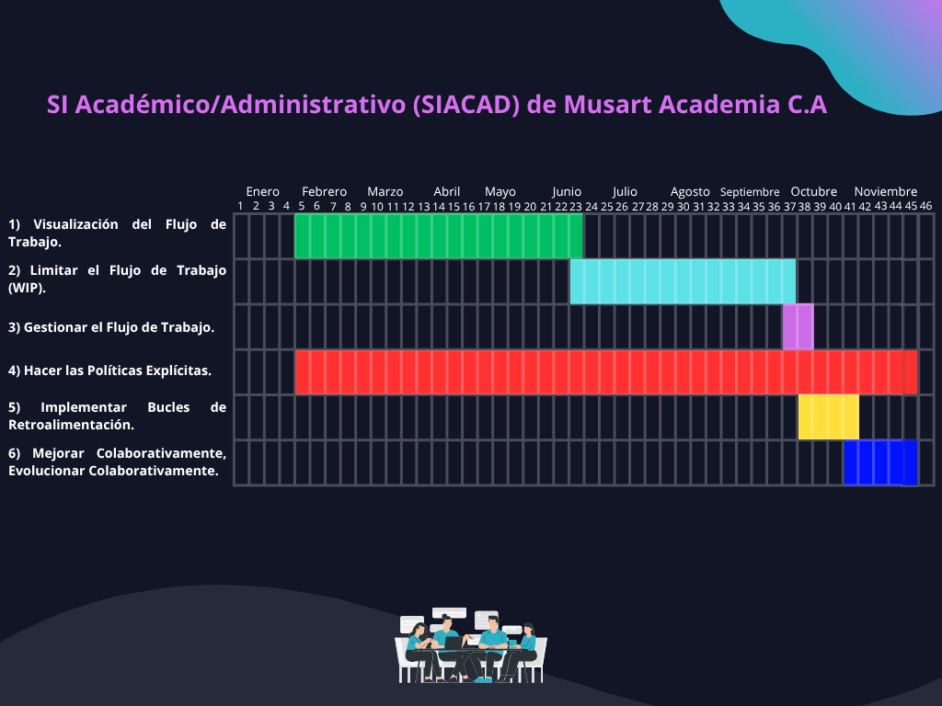
Fuente: Elaborado por los Autores (2025).

PARTE IV. PRODUCTO FINAL

Desarrollo de los Planes de Acción

Desarrollo de la Propuesta
La implementación del Sistema de Información Académico/Administrativo (SIACAD) para Musart Academia C.A. se ejecutará bajo un enfoque estratégico estructurado en seis ejes fundamentales, articulados con la metodología Kanban. Este marco metodológico garantizará la gestión ágil de tareas, la identificación proactiva de cuellos de botella y la optimización continua de procesos, mediante un sistema visual y colaborativo. Las estrategias diseñadas no solo establecen una secuencia lógica de fases, sino que integran los principios clave de Kanban —como la visualización del flujo de trabajo, la limitación de tareas en progreso (WIP) y la mejora iterativa— para asegurar eficiencia, adaptabilidad y alineación con las necesidades dinámicas de la institución.

Fases de la Metodología

Visualización del Flujo del Trabajo
La estrategia de “Visualización del Flujo de Trabajo” combina la captura de requerimientos (entrevistas, análisis de procesos y documentación) con la implementación de un tablero Kanban. Este tablero —organizado en columnas como 'pendiente', 'en progreso' y 'finalizado'— permite gestionar tareas visualmente, asignar roles y detectar ineficiencias desde el inicio del proyecto.

Entrevista para Identificar Necesidades y Expectativas

Optimización de Procesos Académico-Administrativos: La academia requiere un sistema integral que unifique y agilice sus procesos clave. En primer lugar, necesita una gestión académica eficiente, capaz de manejar inscripciones flexibles para múltiples cátedras por estudiante, horarios detallados y registros docentes. Asimismo, busca modernizar el control administrativo, automatizando la generación de comprobantes de pago, reportes financieros y alertas para fechas críticas. Además, el sistema debe garantizar precisión en los datos, evitando duplicados mediante identificadores únicos para estudiantes y representantes.

Escalabilidad y Adaptabilidad: Dado el crecimiento proyectado de la institución, el SIACAD debe diseñarse con capacidad para soportar un aumento del 20-30% anual en usuarios y registros. Por un lado, debe permitir la incorporación futura de nuevos módulos (como gestión laboral docente) sin afectar su operatividad. Por otro lado, requiere una estructura de permisos ajustable, que facilite la adición de roles (como profesores o representantes) con niveles de acceso diferenciados.

Seguridad y Accesibilidad: La protección de datos sensibles es una prioridad. Para ello, se espera implementar autenticación en dos pasos, contraseñas robustas y registros de auditoría. Paralelamente, el sistema debe ser accesible en la infraestructura actual, compatible con Windows 7 y navegadores antiguos, así como con dispositivos periféricos (impresoras y escáneres). También se valora una interfaz intuitiva, con herramientas de recuperación autónoma de contraseñas y tutoriales para usuarios no técnicos.

Sostenibilidad Técnica y Mantenimiento: Debido a las limitaciones presupuestarias, el sistema debe iniciar como una solución local mínima viable, pero con una arquitectura que permita migrar a plataformas web en el futuro. Se espera que el equipo administrativo pueda gestionar operaciones básicas (copias de seguridad, reporte de fallos) con capacitación previa, aunque se reconoce la necesidad eventual de soporte técnico especializado para actualizaciones mayores.

Integración y Compatibilidad: A corto plazo, el SIACAD debe funcionar sin dependencia de sistemas externos, pero con capacidad para procesar formatos comunes (PDF, imágenes) y vincular documentos digitalizados a registros estudiantiles. A largo plazo, se proyecta su integración con plataformas de comunicación institucional, como notificaciones vía correo electrónico o SMS.

Flexibilidad Operativa: Finalmente, la academia busca un equilibrio entre estructura y adaptabilidad. El sistema debe seguir reglas claras (ej: validación de datos únicos), pero también permitir ajustes en procesos administrativos no estandarizados. Esta flexibilidad es clave para responder a cambios futuros en normativas o necesidades institucionales.

Musart Academia C.A. espera un sistema robusto pero adaptable, que resuelva sus desafíos inmediatos —como la fragmentación de procesos y la gestión manual— mientras sienta las bases para una transformación digital escalable y segura. La usabilidad, el bajo costo inicial y la preparación para futuras expansiones son aspectos centrales de su visión.
Figura 27. Décima Visita Comunitaria. Entrevista sobre Requerimientos del SIACAD.
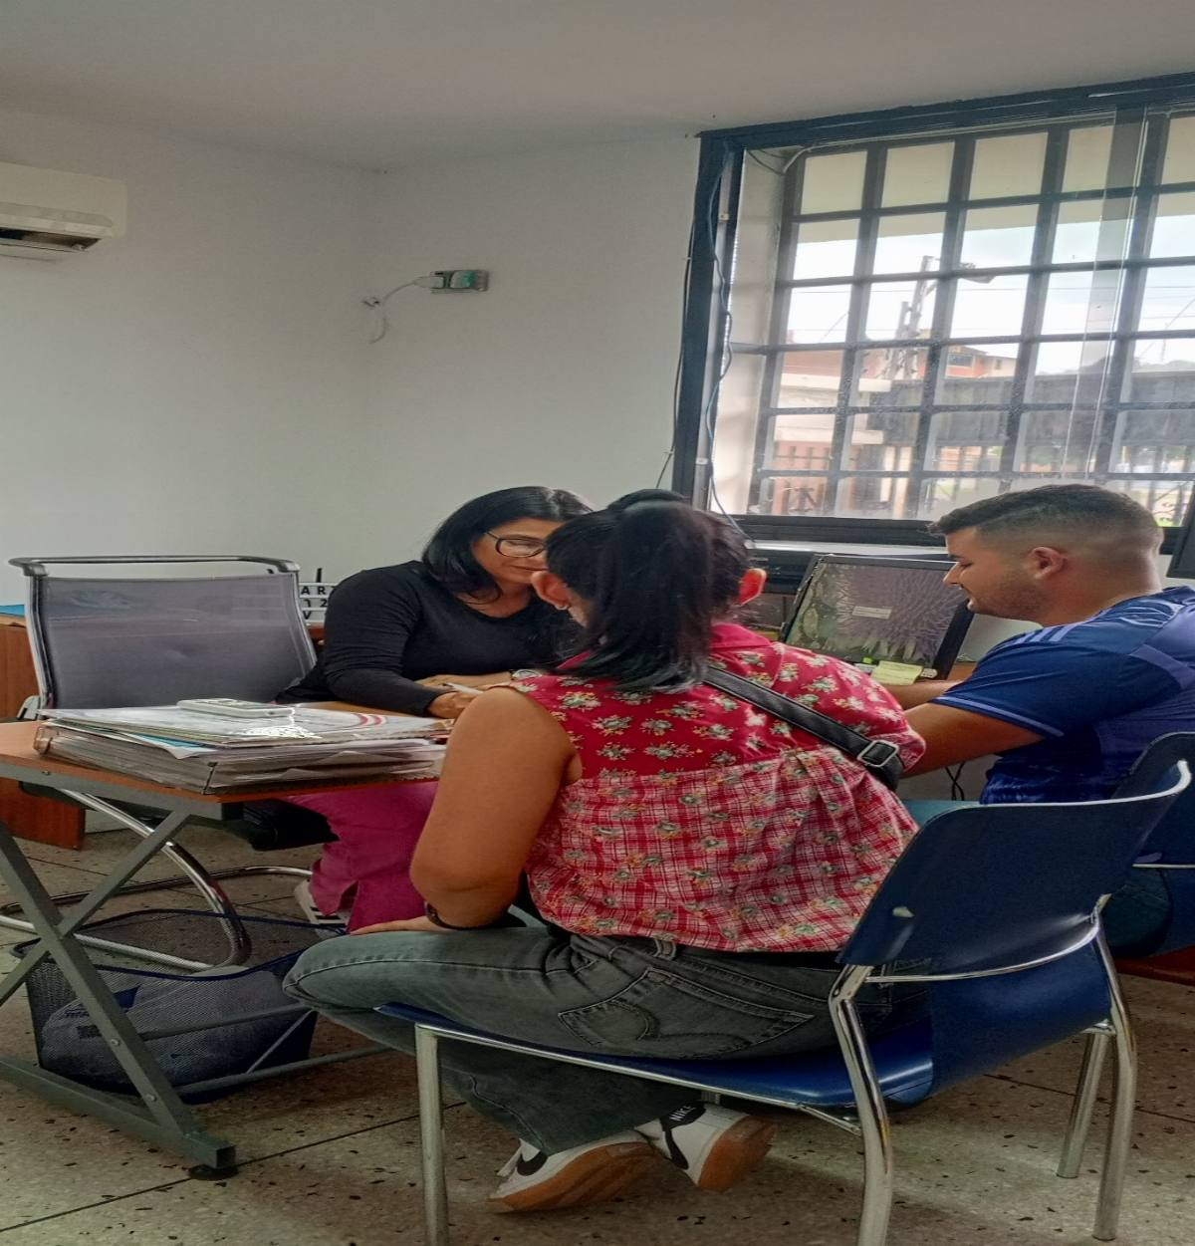
Fuente: Los Autores (2025).

Procesos Académico/Administrativos que Manejará el SI

Procesos Académicos: Teóricamente, el sistema manejará tres flujos académicos principales:

Gestión de Cátedras: Permitirá crear, modificar y asignar asignaturas, con capacidad para registrar horarios específicos, profesores responsables y descripciones detalladas de cada cátedra. El sistema superará la limitación actual donde no se pueden agregar nuevas cátedras no previstas inicialmente.

Inscripciones Estudiantiles: Gestionará un proceso flexible de matrícula donde:

Un estudiante podrá inscribirse en múltiples cátedras simultáneamente.

Asignará automáticamente un ID único a cada alumno.

Generará fichas académicas digitales integradas.

Control Docente:

Registrará datos laborales de profesores.

Automatizará la emisión de constancias y certificados.

Proporcionará acceso controlado a horarios y listas de estudiantes.

El siguiente diagrama representa el flujo central de operaciones académicas que gestionará el SIACAD. Desde la creación de cátedras hasta la generación de documentos estudiantiles, muestra cómo se articularán las funciones clave para garantizar flexibilidad y precisión en la gestión educativa.
Figura 28. Representación Gráfica del Proceso Académico del SI.
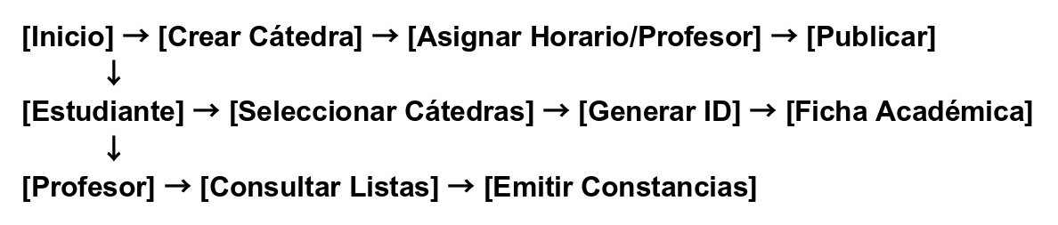
Fuente: Elaborado por los Autores (2025).

Procesos Administrativos: El sistema transformará cuatro áreas administrativas clave:
Gestión Financiera:
- Registrará pagos regulares (mensualidades) y extraordinarios.
- Generará comprobantes automáticos.
- Alertará sobre vencimientos y deudores.
- Producirá reportes de ingresos/egresos.
Registro de Usuarios:
- Creará perfiles con distintos niveles de acceso.
- Administrará permisos escalables.
- Gestionará credenciales de seguridad.
Comunicación Institucional:
- Enviará notificaciones automáticas (cumpleaños, eventos).
- Vinculará documentos digitalizados a registros.
- Mantendrá historial de comunicaciones.
Soporte Documental:
- Digitalizará archivos físicos (partidas, certificados).
- Organizará documentos por estudiante/profesor.
- Permitirá búsquedas rápidas.
Figura 29. Representación Gráfica del Proceso Administrativo del SI.
El flujo describe la automatización de tareas administrativas, enfocándose en eficiencia y trazabilidad. Resalta cómo las áreas financieras, de usuarios y documental trabajarán interconectadas para reducir carga manual.
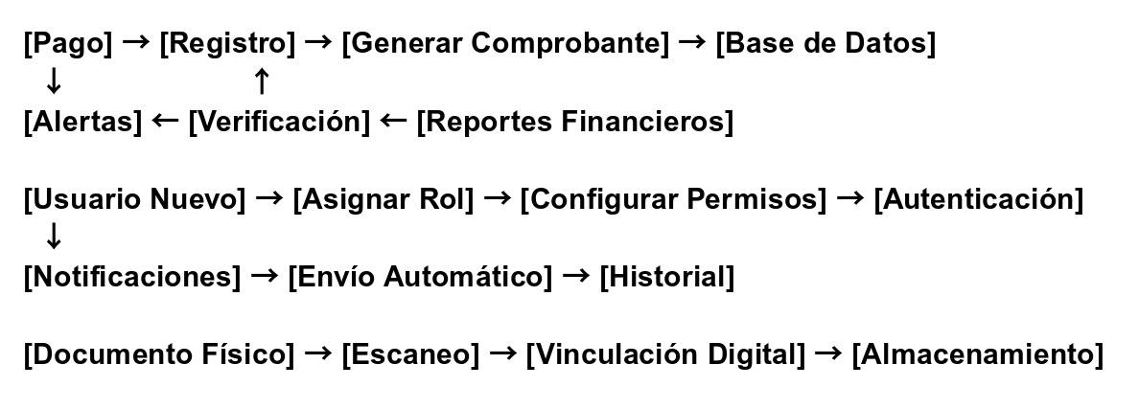
Fuente: Elaborado por los Autores (2025).

Procesos Transversales: El sistema integrará tres funciones que conectan ambas áreas:
Generación de Reportes:
- Combinará datos académicos y financieros.
- Creará documentos personalizados (certificados, balances).
- Exportará en formatos imprimibles (PDF).
Seguridad de Datos:
- Aplicará autenticación en dos factores.
- Registrará logs de actividades.
- Cifrará información sensible.
Adaptabilidad:
- Permitirá añadir nuevos campos/módulos.
- Ajustará flujos según cambios normativos.
- Escalará para más usuarios sin degradar rendimiento.
El siguiente diagrama sintetiza las funciones integradoras del sistema, que cruzan datos académicos y administrativos para generar valor agregado (reportes, seguridad y adaptabilidad).
Figura 30. Representación Gráfica de los Procesos Transversales del SI.
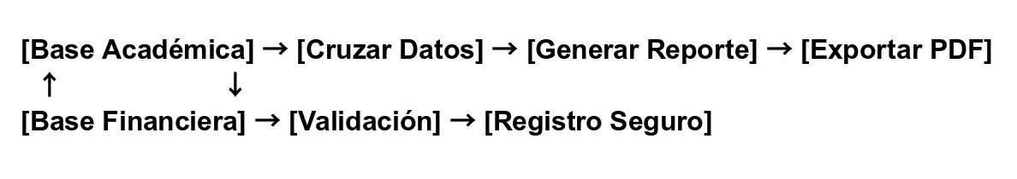
Fuente: Elaborado por los Autores (2025).

El SIACAD articulará estos procesos mediante un diseño modular donde cada componente (académico, administrativo, transversal) interactuará con los demás, eliminando duplicidades y automatizando tareas repetitivas. Los gráficos muestran flujos lineales simplificados, pero en la práctica el sistema manejará relaciones multidireccionales entre todos estos elementos.

Especificaciones y Requerimientos del SI
Requerimientos Funcionales: El sistema debe gestionar dos áreas críticas con los siguientes componentes:
Módulo Académico:
- Permitirá el registro flexible de cátedras, incluyendo horarios, descripciones y profesores asignados, sin restricciones para añadir nuevas asignaturas.
- Gestionará inscripciones estudiantiles con capacidad para matricular múltiples cátedras por alumno, generando automáticamente un ID único para evitar duplicados.
- Automatizará la emisión de certificados y constancias docentes, integrando datos laborales y académicos.
Módulo Administrativo:
- Controlará pagos (mensualidades y conceptos extraordinarios) con generación de comprobantes digitales y alertas de vencimientos.
- Mantendrá registros financieros detallados, historiales de pago y reportes personalizados.
- Implementará un sistema de notificaciones automáticas (vía correo electrónico) para recordatorios de fechas clave (cumpleaños, vencimientos).
Requerimientos de Usuarios y Roles: El sistema definirá cuatro perfiles con permisos escalables:
- Administradores: Acceso total para crear, modificar o eliminar registros.
- Profesores: Consulta de horarios y listas estudiantiles, sin acceso a información financiera.
Requerimientos No Funcionales
Rendimiento:
- Soporte para 200+ usuarios concurrentes en un futuro, con tiempos de respuesta menores a 2 segundos en operaciones críticas.
- Disponibilidad del 99% en horario extendido (7:00 a.m. - 10:00 p.m.).
Seguridad:
- Autenticación en dos pasos y cifrado de datos sensibles (ej.: información financiera).
- Registro detallado de logs para auditoría y control de accesos.
Compatibilidad:
- Funcionamiento en Windows 7 y navegadores obsoletos (Chrome, Firefox), con soporte para formatos PDF, JPG y PNG.
- Integración con impresoras y escáneres locales.
Requerimientos Técnicos y de Infraestructura
Entorno Operativo:
- Hardware mínimo: Computador con 4GB de RAM y 500GB de almacenamiento.
- Conexión a internet estable (mínimo 10 Mbps) para operaciones en red.
Requerimientos de Documentación y Capacitación
Manuales: Guías detalladas por módulo (académico, administrativo) con capturas de pantalla y solución de errores comunes.
Capacitación:
- Talleres prácticos para administradores (gestión de backups, asignación de permisos).
- Tutoriales en video para usuarios finales (inscripciones, consulta de pagos).
Requerimientos de Evolución y Mantenimiento
Actualizaciones: Ciclos semestrales para ajustar funcionalidades según necesidades emergentes.
Soporte:
- Protocolo claro para reporte y escalamiento de fallos técnicos.
El SIACAD debe ser una plataforma modular, diseñada para optimizar procesos con un equilibrio entre funcionalidad inmediata y escalabilidad futura. Su desarrollo priorizará:
- Usabilidad: Interfaz intuitiva que reduzca la curva de aprendizaje.
- Robustez: Cumplimiento de estándares de seguridad y rendimiento.
- Adaptabilidad: Capacidad de integración con tecnologías emergentes.
Estas especificaciones buscan alinear las necesidades operativas de Musart Academia C.A. con soluciones técnicas viables, dentro de sus limitaciones actuales de infraestructura y presupuesto.
Cuadro 8. Requerimientos del Sistema.
Requerimientos del Sistema
Requerimientos  Funcionales | Módulo Académico: El sistema permitirá el registro flexible de cátedras, incluyendo horarios, descripciones y profesores asignados, sin restricciones para añadir nuevas asignaturas, así como también gestionará inscripciones estudiantiles con capacidad para matricular múltiples cátedras por alumno, generando automáticamente un ID único para evitar duplicados, y además automatizará la emisión de constancias docentes al integrar los datos laborales correspondientes.
Requerimientos  Funcionales | Módulo Administrativo: El sistema controlará pagos, incluyendo mensualidades y conceptos extraordinarios, con generación de comprobantes digitales y alertas de vencimientos, además de mantener registros financieros detallados, historiales de pago y reportes personalizados. Asimismo, implementará un sistema de notificaciones automáticas vía correo electrónico para recordatorios de fechas clave, como cumpleaños y vencimientos, garantizando una gestión integral y oportuna.
Requerimientos  Funcionales | Roles de Usuario: El sistema definirá cuatro perfiles con permisos escalables: Administradores, que tendrán acceso total para crear, modificar o eliminar registros; Profesores, quienes podrán consultar horarios y listas estudiantiles sin acceso a información financiera.
Requerimientos  No Funcionales | Rendimiento: El sistema deberá tener una disponibilidad del 99% en horario extendido (7:00 a.m. – 10:00 p.m.) para asegurar un acceso ininterrumpido.
Requerimientos  No Funcionales | Seguridad: Se implementará autenticación en dos pasos y cifrado de datos sensibles, como información financiera, además de un registro detallado de logs para auditoría y control de accesos, con el fin de garantizar la integridad y trazabilidad de las operaciones.
Requerimientos  No Funcionales | Compatibilidad: El sistema deberá funcionar en entornos con Windows 7 y navegadores obsoletos (Chrome, Firefox), además de soportar formatos estándar como PDF, JPG y PNG, e integrarse con impresoras y escáneres locales para facilitar la gestión documental.
Requerimientos  No Funcionales | Adaptabilidad: Capacidad de integración con tecnologías emergentes.
Fuente: Elaborado por los Autores (2025).

Tablero Kanban
Su objetivo es visualizar y gestionar el flujo de trabajo durante el desarrollo e implementación del Sistema de Información Académico-Administrativo (SIACAD) para Musart Academia C.A., asegurando transparencia, priorización y mejora continua.
El tablero se organiza en 5 columnas que reflejan el estado de las tareas:
- Backlog (Pendientes)
Contenido: Requerimientos documentados (ej: "Módulo de inscripciones", "Generación de ID único").
Criterio: Tareas priorizadas, pero no iniciadas.
- En Desarrollo (Work in Progress - WIP)
Contenido: Tareas en ejecución (ej: "Diseño de BD para cátedras", "Integración con impresoras").
Límite WIP: Máximo 3-4 tareas simultáneas para evitar sobrecarga.
- Revisión/QA
Contenido: Funcionalidades terminadas en fase de prueba (ej: "Validar flujo de pagos", "Testear notificaciones automáticas").
Responsables: Equipo de calidad + usuarios clave (ej: administradores de Musart).
- Terminado
Contenido: Tareas aprobadas y listas para despliegue (ej: "Módulo de reportes financieros").
Criterio: Cumplen todos los requerimientos y pasaron QA.
- Desplegado
Contenido: Funcionalidades implementadas en producción (ej: "Sistema de autenticación en dos pasos").
Documentación: Incluir enlace al manual de usuario actualizado.
A continuación, se presenta el tablero Kanban diseñado para gestionar el desarrollo e implementación del Sistema de Información Académico-Administrativo (SIACAD) de Musart Academia C.A. Esta herramienta visual organiza el flujo de trabajo en cinco etapas claras —desde la planificación inicial (Backlog) hasta la entrega final (Desplegado)— permitiendo al equipo y a los stakeholders monitorear el progreso, identificar cuellos de botella y priorizar tareas de manera colaborativa. Basado en los principios de agilidad y mejora continua, el tablero refleja tanto los requerimientos funcionales del sistema como la participación activa de la comunidad educativa, asegurando transparencia y adaptabilidad durante todo el proyecto.
Figura 31. Tablero Kanban del SIACAD.
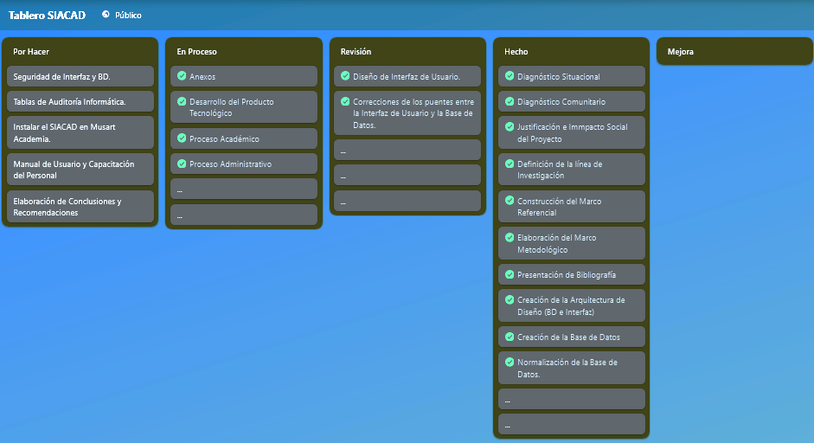
Fuente: Elaborado por los Autores (2025).

Limitación del Trabajo en Curso
La segunda fase de la metodología Kanban, "Limitar el Trabajo en Curso (WIP)", es un pilar estratégico para el desarrollo del SIACAD. Esta práctica establece un número máximo de tareas que pueden estar activas simultáneamente en cada etapa del flujo (por ejemplo, solo 3 tareas en desarrollo o 2 en revisión). Su objetivo principal es prevenir la sobrecarga del equipo, un problema común en entornos con múltiples demandas concurrentes, que suele derivar en estrés, errores frecuentes y retrasos acumulativos.
En el contexto de Musart Academia C.A., donde los procesos académico-administrativos son altamente interdependientes —como la sincronización entre módulos de pagos, inscripciones y generación de reportes—, los límites WIP actúan como un mecanismo de control de calidad. Al restringir el número de tareas en progreso, se minimizan los cambios de contexto (ese desgaste productivo que ocurre al saltar entre tareas sin completarlas) y se enfoca la energía en finalizar actividades críticas. Por ejemplo, si el módulo de facturación se estanca en pruebas, el límite WIP obliga a resolver ese cuello de botella antes de iniciar nuevas funcionalidades, asegurando que cada componente entregado cumpla con los estándares requeridos.
Además, esta estrategia prioriza la entrega de valor sobre la mera acumulación de tareas iniciadas. En lugar de avanzar superficialmente en múltiples frentes —como desarrollar simultáneamente el sistema de notificaciones y la base de datos docente—, el equipo se concentra en completar iterativamente las funcionalidades más urgentes (ej: el proceso de inscripciones) antes de pasar a las siguientes. Esto no solo acelera la puesta en producción de features clave, sino que también alinea las expectativas de los stakeholders con la capacidad real del equipo, evitando promesas incumplibles.
La transparencia es otro beneficio clave. El tablero Kanban, al visualizar los límites WIP y los bloqueos en tiempo real, permite que tanto el equipo técnico como los representantes de Musart (administradores, docentes) identifiquen ineficiencias y ajusten prioridades colaborativamente. Por ejemplo, si la columna de "Revisión" alcanza su límite de 2 tareas, es señal clara de que debe dedicarse esfuerzo a validar pendientes antes de aprobar más desarrollos.
Finalmente, esta disciplina de trabajo no solo optimiza el flujo actual, sino que sienta las bases para una escalabilidad sostenible. Al evitar la saturación del sistema —tanto humano como técnico—, se facilita la futura incorporación de nuevos módulos (como la gestión laboral docente) sin comprometer la estabilidad del SIACAD. En esencia, limitar el WIP es sinónimo de hacer más con menos: menos estrés, menos reprocesos y más entregas completadas en plazos predecibles.

Herramientas a Utilizar para el Desarrollo del SI
Para el desarrollo del Sistema de Información Académico-Administrativo (SIACAD) de Musart Academia C.A., se implementó un stack tecnológico basado en herramientas de código abierto y entornos ampliamente utilizados en el desarrollo web tradicional, asegurando compatibilidad con la infraestructura existente y facilitando el mantenimiento a largo plazo. A continuación, se detallan las plataformas y herramientas clave empleadas en el proyecto:
Entorno de Desarrollo y Servidor: El sistema se desarrolló utilizando WampServer versión 3.3.0, una plataforma local que integra los componentes esenciales para ejecutar aplicaciones web en un entorno Windows. WampServer incluye:
- Apache HTTP Server: Como servidor web para alojar y gestionar las solicitudes del SIACAD.
- MySQL: Sistema de gestión de bases de datos relacionales utilizado para almacenar toda la información académica y administrativa (estudiantes, pagos, cátedras, etc.).
- PHP: Lenguaje de programación del lado del servidor para la lógica de negocio, conexión con la base de datos y generación dinámica de contenido.
Este entorno permitió simular un servidor en condiciones reales durante la fase de desarrollo, garantizando que el sistema funcionara correctamente antes de su despliegue en producción.
Lenguajes de Programación y Tecnologías Frontend: Para la interfaz de usuario y la interactividad del sistema, se emplearon tecnologías web estándar sin frameworks externos como Bootstrap o Vue.js:
- HTML5: Estructura básica de las páginas, formularios y elementos de la interfaz.
- CSS3: Estilos personalizados para garantizar una presentación coherente y adaptable a diferentes dispositivos (sin uso de librerías como Bootstrap).
- JavaScript Vanilla: Funcionalidades dinámicas en el cliente, como validaciones de formularios, interacciones con tablas y gestión de eventos, desarrolladas sin jQuery para mantener un código ligero y de mejor rendimiento.
El enfoque en tecnologías nativas aseguró un mayor control sobre el código y redujo la dependencia de librerías externas, minimizando los tiempos de carga y facilitando las futuras actualizaciones.
Herramientas Complementarias: Para garantizar un flujo de trabajo organizado y eficiente, se utilizaron las siguientes herramientas:
- Visual Studio Code: Editor de código principal, con extensiones para PHP, JavaScript y HTML/CSS, que facilitaron la escritura y depuración del código.
- Sublime Text: Editor de código alternativo, destacando por su ligereza y eficiencia en entornos con recursos limitados. Esta herramienta fue clave para editar rápidamente archivos en los lenguajes base del proyecto (PHP, JavaScript, HTML y CSS)
- phpMyAdmin: Interfaz gráfica integrada en WampServer para administrar la base de datos MySQL, permitiendo la creación, modificación y consulta de tablas de manera intuitiva.
- Git/GitHub: Control de versiones para gestionar cambios en el código fuente, colaborar entre desarrolladores y mantener un historial de modificaciones. Aunque no se emplearon herramientas avanzadas de CI/CD, Git permitió un despliegue manual ordenado.
Metodología y Soporte: El desarrollo del SIACAD siguió un enfoque iterativo basado en Kanban, utilizando tableros físicos y digitales (Trello) para priorizar tareas y limitar el trabajo en curso (WIP). Esta metodología ágil, combinada con reuniones semanales de seguimiento, aseguró que el equipo se mantuviera alineado con los requerimientos de Musart Academia.
Para pruebas y documentación, se emplearon:
- Casos de Prueba Manuales: Verificación de funcionalidades críticas (inscripciones, generación de reportes) en el entorno WampServer antes de su implementación final.
- Manuales de Usuario: Redactados en formato PDF con capturas de pantalla y guías paso a paso, diseñados para administradores y usuarios finales.
La elección de este stack tecnológico —centrado en WampServer, PHP puro, MySQL y tecnologías web nativas (HTML/CSS/JS)— respondió a las necesidades específicas del proyecto:
- Bajo costo: Sin licencias ni dependencia de frameworks comerciales.
- Compatibilidad: Con hardware antiguo (Windows 7) y navegadores obsoletos.
- Mantenibilidad: Código transparente y fácil de ajustar por equipos técnicos con conocimientos básicos.
Este conjunto de herramientas no solo cumplió con los objetivos inmediatos, sino que también sentó las bases para futuras escalabilidades, como la migración a entornos en la nube o la integración de APIs externas.

Diseño de la Arquitectura del SI
La segunda fase del proyecto, Diseño de la Arquitectura del Sistema, establece los cimientos técnicos del SIACAD bajo principios clave que aseguran su eficiencia a largo plazo. Esta etapa trasciende la mera selección de tecnologías para definir una estructura organizada, capaz de evolucionar con las necesidades cambiantes de Musart Academia C.A.
Principios Rectores de la Arquitectura: El diseño se guía por tres pilares fundamentales:
- Separación de Responsabilidades: Cada módulo (académico, administrativo, seguridad) opera de manera independiente pero interconectada. Por ejemplo, el sistema de pagos no comparte código con el módulo de inscripciones, lo que facilita actualizaciones puntuales sin afectar funcionalidades críticas.
- Mantenibilidad: Se priorizó un código legible y documentado, con convenciones estrictas (ej: nombres descriptivos de variables en PHP) para que el equipo interno de Musart pueda realizar ajustes menores sin depender siempre de especialistas.
- Escalabilidad: La arquitectura permite añadir nuevos componentes (como un futuro módulo de asistencia docente) sin reestructurar el sistema completo. Esto se logró mediante interfaces claras y una base de datos relacional bien normalizada en MySQL.
Adaptación a los Requerimientos del SIACAD: La estructura técnica responde directamente a los desafíos identificados en las fases iniciales:
- Para la gestión financiera, se diseñó un subsistema transaccional que registra pagos, genera comprobantes y alerta sobre vencimientos, todo ello con integridad de datos garantizada por claves foráneas y transacciones ACID en MySQL.
- En el ámbito académico, se implementó un modelo de datos flexible que soporta múltiples cátedras por estudiante, horarios dinámicos y la emisión automatizada de certificados, evitando duplicados mediante IDs únicos generados por el sistema.
- Las comunicaciones automatizadas (notificaciones vía correo) se aislaron en un microservicio independiente, permitiendo su reemplazo futuro (ej: por SMS) sin modificar el núcleo del sistema.
Tecnologías y Prácticas Implementadas: La solución combina componentes probados en entornos educativos con técnicas modernas:
- Stack WAMP (Windows, Apache, MySQL, PHP): Elegido por su compatibilidad con la infraestructura existente de Musart (incluyendo Windows 7) y su bajo costo de operación.
- Patrón MVC (Modelo-Vista-Controlador): Aplicado incluso sin frameworks externos, separando la lógica de negocio (PHP), los datos (MySQL) y la presentación (HTML/CSS/JS vanilla).
Resultado: Un Sistema Cohesionado y Preparado para el Futuro: Esta arquitectura no solo resuelve necesidades inmediatas, sino que también:
- Reduce Riesgos Técnicos: Al evitar dependencias de frameworks externos (como Laravel o jQuery), el sistema es menos vulnerable a obsolescencia tecnológica.
- Facilita el Onboarding: Nuevos desarrolladores pueden entender rápidamente la estructura gracias a su organización modular y documentación incrustada en el código.
- Optimiza Recursos: El uso eficiente de WampServer y tecnologías nativas asegura que el SIACAD funcione sin requerir hardware costoso.

Diseño de la BD
El Sistema Académico/Administrativo de Musart Academia C.A. (SIACAD) está diseñado para gestionar de manera integral los procesos educativos, administrativos y financieros de la institución. A continuación, se presenta el diagrama entidad-relación (DER) que estructura su base de datos, reflejando las interacciones entre estudiantes, cátedras, personal docente, representantes y los componentes de control académico y financiero. Este modelo garantiza la trazabilidad de la información, desde la inscripción de estudiantes hasta la certificación de sus logros, pasando por la gestión de horarios, contenidos programáticos y pagos.
Figura 32. Diagrama Entidad-Relación del SIACAD.
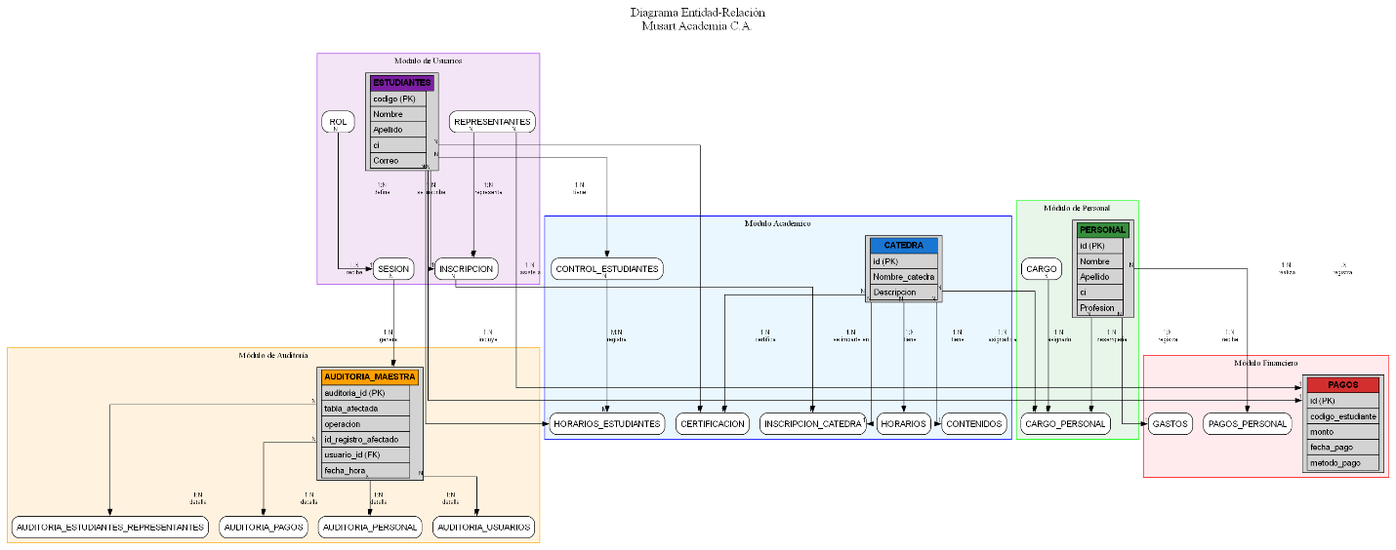
Fuente: Elaborado por los Autores (2025).

El Sistema Académico/Administrativo de Musart Academia C.A. (SIACAD) implementa una base de datos relacional robusta que integra todos los procesos institucionales. El diseño sigue un esquema entidad-relación que conecta 18 tablas principales, organizadas en tres módulos clave: (1) Gestión Académica (cátedras, estudiantes, contenidos), (2) Administración (pagos, gastos, personal) y (3) Control de Accesos (roles, usuarios). El modelo garantiza consistencia mediante relaciones normalizadas, claves foráneas y restricciones de integridad, permitiendo escalabilidad para nuevas cátedras o sedes. Destacan tablas como Cargo_Personal (que habilita asignaciones flexibles de docentes) y Certificación (con registros inalterables para validez legal), respaldando tanto operaciones diarias como reporting estratégico.
1) Estudiantes: Registro centralizado de alumnos con 25 campos que incluyen:
- Datos personales (CI, fecha nacimiento, alergias).
- Información académica (institución de origen, grado, conocimientos previos).
- Detalles administrativos (sede, horario, estado de pagos).
Relaciones Clave:
- Inscripción (historial académico).
- Control_Estudiantes (seguimiento pedagógico).
- Certificación (logros validados).
2) Representantes: Gestión de tutores legales con:
- Datos de contacto (teléfono, email, Instagram institucional).
- Documentación legal (autorizaciones, estado civil).
- Vinculación financiera (responsable de pagos).
Funcionalidad Crítica:
- Notificaciones automáticas vía email/celular.
- Firmas digitales para autorizaciones.
- Historial de transacciones vinculado a Pagos.
3) Inscripción: Proceso formal de matrícula que:
- Valida documentos requeridos (ej: copia de CI).
- Genera contrato digital con cláusulas institucionales.
- Bloquea inscripción si hay deudas pendientes (integración con Pagos).
4) Inscripción_Cátedra: Tabla puente que resuelve la relación N:M entre estudiantes y cátedras, con:
- Auditoría de fechas de inscripción.
- Restricción única para evitar duplicados (student_id + catedra_id).
- Campos para: nivel asignado, profesor responsable.
5) Estructura Horaria
- Horarios: Planificación maestra por cátedra (ej: "Piano Básico → Lunes 14:00-16:00").
- Horarios_Estudiantes: Asignación individual con validación de conflictos.
6) Certificación: Registro inmutable que almacena:
- Detalles académicos (nivel alcanzado).
- Datos legales (folio, código de registro, firmas digitales).
- Relaciones con: Estudiantes, Cátedra, Personal (facilitador/coordinador).
7) Seguridad (Sesión + Rol)
- Rol: Define 4 perfiles (Admin, Profesor, Estudiante, Representante).
- Sesión: Autenticación.
8) Núcleo Académico
- Cátedra: 8 categorías (ej: "Kinder Musical") con descripciones detalladas.
- Contenidos: Planes de estudio por nivel (PDF/videos) con versionado.
9) Gestión de Personal
Personal: Registro de docentes/administrativos con:
- Certificaciones profesionales.
- Disponibilidad horaria.
- Métodos de contacto prioritarios.
Cargo: Catálogo de posiciones (ej: "Profesor Titular", "Asistente").
Cargo_Personal: Asignación flexible con:
- Cátedra vinculada.
- Fecha inicio/fin.
10) Sistema Financiero
Pagos:
- Tipos: Inscripción ($10), Mensualidad ($30-$50 según cátedra).
- Integración con Representantes para comprobantes.
- Alertas automáticas a 5/15 días de mora.
Gastos:
- Clasificación por 12 categorías (materiales, nómina, etc.).
- Soporte para upload de facturas escaneadas.
Pagos_Personal:
- Registro de salarios con desglose de deducciones.
- Generación de recibos de pago en PDF.
11) Monitoreo Académico
Control_Estudiantes permite:
- Notas descriptivas por contenido.
- Alertas tempranas para estudiantes en riesgo.
Relaciones Principales
Cátedra:
- Tiene múltiples Contenidos (1:N).
- Tiene múltiples Horarios (1:N).
- Genera Certificaciones (1:N).
- Se relaciona con Inscripción a través de Inscripción_Cátedra (M:N).
Estudiantes:
- Reciben Certificaciones (1:N).
- Tienen Control_Estudiantes (registro académico) (1:N).
- Realizan Inscripciones (1:N).
- Asisten a Horarios (1:N).
Representantes:
- Representan a Estudiantes en las Inscripciones (1:N).
Personal:
- Coordina y facilita Certificaciones (1:N).
Sistema de Usuarios:
- Rol define permisos para Sesión (1:N).
El diseño prioriza:
- Relaciones Claras: Como la conexión muchos-a-muchos entre Inscripción y Cátedra (resuelta con la tabla puente Inscripción_Cátedra).
- Integridad Referencial: Claves foráneas que vinculan certificaciones con estudiantes, cátedras y facilitadores.
- Escalabilidad: Estructura modular para añadir nuevas cátedras o funcionalidades.

Interfaz de Usuario
El diseño de la interfaz de usuario (UI) del sistema SIACAD, en la segunda fase de la metodología Kanban, se enfoca en crear una experiencia intuitiva y eficiente para los usuarios finales. Esta etapa implica la organización visual de componentes, la definición de flujos de interacción y la aplicación de principios de usabilidad. Bajo el enfoque Kanban, el trabajo se divide en tareas específicas (como wireframes, prototipos y pruebas de usabilidad), las cuales avanzan en un tablero visual según su estado (pendiente, en progreso o completado). El objetivo es garantizar que la interfaz no solo cumpla con los requerimientos funcionales, sino que también sea accesible y coherente con la identidad del sistema.
Proceso Gráfico:
Wireframing: Se elaboran esquemas básicos que definen la estructura de pantallas, disposición de menús y elementos interactivos. Estos se validan con stakeholders antes de avanzar.
Prototipado: Se desarrolla un modelo interactivo de baja o alta fidelidad, incorporando colores, tipografías y componentes visuales alineados con la guía de estilo del SIACAD.
Pruebas de Usabilidad: Los prototipos se someten a evaluaciones con usuarios reales, identificando puntos de fricción y ajustando el diseño iterativamente (retroalimentación reflejada en tarjetas Kanban).
Antes de presentar la imagen de la página principal del sistema SIACAD, es importante destacar que su diseño se centra en la funcionalidad y la experiencia del usuario. La interfaz ha sido desarrollada bajo los principios de claridad, eficiencia y accesibilidad, garantizando que los usuarios puedan navegar de manera intuitiva y realizar sus tareas con el menor esfuerzo posible. A continuación, se muestra una captura de pantalla de la página principal, donde se aprecia su estructura organizada, los elementos clave de navegación y el diseño visual alineado con la identidad institucional.
Figura 33. Menú Principal del SIACAD.

Fuente: Elaborado por los Autores (2025).

Módulos
En la segunda fase de la metodología Kanban, el diseño de los módulos del sistema SIACAD se centra en la estructuración y priorización de funcionalidades clave identificadas durante la fase de requerimientos. Cada módulo corresponde a un conjunto de procesos interrelacionados (ej: gestión académica, administración financiera, control de usuarios), los cuales se organizan en tarjetas Kanban para su desarrollo incremental. Esta fase enfatiza la descomposición de tareas en subtareas más pequeñas y su distribución en columnas como "Backlog", "En Progreso" y "Validación", asegurando un flujo de trabajo visual y colaborativo.
Descripción de Módulos Clave:
Módulo de Gestión Académica: Abarca procesos como inscripciones, registro de cátedras y generación de horarios. Se priorizan tareas como "Diseñar formulario de inscripción dinámico" o "Validar reglas de negocio para múltiples cátedras".
Módulo Financiero: Incluye registro de pagos, generación de reportes y alertas de vencimientos. Las tarjetas pueden enfocarse en "Automatizar cálculos de morosidad" o "Diseñar comprobantes personalizados".
Módulo Administrativo: Incluye registro de personal, asignación de cargos al personal y horario de acceso al sistema.
Módulo de Usuarios y Roles: Define niveles de acceso (administrador, docente) y permisos granularizados. Las subtareas incluyen "Implementar autenticación en dos pasos" o "Crear perfiles base".

Figura 34. Proceso de Gestión de Usuarios, Asignación de Roles y Control de Accesos en el SIACAD.
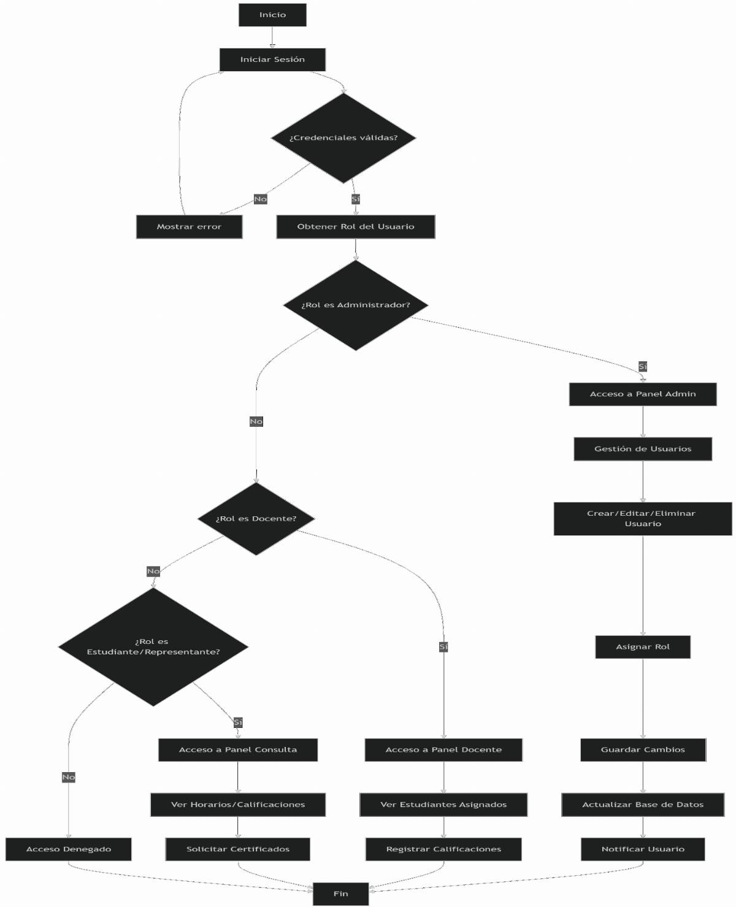
Fuente: Elaborado por los Autores (2025).
Pasos Detallados:
- Inicio de Sesión
- El usuario ingresa credencial (Usuario y Contraseña).
- Si son inválidas, se muestra error y se repite el proceso.
- Asignación de Rol
Administrador
- Puede gestionar usuarios (crear, editar, eliminar).
- Asigna roles (Administrador, Docente).
Docente
- Accede a listas de estudiantes y contenidos programáticos.
- Flujo de Salida
- Cualquier acción termina con actualización de la base de datos y notificaciones (opcional).
Integración y Validación: Los módulos se desarrollan en paralelo, sincronizándose en hitos marcados en el tablero Kanban.
Figura 35. Diagrama de Arquitectura de Módulos del Sistema SIACAD.
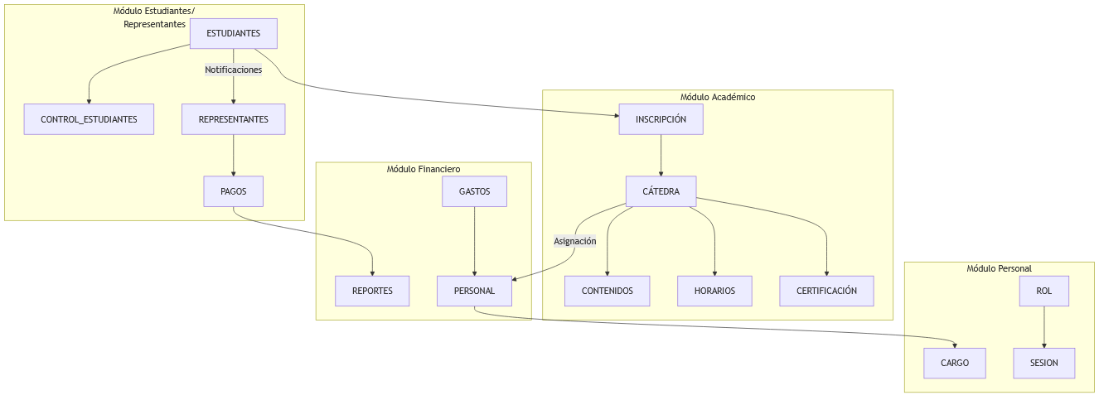
Fuente: Elaborado por los Autores (2025).

Estructura Modular: Los módulos se organizan según las entidades principales del DER, agrupando funcionalidades relacionadas:
Módulo Académico
Entidades base: CATEDRA, CONTENIDOS, HORARIOS, CERTIFICACION, INSCRIPCION.
Funcionalidades:
- Gestión de cátedras (creación, asignación de contenidos y horarios).
- Proceso de inscripción (matrícula de estudiantes, vinculación a cátedras).
- Emisión de certificados académicos.
Relaciones Clave:
- Una CATEDRA tiene múltiples HORARIOS y CONTENIDOS.
- Un ESTUDIANTE se inscribe (INSCRIPCION) en una o más CATEDRAS.
Módulo de Estudiantes y Representantes
Entidades base: ESTUDIANTES, REPRESENTANTES, CONTROL_ESTUDIANTES.
Funcionalidades:
- Registro de datos personales, médicos y académicos.
- Vinculación de representantes con estudiantes.
- Seguimiento de asistencia (HORARIOS_ESTUDIANTES).
Relaciones Clave: Un REPRESENTANTE realiza PAGOS y gestiona INSCRIPCIONES.
Módulo Financiero
Entidades base: PAGOS, GASTOS, PAGOS_PERSONAL.
Funcionalidades:
- Registro de pagos (mensualidades, actividades especiales).
- Control de gastos operacionales.
- Generación de reportes financieros.
Relaciones Clave: PERSONAL registra GASTOS y recibe PAGOS_PERSONAL.
Módulo de Personal y Roles
Entidades base: PERSONAL, CARGO, CARGO_PERSONAL, ROL, SESION.
Funcionalidades:
- Gestión de roles y permisos (acceso al sistema).
- Asignación de cargos y responsabilidades.
- Autenticación y seguridad (SESION).
Relaciones Clave: Un PERSONAL tiene un CARGO y accede al sistema mediante SESION.
Interacciones Clave
Integración Académico-Financiero: La INSCRIPCIÓN de un estudiante activa el registro de PAGOS asociados.
Seguridad y Acceso: El ROL define permisos para acceder a CATEDRAS o PAGOS.
Automatización: Al generar una CERTIFICACIÓN, el sistema actualiza el CONTROL_ESTUDIANTES.
La fase 2 en Kanban asegura que los módulos del SIACAD evolucionen de manera ordenada y transparente, priorizando funcionalidades críticas y facilitando ajustes tempranos basados en retroalimentación continua.

Gestionar el Flujo de Trabajo
La Gestión del Flujo de Trabajo en la tercera fase de Kanban consiste en optimizar y supervisar el avance de las tareas relacionadas con el desarrollo del SIACAD, asegurando que cada módulo (académico, financiero, usuarios/roles) se implemente de manera eficiente y sin cuellos de botella. Esta fase se centra en visualizar el progreso mediante un tablero Kanban, donde las tareas se organizan en columnas como "Por Hacer", "En Progreso", "Revisión" y "Terminado", permitiendo al equipo identificar bloqueos y redistribuir recursos en tiempo real.
Esta fase no solo asegura la entrega oportuna de funcionalidades, sino que también cultiva una cultura de mejora continua, clave para adaptarse a cambios futuros en los requerimientos del SIACAD.

Desarrollo/Programación del SIACAD
En la tercera fase de Kanban, el desarrollo del sistema SIACAD se llevó a cabo utilizando un stack tecnológico conformado por WampServer como entorno de desarrollo local, HTML, CSS y JavaScript para el frontend, PHP como lenguaje de backend y MySQL como sistema gestor de bases de datos. Este conjunto de tecnologías permitió construir una solución robusta y escalable.
El proceso de programación se organizó en torno al tablero Kanban, donde cada tarea de desarrollo (ej: "Crear formulario de inscripción", "Implementar módulo de pagos") se desglosó en subtareas más pequeñas y se asignó a los desarrolladores. Las columnas del tablero (Por Hacer, En Progreso, Revisión y Terminado) permitieron visualizar el avance en tiempo real y ajustar las prioridades según las necesidades del proyecto. PHP se utilizó para la lógica de negocio y la conexión con MySQL, mientras que JavaScript añadió interactividad a las interfaces sin depender de librerías externas, garantizando un rendimiento óptimo y una carga más rápida.
La integración entre frontend y backend se realizó mediante formularios HTML y consultas PHP a la base de datos MySQL, asegurando que los datos se procesaran y almacenaran correctamente. Cada módulo del sistema (académico, financiero y de usuarios) se desarrolló de manera independiente pero compatible, permitiendo pruebas unitarias y una integración gradual. Al no usar AJAX, las actualizaciones de la interfaz requerían recargas de página, pero esto se compensó con una estructura bien organizada y un flujo de trabajo eficiente.
El entorno de desarrollo simulado con WampServer fue crucial para validar las funcionalidades y detectar errores de manera temprana. La decisión de evitar dependencias externas (como jQuery o Vue) aseguró que el sistema fuera ligero, fácil de implementar y, fundamentalmente, modular, cumpliendo así con los requisitos de escalabilidad y mantenibilidad definidos. Esta arquitectura orientada a la ligereza y la independencia funcional fue la base para la creación de los siguientes componentes clave del sistema.
Tras establecer el stack tecnológico y seguir la metodología Kanban, la estructura de desarrollo se centró en materializar la arquitectura funcional definida. La capacidad de PHP para manejar la lógica de negocio y la eficiencia de MySQL para el almacenamiento de datos fueron claves para dar vida a los componentes modulares de SIACAD. Estos módulos, desarrollados de forma independiente para facilitar su mantenimiento y escalabilidad, representan la solución directa a las necesidades operativas de la institución. A continuación, se presenta una visión general de la estructura funcional del sistema, detallando cada uno de estos módulos y las tareas esenciales que automatizan.
El Sistema de Información Académica (SIACAD) se estructura en componentes clave diseñados para la gestión operativa y de recursos de la institución:
Módulo de Gestión Académica: Este componente fundamental se enfoca en la administración del ciclo de vida educativo de los estudiantes. Sus funciones abarcan desde el proceso inicial de inscripción (donde se prioriza el diseño de formularios dinámicos), pasando por la asignación sistemática de cátedras (validando reglas de negocio complejas para múltiples ofertas) y culminando con la generación automatizada de horarios de clase. En las secciones subsiguientes, se presentarán las pantallas asociadas a este módulo junto con la descripción detallada de cómo se usa el sistema para ejecutar estos procesos académicos.
Figura 36. Menú del Módulo de Gestión Académica.
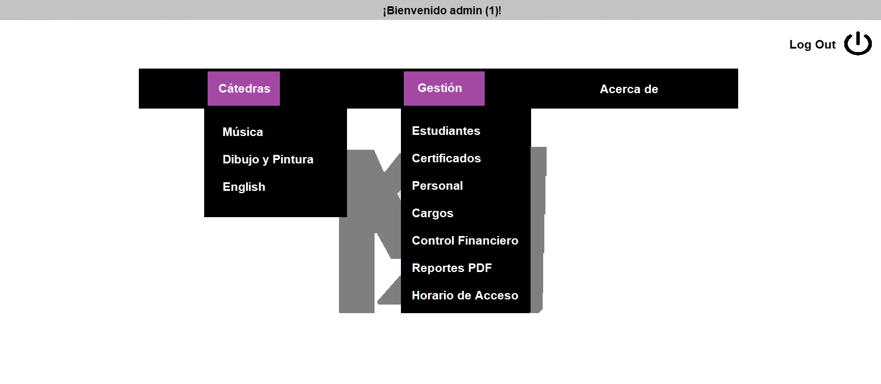
Fuente: Elaborado por los Autores (2025).

- Proceso de Inscripciones: Para proceder a inscribir a un estudiante en cualquiera de las cátedras, debe colocar el puntero del mouse encima de la sección del menú que dice Gestión, luego dar click en Estudiantes, seguidamente mostrará en pantalla un menú de estudiantes (donde se verán todos los estudiantes inscritos en la Academia).

Figura 37. Menú de Estudiantes. Proceso de Inscripción.
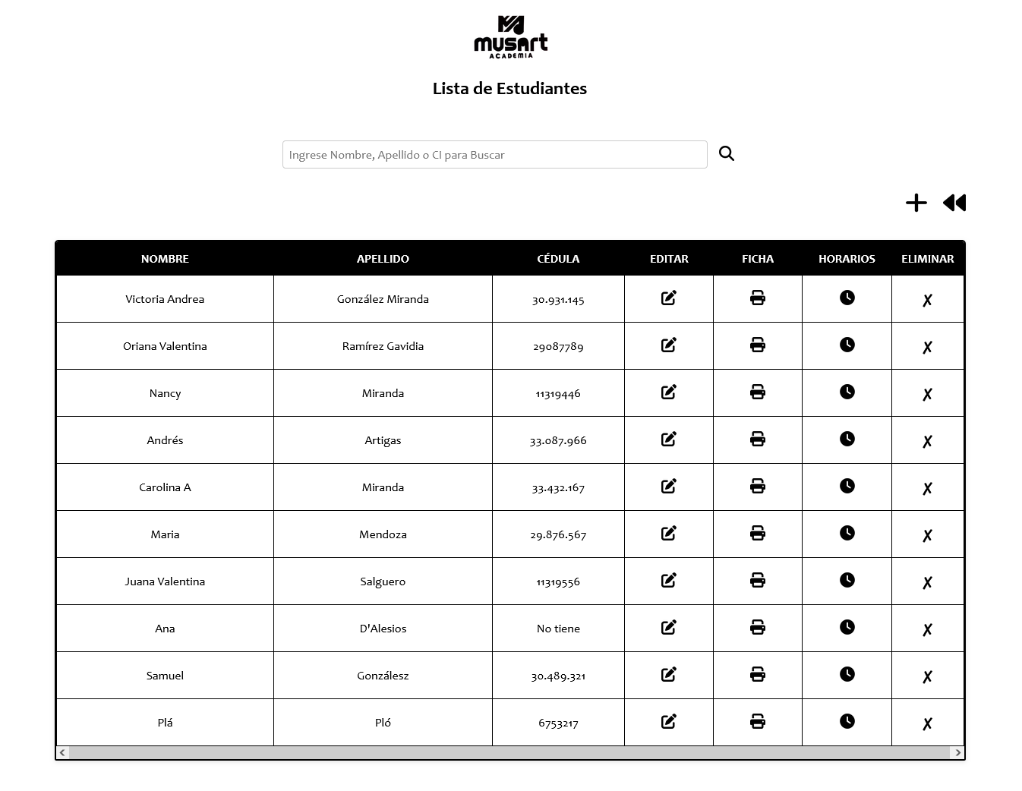
Fuente: Elaborado por los Autores (2025).
Luego le das click a el símbolo “+” para agregar un nuevo registro de inscripción, te mostrará en pantalla dos opciones de ficha de inscripción “Mayores de Edad o Menores de Edad”, deberás seleccionar la opción que corresponda en base a la edad del estudiante (la diferencia entre las dos fichas es que, una muestra el formulario del representante y la otra muestra solamente el formulario del estudiante). Posteriormente, deberás llenar los campos de la ficha de inscripción con datos que ahí se solicitan, por último, le das click al botón “Guardar”, que se encuentra al final de la página. A continuación, se muestra un ejemplo de ficha de inscripción.
Figura 38. Fragmento de la Ficha de Inscripción.
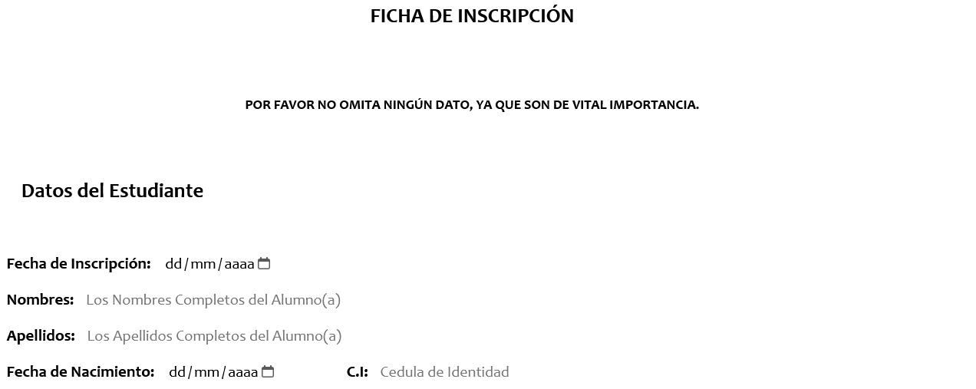
Fuente: Elaborado por los Autores (2025).
- Registro de Cátedras: Para registrar una cátedra nueva, debes darle click a la sección de “Cátedras” que se encuentra en el menú principal del SIACAD.

Figura 39. Menú Principal del SIACAD.
Fuente: Elaborado por los Autores (2025).
Luego se mostrará un menú secundario, en el cual se presentan dos opciones “Cátedras” (al darle click acá te mostrará el menú de todas las cátedras, vas a poder registrar, editar, ver y eliminar cualquiera de las cátedras de la academia) y “Horarios” (en el cual vas a poder asignarle horarios a las cátedras registradas previamente).
Figura 40. Menú Secundario. Registro de Cátedras Nuevas.
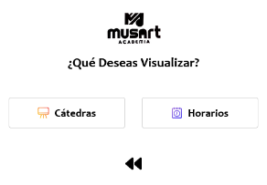
Fuente: Elaborado por los Autores (2025).

Al seleccionar la Opción de Cátedras, vas a acceder al menú de cátedras, donde se visualizarán todas las cátedras disponibles, para registrar una nueva, deberás hacer click en el símbolo “+”, luego se mostrará un formulario que pide información de interés sobre la cátedra que desees registrar.
Figura 41. Menú de Cátedras.
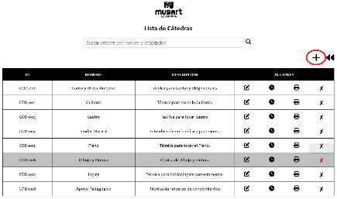
Fuente: Elaborados por los Autores (2025).

Figura 42. Formulario para Registrar Cátedra Nueva.
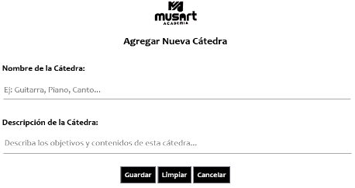
Fuente: Elaborado por los Autores (2025).

- Generación de Horarios: Para registrar, editar, ver o eliminar un horario de las cátedras, deberás dar click en el botón “Horario”, que se encentra en el menú secundario de cátedras.

Figura 43. Menú Secundario de las Cátedras.
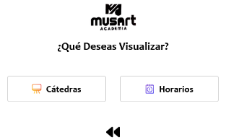
Fuente: Elaborado por los Autores (2025).

Esa acción te redireccionará al Menú de Horarios, donde podrás visualizar todos los horarios de cada una de las cátedras. Para registrar un nuevo horario, deberás hacer clic en el símbolo “+”, luego te mostrará un formulario que deberás llenar con las horas que abarca la enseñanza de cada una de las cátedras (previamente registradas).
Figura 44. Formulario para Registrar un Nuevo Horario.
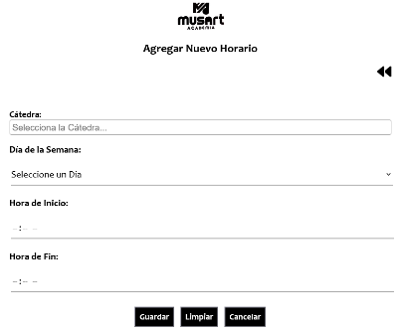
Fuente: Elaborado por los Autores (2025).

Módulo de Gestión Financiera: Dedicado a la supervisión económica de la institución, este módulo registra eficientemente todas las transacciones de pago realizadas. Permite la generación de informes de tesorería y emite alertas tempranas sobre próximos vencimientos. Sus capacidades de desarrollo se enfocaron en la automatización de cálculos de morosidad y el diseño de comprobantes de pago personalizados. En las secciones subsiguientes, se presentarán las pantallas asociadas a este módulo junto con la descripción detallada de cómo se usa el sistema para gestionar las finanzas.

Figura 45. Menú Principal del Control Financiero.
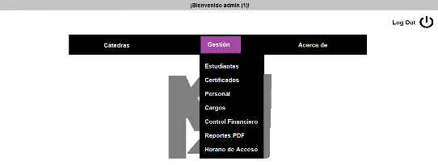
Fuente: Elaborado por los Autores (2025).

- Registro de Pagos: Para registrar un pago, debes darle click en Control Financiero, que se encuentra en la sección de “Gestión” en el menú principal del SIACAD, luego le das click a “Pago Estudiantes” o “Pago de Personal”.

Figura 46. Menú Principal del Control Financiero.
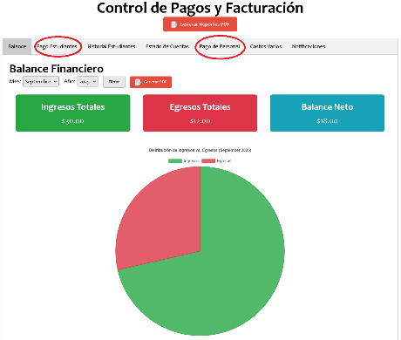
Fuente: Elaborado por los Autores (2025).
Al darle click en “Pago de Personal”, saldrá un formulario el cual se debe llenar con los datos del personal de la academia, los cuales se buscarán directamente de la base de datos al ingresar el nombre, al llenar todos los campos del formulario, le darás click en el botón “Registrar Pago Personal”. También se podrá visualizar el historial de pagos del personal (se podrá imprimir un recibo de pago, editar y eliminar el pago).
Figura 47. Formulario de Pago del Personal de la Academia.
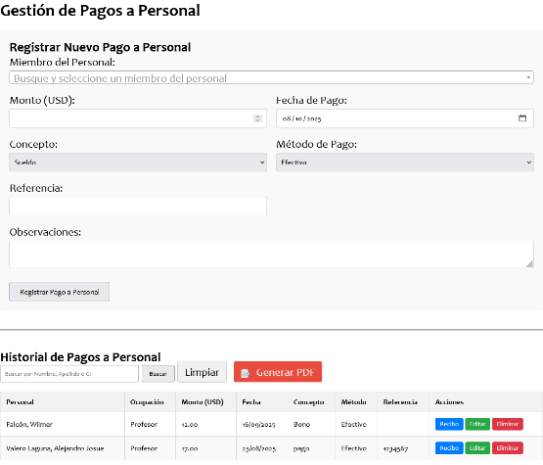
Fuente: Elaborado por los Autores (2025).

Para registrar el pago de los estudiantes se repite el mismo proceso, la diferencia es que, para acceder al formulario de pagos de estudiantes, se debe dar click a Pago Estudiantes, el botón se puede visualizar en la Figura 44.

- Generación de Reportes: Para generar cualquier tipo de reporte (pago, deuda, gastos), deberás dirigiste a la sección de “Gestión” en el Menú Principal del SIACAD y darle click en Reportes PDF.
Figura 48. Sección de Gestión. Menú Principal SIACAD.
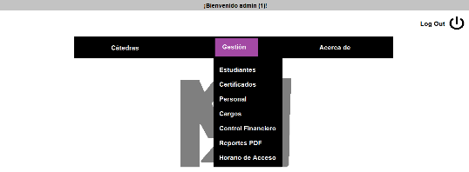
Fuente: Elaborado por los Autores (2025).

Se mostrará el formulario para generar los diferentes tipos de reportes, debe ser llenado de forma independiente y luego darle click en generar reporte.
Figura 49. Formulario para Generar Reportes.
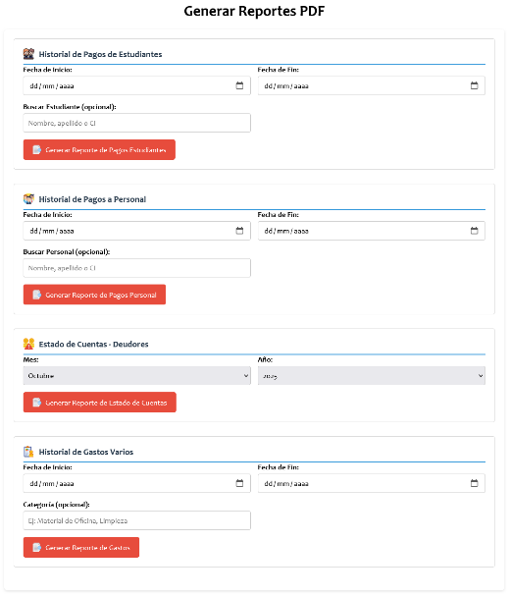
Fuente: Elaborado por los Autores (2025).

- Alertas de Vencimiento (Pagos): Para enviar las alertas de Vencimiento de Pago, se dirige al Menú Principal de Control Financiero y le da click a Notificaciones, luego, va a salir el listado de Personas que tienen deudas pendientes con la academia, selecciona a las personas a las cuales quiere notificar y le da click en el botón “Enviar Notificaciones”.
Figura 50. Notificaciones de Pagos Pendientes.
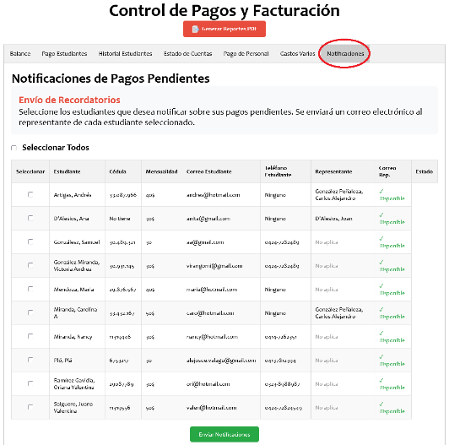
Fuente: Elaborado por los Autores (2025).

Se anexa a continuación, la notificación de pago desde el correo electrónico (Vista Móvil del Comprobante en PDF):
Figura 51. Notificación de Deuda Pendiente. Vista Móvil Gmail.
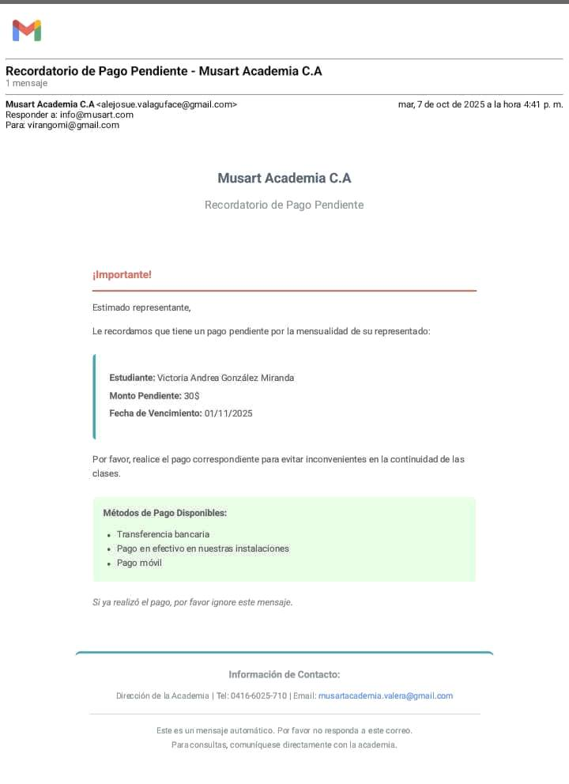
Fuente: Elaborado por los Autores (2025).

Módulo Administrativo: Este módulo centraliza la gestión del talento humano y la infraestructura institucional. Se encarga del registro completo del personal, la asignación formal de sus cargos y la definición precisa de las franjas horarias en las que tienen acceso a las diferentes secciones del sistema. En las secciones subsiguientes, se presentarán las pantallas asociadas a este módulo junto con la descripción detallada de cómo se usa el sistema para administrar al personal.
Figura 52. Menú del Módulo Administrativo.
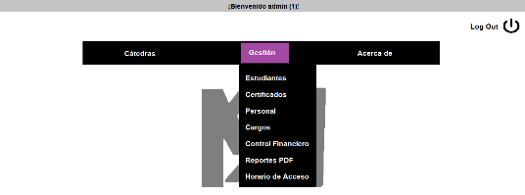
Fuente: Elaborado por los Autores (2025).

- Registro de Personal: Para registrar al personal de la academia en el sistema, se debe dar click en Personal, que se encuentra en la sección de Gestión en el Menú principal del SIACAD; lo que direccionará al Menú de Personal, donde se podrá observar a todas las personas que trabajan en la academia. Para agregar a una persona nueva le debe dar click en Agregar Nuevo Personal, lo que dirigirá al formulario donde se hará la captura de los datos del personal.
Figura 53. Menú del Personal de la Academia.
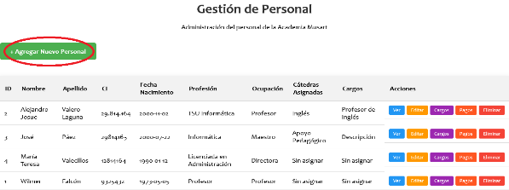
Fuente: Elaborado por los Autores (2025).

Luego, se mostrará el formulario que se debe llenar con los datos del personal, al finalizar, debe dale click al botón “Guardar Personal”.
Figura 54. Formulario para el Registro del Personal.
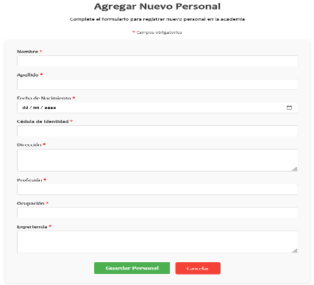
Fuente: Elaborado por los Autores (2025).
- Registro de Cargos del Personal: Para registrar los cargos (puestos de trabajo) del personal de la academia, debe dirigirse a la sección de “Gestión” y darle click a Cargos (que se encuentra en el Menú Principal del SIACAD).

Figura 55. Menú Principal del SIACAD.
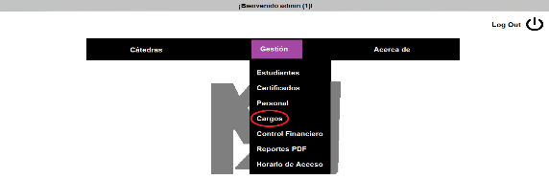
Fuente: Elaborado por los Autores (2025).

Luego, se mostrará en pantalla el Menú de Cargos, donde se mostrará al personal con sus cargos asignados (puede que un profesor sea también un socio de la academia, es decir, desempeñar dos cargos al mismo tiempo). Para registrar un cargo nuevo debe darle click a “Agregar Nuevo Cargo” y se mostrará el formulario que se debe llenar para llevar esa acción a cabo, por último, dar click a “Guardar Cargo”.
Figura 56. Formulario para Registrar Cargos del Personal.
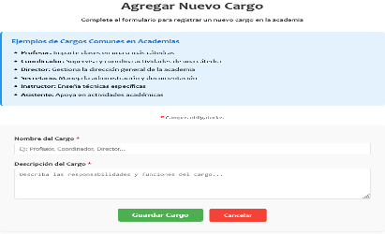
Fuente: Elaborado por los Autores (2025).
Módulo de Usuarios y Roles: Orientado a la seguridad y el control de acceso, este componente establece una arquitectura de permisos detallada. Define los diferentes niveles de autoridad (como el administrador general o el perfil del docente) y permite la configuración granular de las facultades de cada usuario. Sus tareas clave incluyen la implementación de mecanismos de autenticación avanzados y la creación de perfiles base predefinidos. En las secciones subsiguientes, se presentarán las pantallas asociadas a este módulo junto con la descripción detallada de cómo se usa el sistema para la gestión de acceso y seguridad.
Figura 57. Inicio de Sesión como Administrador del SIACAD.
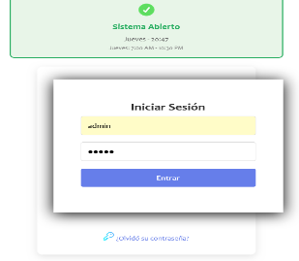
Fuente: Elaborado por los Autores (2025).
Figura 58. Menú Principal del SIACAD para el Administrador del Sistema.
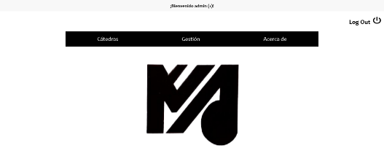
Fuente: Elaborado por los Autores (2025).
Figura 59. Inicio de Sesión como Usuario (Docente) del SIACAD.
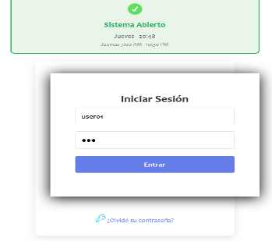
Fuente: Elaborado por los Autores (2025).
Figura 60. Menú Principal del SIACAD para el Usuario (Docente) del Sistema.

Fuente: Elaborado por los Autores (2025).

Implementar Bucles de Retroalimentación
En la quinta fase de Kanban, los bucles de retroalimentación del sistema SIACAD se implementan como un mecanismo estratégico para garantizar la mejora continua y la adaptabilidad del sistema. Estos bucles consisten en procesos cíclicos donde los usuarios finales (administradores, docentes, estudiantes y representantes) proporcionan información sobre su experiencia con el sistema, identificando áreas de mejora, errores o nuevas necesidades funcionales.
Los datos obtenidos se incorporan al tablero Kanban bajo la columna "Retroalimentación", donde se priorizan según su impacto y urgencia. Cada sugerencia o problema se convierte en una tarjeta de trabajo que pasa por las etapas de análisis, desarrollo, prueba e implementación, cerrando así el ciclo de mejora. Este enfoque iterativo permite que el SIACAD evolucione de manera orgánica, adaptándose a las cambiantes necesidades de la academia sin requerir rediseños masivos.
La implementación de estos bucles se sustenta en tres pilares:
1) Recolección sistemática (canales formales para recibir comentarios).
2) Procesamiento ágil (evaluación rápida por parte del equipo técnico).
3) Implementación priorizada (ajustes en sprints cortos de 1-2 semanas).
Estos bucles no solo optimizan el sistema, sino que también fomentan la participación activa de los stakeholders, creando un sentido de pertenencia y asegurando que el SIACAD mantenga su alineación con los procesos académico-administrativos reales. La fase culmina con métricas de satisfacción y un plan de evolución a largo plazo, donde se establecen ciclos periódicos de retroalimentación incluso después de la implementación final.
El 12 de septiembre de 2025, durante la undécima visita comunitaria, se presentó el prototipo completo del SIACAD con todas sus funcionalidades. La directora de la Comunidad y Tutora Comunitaria, Lcda. María Teresa Valecillos, realizó una revisión de las interfaces de usuario en el módulo de Control Financiero (pagos, gastos y reportes PDF), en la cual identificó iconos incompatibles con Windows 7 e inconsistencias en los formatos de los reportes. Como resultado, se acordó corregir los aspectos señalados y entregar el sistema listo para su implantación definitiva.
Figura 61. Undécima Visita Comunitaria. Presentación del Prototipo Completo del SIACAD.
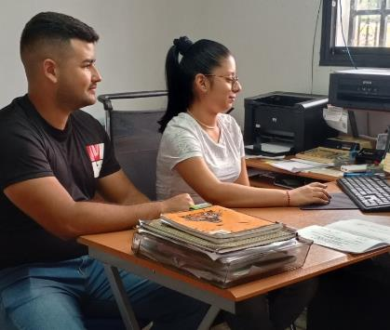
Fuente: Los Autores (2025).

Pruebas de Usabilidad

En el transcurso de la undécima visita, la Lcda. María Teresa Valecillos llevó a cabo una exhaustiva evaluación de usabilidad del sistema. Esta prueba consistió en la ejecución metódica de flujos operativos completos, abarcando específicamente el registro detallado de transacciones en el módulo de pagos, la gestión y categorización de gastos, y la generación y exportación de informes financieros en formato PDF. Asimismo, realizó una verificación minuciosa de la navegación entre los diferentes submódulos, prestando especial atención a la intuitividad del menú, la consistencia de los botones de acción y la correcta visualización de datos en cada pantalla. Todo este proceso tuvo como objetivo principal validar la eficiencia y facilidad de uso de la plataforma desde la perspectiva del usuario final administrativo.

Corrección de Errores
Durante las pruebas de usabilidad realizadas el 12 de septiembre de 2025, se identificaron los siguientes errores que requirieron corrección:
- Incompatibilidad de Iconos: Se detectó que un conjunto de iconos en las interfaces del módulo de Control Financiero no se renderizaba correctamente en el sistema operativo Windows 7, lo que afectaba la comprensión visual de las funciones.
- Inconsistencias en Formatos PDF: Se observaron inconsistencias en el formato de los reportes financieros exportados a PDF, específicamente en la alineación de columnas, el tamaño de fuente de los títulos y los márgenes de la página.
- Navegación entre Submódulos: Se identificaron demoras en la carga de pantallas al navegar entre los submódulos de Pagos y Gastos, impactando negativamente en la fluidez de la experiencia del usuario.
- Visualización de Datos: En la pantalla de listado de transacciones, se comprobó que las fechas no seguían un formato unificado (dd/mm/aaaa y mm/dd/aaaa), lo que podía llevar a errores de interpretación.

Instalación y Configuración del SI
El 7 de octubre de 2025, durante la duodécima visita comunitaria, se procedió con la instalación y configuración definitiva del SIACAD en el equipo designado de la comunidad. El proceso incluyó los siguientes aspectos:
- Instalación de la Aplicación: Se desplegó la versión corregida del sistema, incorporando todas las mejoras de usabilidad y funcionalidad identificadas en la visita anterior.
- Configuración del Entorno: Se realizó la parametrización inicial del sistema, estableciendo los datos básicos de la comunidad, los perfiles de usuario y los permisos de acceso correspondientes.
- Migración de Datos: Se ejecutó el proceso de carga de la información histórica financiera que se encontraba disponible en formatos anteriores.
- Capacitación Inicial: Se impartió una sesión de formación práctica a la Lcda. María Teresa Valecillos, cubriendo los procedimientos esenciales de operación del módulo de Control Financiero.
- Verificación Final: Tras la instalación, se realizaron pruebas de funcionamiento in situ que confirmaron la correcta operatividad de todos los módulos y la resolución satisfactoria de los errores previamente reportados.
Como resultado de esta visita, el SIACAD quedó oficialmente implementado y en condiciones operativas para su uso productivo por parte de la comunidad.
Figura 62. Duodécima Visita Comunitaria. Instalación y Configuración del SIACAD.
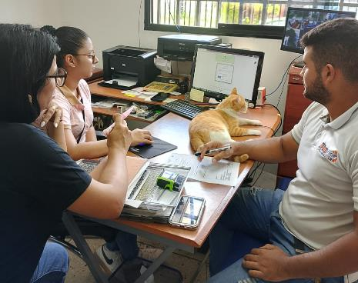
Fuente: Los Autores (2025).

Mejorar Colaborativamente
En la fase culminante de la metodología Kanban, la mejora colaborativa del sistema SIACAD representa un proceso dinámico y participativo donde todos los stakeholders (equipo de desarrollo, personal administrativo, docentes y estudiantes) trabajan conjuntamente para optimizar continuamente la plataforma. Esta etapa se centra en consolidar una cultura de mejora continua, donde los aprendizajes obtenidos durante las fases anteriores se transforman en acciones concretas para perfeccionar tanto la funcionalidad técnica como la experiencia de usuario del sistema.
El proceso se estructura alrededor de sesiones periódicas de retrospectiva, donde se analizan métricas clave (tiempos de respuesta, frecuencia de errores, satisfacción de usuarios) y se identifican oportunidades de optimización. Estas reuniones fomentan la participación horizontal: los docentes proponen mejoras al módulo académico, el personal administrativo sugiere ajustes a los procesos financieros, y los desarrolladores evalúan la viabilidad técnica de cada propuesta. Todas las ideas se priorizan en el tablero Kanban mediante un sistema de votación colaborativa.
La implementación de mejoras sigue el principio de iteraciones rápidas: los cambios más valiosos se prototipan, prueban y despliegan en ciclos cortos (1-2 semanas), permitiendo una evolución constante del sistema sin disrupciones mayores. Por ejemplo, si en una retrospectiva se detecta que el proceso de generación de certificados consume demasiado tiempo, el equipo podría simplificar el flujo de trabajo y validar la nueva versión con usuarios reales en la siguiente iteración.
Esta fase final no tiene un punto de cierre definitivo, sino que establece los mecanismos para que el SIACAD siga evolucionando incluso después de su implementación completa. Se institucionalizan prácticas como las "jornadas de innovación trimestrales" donde se exploran funcionalidades avanzadas, y se designan "embajadores Kanban" en cada área usuaria para mantener el flujo de comunicación bidireccional. El resultado es un sistema vivo que se adapta orgánicamente a las necesidades cambiantes de la academia, con una mejora sostenida en su valor estratégico.

Capacitación del SI
La capacitación del personal en el uso del sistema SIACAD constituyó un componente fundamental en la última fase de su implementación, diseñada para garantizar la adopción efectiva y el aprovechamiento óptimo de todas las funcionalidades de la plataforma. Este proceso formativo se estructuró mediante un enfoque práctico y accesible, centrado en el desarrollo de una serie de videos tutoriales específicos para cada módulo del sistema.
Previamente, se realizó una capacitación inicial dirigida a la Lcda. María Valecillos, Tutora Comunitaria y directora de la academia, con el objetivo de facilitarle las competencias necesarias para realizar la instalación del SIACAD y familiarizarla con su estructura básica.
Los videos tutoriales, disponibles de forma permanente en la plataforma de la academia, demostraron visualmente el flujo de trabajo para cada función principal, como el registro de pagos, la gestión de inscripciones y la generación de reportes. Este recurso digital permitió al personal acceder a la capacitación de manera flexible y repasar los procedimientos según sus necesidades particulares.
Esta estrategia de capacitación no solo facilitó la transición hacia el nuevo sistema, sino que también generó confianza entre los usuarios finales.
Figura 63. Décimo Cuarta Visita Comunitaria. Capacitación del Personal Administrativo.
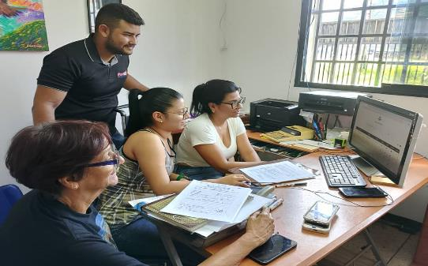
Fuente: Los Autores (2025).

PARTE V. CONCLUSIONES Y RECOMENDACIONES

Conclusión
Se cumplió exitosamente el objetivo general de implementar el Sistema de Información Académico-Administrativo (SIACAD) en Musart Academia C.A., mediante el desarrollo personalizado bajo metodología Kanban. El proceso inició con el levantamiento exhaustivo de requisitos académico-administrativos que determinó las especificaciones funcionales del sistema.
La etapa de desarrollo se gestionó mediante tableros Kanban, permitiendo la entrega incremental de funcionalidades y el control continuo del progreso a través de indicadores de flujo. El diseño y codificación del sistema incorporó revisiones periódicas de calidad, culminando en una solución tecnológica alineada con los procesos institucionales.
La implantación incluyó la migración asistida de datos históricos, la configuración parametrizada por roles y la ejecución de pruebas integrales que validaron el cumplimiento de los requisitos funcionales y de usabilidad. Como estrategia de formación, se implementó un modelo escalable que combinó: (1) capacitación inicial especializada para la directora en la instalación y administración básica del sistema, y (2) desarrollo de video tutoriales modulares para cada componente del SIACAD, disponibles en la plataforma académica institucional.
El proyecto logró la optimización completa de los procesos académico-administrativos, estableciendo las bases para la mejora continua mediante el sistema implementado. Los recursos de formación desarrollados garantizan la sostenibilidad operativa del SIACAD y facilitan la incorporación progresiva de nuevo personal administrativo mediante materiales de autoaprendizaje disponibles permanentemente.

Recomendaciones
Para la Universidad:
- Establecer un protocolo formal de mantenimiento preventivo del sistema SIACAD que incluya actualizaciones periódicas, respaldos automatizados y monitoreo de rendimiento.
- Designar un comité de seguimiento tecnológico que evalúe periódicamente la escalabilidad del sistema y proponga mejoras alineadas con la evolución institucional
Para la Comunidad (Musart Academia C.A.):
- Crear un manual de procedimientos administrativos digitalizados que documente los flujos de trabajo estandarizados con el SIACAD.
- Establecer un canal de retroalimentación permanente para que los usuarios reporten observaciones y sugerencias de mejora al sistema.
Para el Equipo Investigador/Desarrollador:
- Implementar un sistema de métricas de uso que permita cuantificar el impacto real del SIACAD en la optimización de procesos administrativos.
- Desarrollar una versión móvil responsive del sistema priorizando las funcionalidades de consulta y registro básico.
- Crear documentación técnica detallada que facilite futuras actualizaciones o modificaciones del sistema por otros equipos de desarrollo.
- Establecer un protocolo de transferencia tecnológica que incluya capacitación en administración del sistema para el personal técnico de la institución.

Referencias Bibliográficas
Ander-Egg, E. (2003). Metodología y Práctica de la IAP. Editorial Lumen-Hvmanitas.
Anderson, D. (2010). Kanban: Successful Evolutionary Change for Your Technology Business.
Area Moreira , M. (2017). La Gestión de los Sistemas de Información en las Instituciones Educativas.
Asamblea Nacional. (1999). Constitución de la República Bolivariana de Venezuela (CRBV). Venezuela.
Asamblea Nacional. (2001). Ley Especial Contra Delitos Informáticos de Venezuela. Venezuela.
Asamblea Nacional. (2006). Ley Orgánica de Ciencia, Tecnología e Innovación (LOCTI). Venezuela.
Asamblea Nacional. (2009). Ley Orgánica de Educación de Venezuela (LOEV). Venezuela.
Becerra, F., Vaca, M., Buenaño, D., & Luján-Mora, S. (2021). Lessons learned from the implementation of a Management Information System designed at the University of Otavalo, Ecuador. Otavalo, Ecuador.
Bernal Torres, C. (2010). Metodología de la Investigación: Administración, Economía, Humanidades y Ciencias Sociales.
Bolívar Botía , A. (2012). Políticas Actuales de Mejora Educativa. Una Nueva Cultura de la Colaboración.
Clark, B. (2004). Sustaining Change in Universities: Strategic Perspectives from Around the World.
Cohen, E., & Martínez, R. (2002). Manual de Formulación, Evaluación y Monitoreo de Proyectos Sociales.
Davis, G. (1967). Sistemas de Información de Gestión Inteligentes (SMIS).
de Pablos Heredero , C. (2010). Sistemas de Información y Gestión del Conocimiento en las Organizaciones.
Demo, P. (2009). Educar Pela Pesquisa.
Fals Borda, O. (1987). Conocimiento y Poder Popular. Siglo XXI Editores.
Fayol, H. (1916). Administración Industrial y General.
González, L., & Martínez, A. (2022). Sistema de Información Académica para Academias Públicas de Música en Venezuela: Un Enfoque Participativo. Venezuela.
González, M., Luján-Mora, S., & Buenaño, D. (2022). Implementation of an Academic Information System in Private Higher Education Institutions: A Case Study in Mexico. Mexico.
Hernández-Sampieri , R. (2014). Metodología de la Investigación” 6ª edición.
Hurtado de Barrera , J. (2010). El Proyecto de Investigación.
Koontz, H., & O'Donnell, C. (1955). Principios de Administración: Un Análisis de las Funciones Administrativas.
Kotler , P. (2016). Dirección de Marketing.
Laudon, K., & Laudon, J. (2016). Sistemas de Información Gerencial.
López. (2023). Impacto de un Sistema de Información Académica en una Academia Privada de Idiomas en Valencia, Venezuela. Valencia, Venezuela.
López, & García. (2023). Impacto de un Sistema de Información Académica en una Academia Privada de Arte en Boconó, Estado Trujillo. Boconó, Edo. Trujillo.
Mair, J., & Sharma, S. (2012). Performance measurement and social entrepreneurship.
Martínez Miguélez, M. (2006). Ciencia y Arte en la Metodología Cualitativa. Editorial Trillas.
Mejía Navarrete, J. (2011). Planificación y Gestión Participativa: Enfoques y Metodologías. CIES.
Méndez, C., & Hernández-Nieto . (2001). Metodología.
Mendoza, & Rojas. (2021). Implementación de un Sistema de Gestión Académica en una Academia Privada de Música en Valera, Estado Trujillo. Valera, Edo. Trujillo.
O'Brien, J. (2006). Sistemas de Información Gerencial.
Pérez, C., & Rodríguez, M. (2021). Implementación de un Sistema de Gestión Académica en una Academia Privada de Caracas: Retos y Oportunidades. Caracas, Venezuela.
Pressman, R. (2010). Ingeniería del Software: Un Enfoque Práctico.
Robbins , S., & Coulter, M. (2005). Administración.
Sacristán, J. G. (1992). Currículum y Enseñanza.
Satzinger, J. (2004). Analysis and Design in a Changing World.
Tamayo, M. (2004). El Proceso de la Investigación Científica.
Universidad Politécnica Territorial del Edo. Trujillo "Mario Briceño Iragorry". (2017). Documento Rector del PNFI. Valera, Edo. Trujillo.

PARTE VI. ANEXOS
Anexo 1. Carta de Solicitud para la Realización del Proyecto Socio Integrador/Tecnológico.
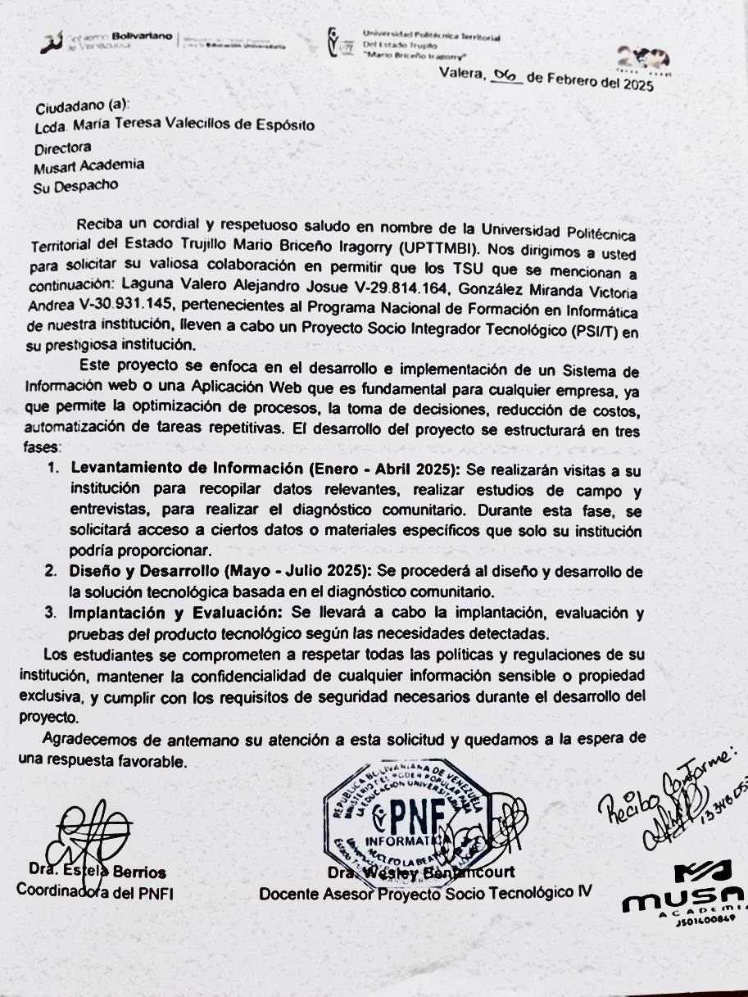
Fuente: Los Autores (2025).
Anexo 2. Carta de Aceptación Proyecto Socio Integrador Tecnológico (PSIT).
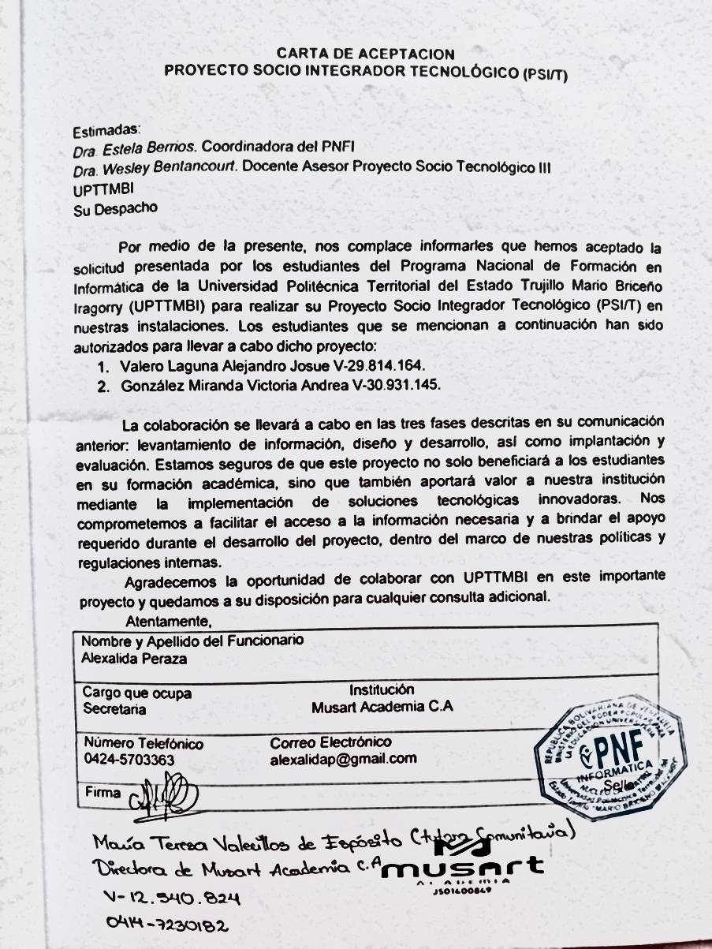
Fuente: Los Autores (2025).
Anexo 3. Ficha General del Proyecto Socio Integrador/Tecnológico, parte 1.
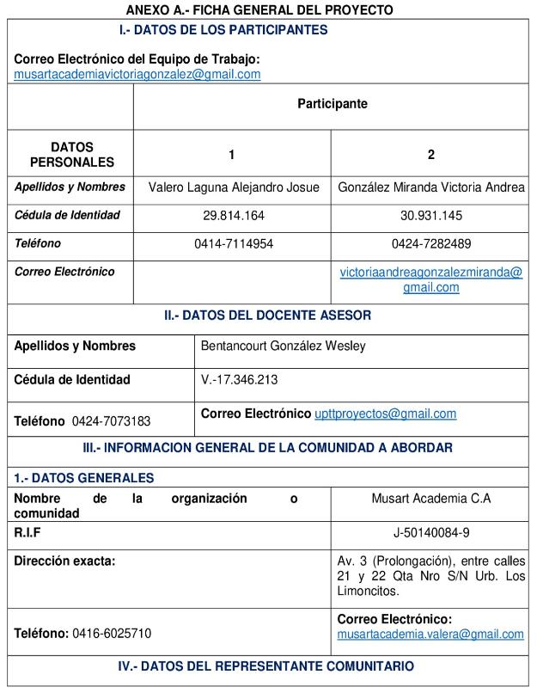
Fuente: Los Autores (2025).
Anexo 4. Ficha General del Proyecto Socio Integrador/Tecnológico, parte 2.
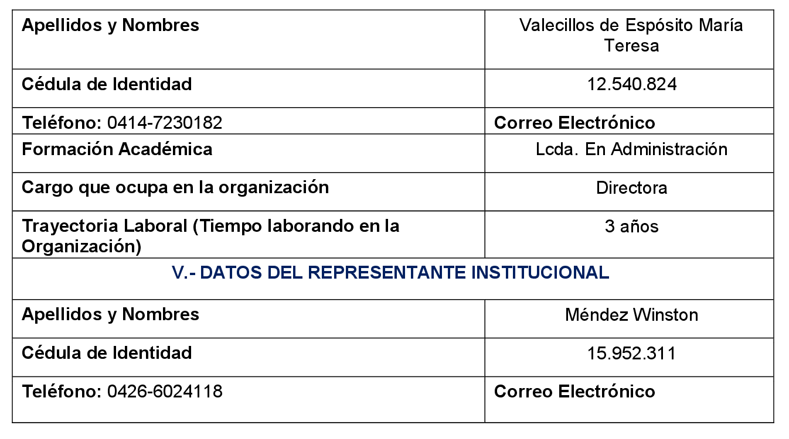
Fuente: Los Autores (2025).

Anexo 5. Ficha de Caracterización de la Comunidad Atendida, parte 1.

Fuente: Los Autores (2025).

Anexo 6. Ficha de Caracterización de la Comunidad Atendida, parte 2.
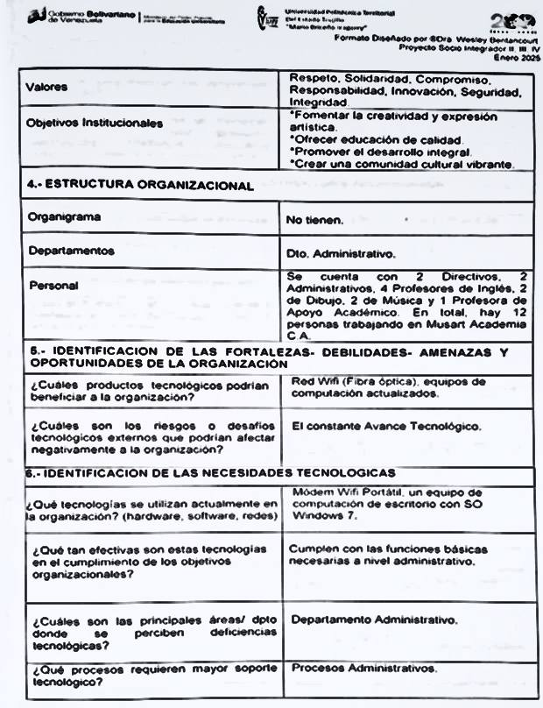
Fuente: Los Autores (2025).
Anexo 7. Ficha de Caracterización de la Comunidad Atendida, parte 3.
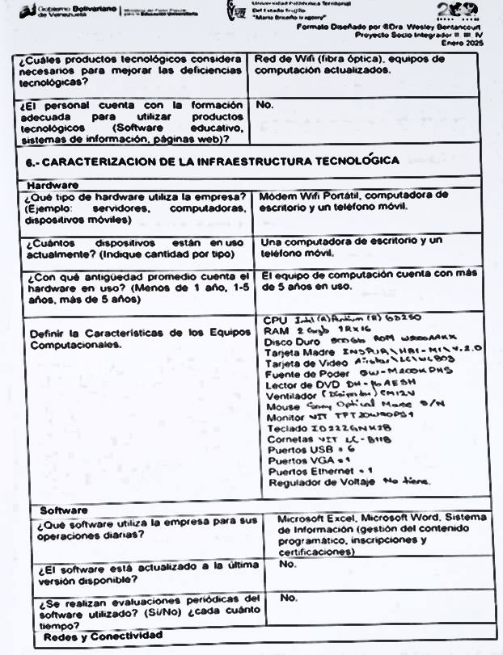
Fuente: Los Autores (2025).
Anexo 8. Ficha de Caracterización de la Comunidad Atendida, parte 4.
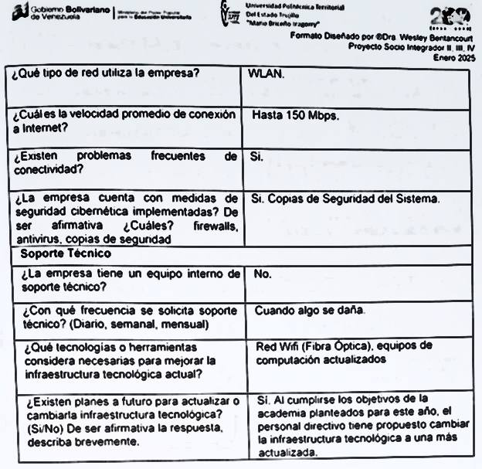
Fuente: Los Autores (2025).

Anexo 9. Formato Visita Comunitaria #1, parte 1.
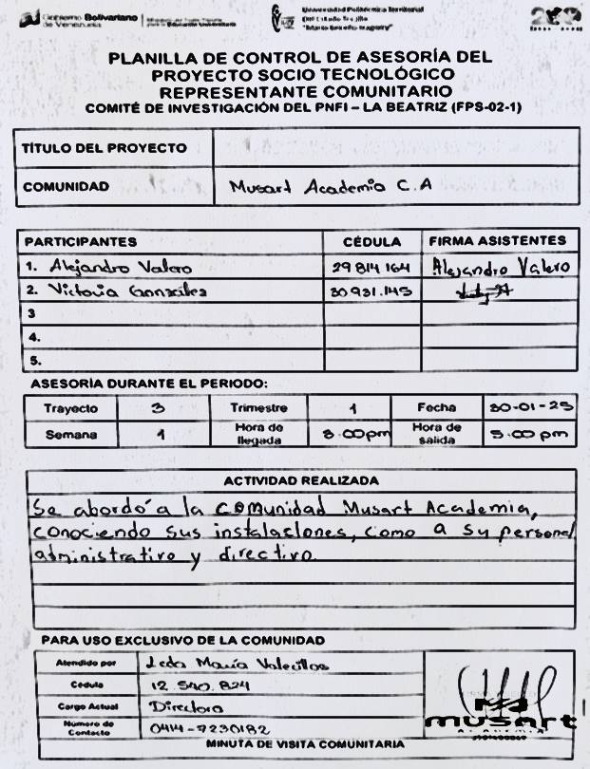
Fuente: Los Autores (2025).
Anexo 10. Formato Visita Comunitaria #1, parte 2.
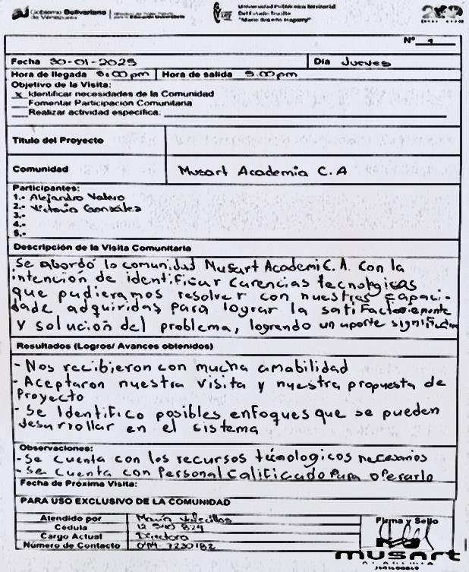
Fuente: Los Autores (2025).

Anexo 11. Formato Visita Comunitaria #2, parte 1.
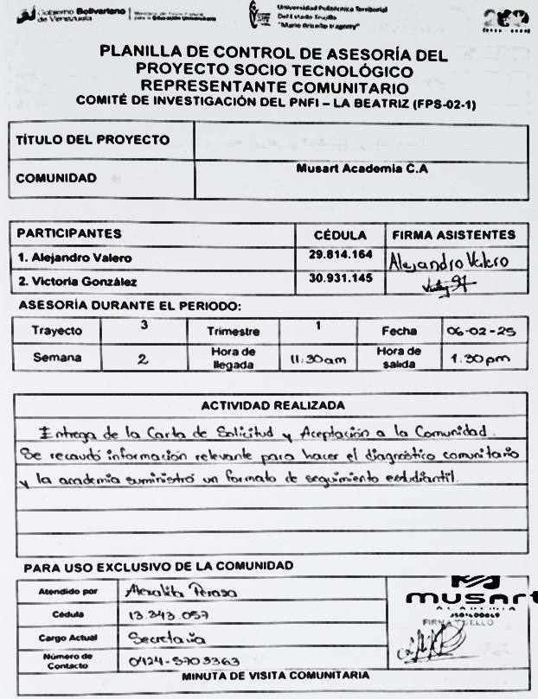
Fuente: Los Autores (2025).
Anexo 12. Formato Visita Comunitaria #2, parte 2.
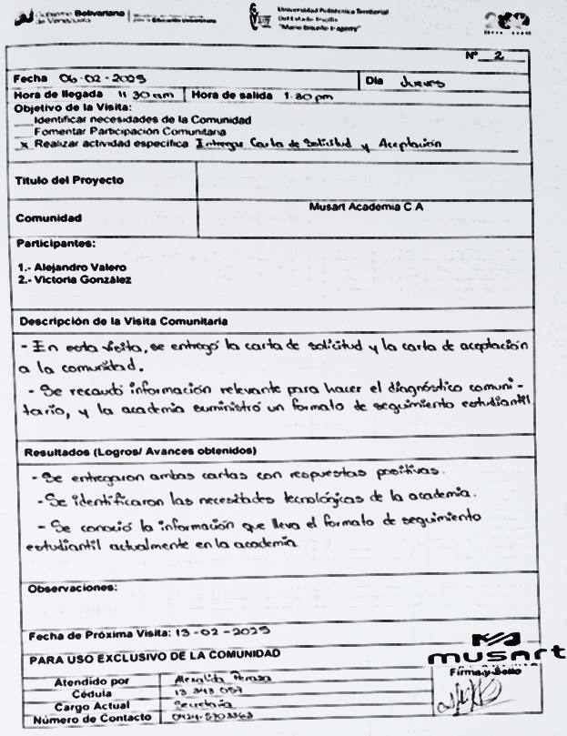
Fuente: Los Autores (2025).
Anexo 13. Formato Visita Comunitaria #3, parte 1.
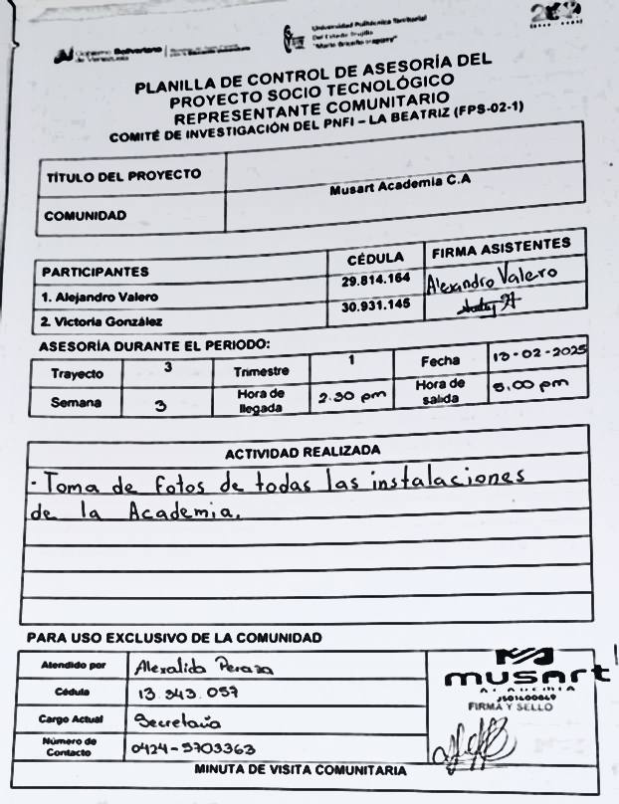
Fuente: Los Autores (2025).
Anexo 14. Formato Visita Comunitaria #3, parte 2.
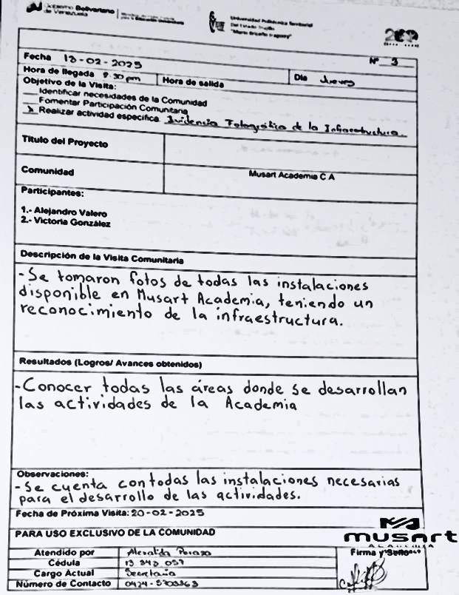
Fuente: Los Autores (2025).
Anexo 15. Formato Visita Comunitaria #4, parte 1.
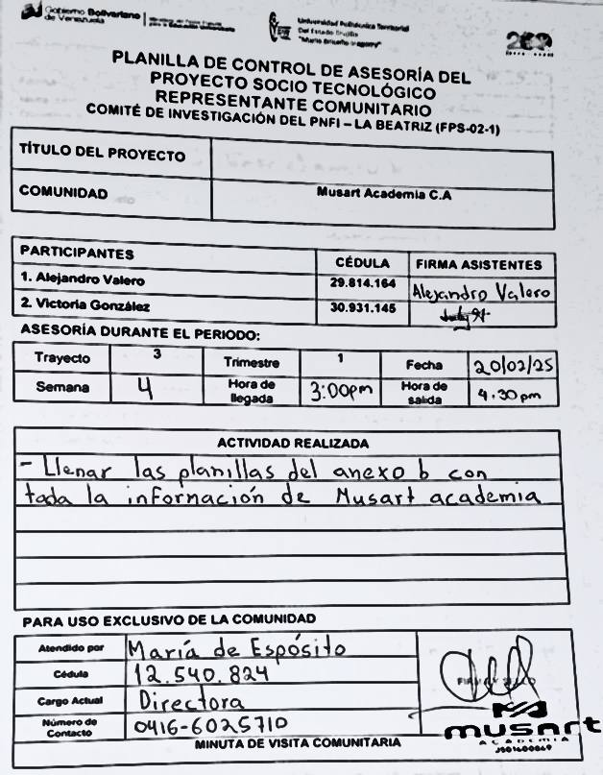
Fuente: Los Autores (2025).
Anexo 16. Formato Visita Comunitaria #4, parte 2.
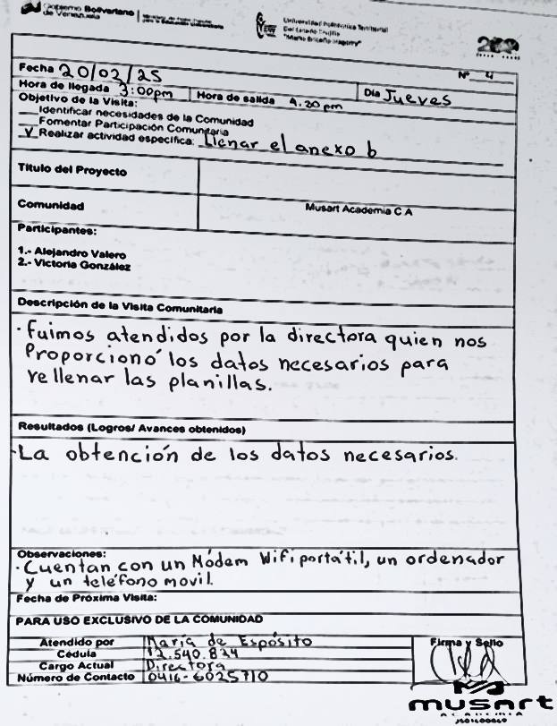
Fuente: Los Autores (2025).
Anexo 17. Formato Visita Comunitaria #5, parte 1.
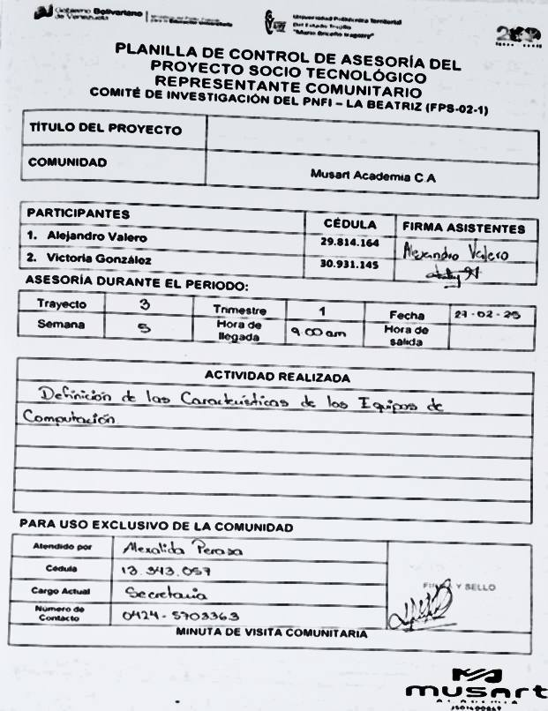
Fuente: Los Autores (2025).
Anexo 18. Formato Visita Comunitaria #5, parte 2.
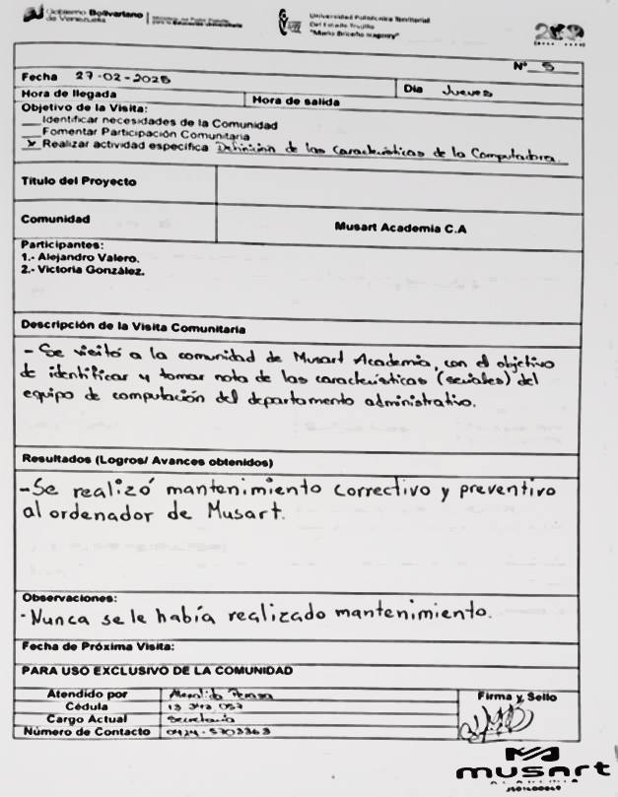
Fuente: Los Autores (2025).
Anexo 19. Formato Visita Comunitaria #6, parte 1.
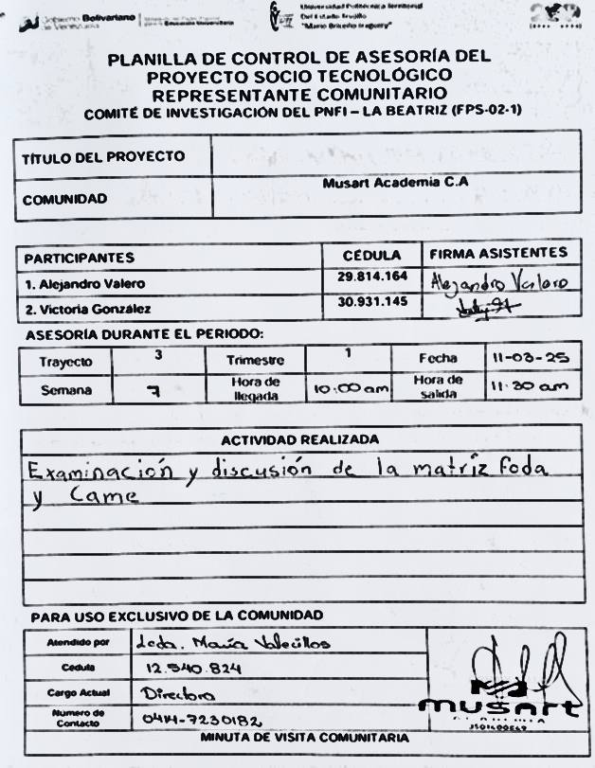
Fuente: Los Autores (2025).
Anexo 20. Formato Visita Comunitaria #6, parte 2.
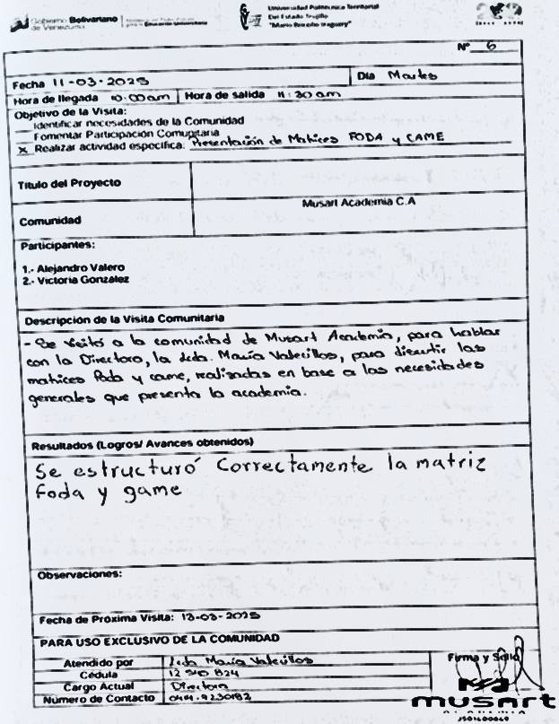
Fuente: Los Autores (2025).
Anexo 21. Formato Visita Comunitaria #7, parte 1.
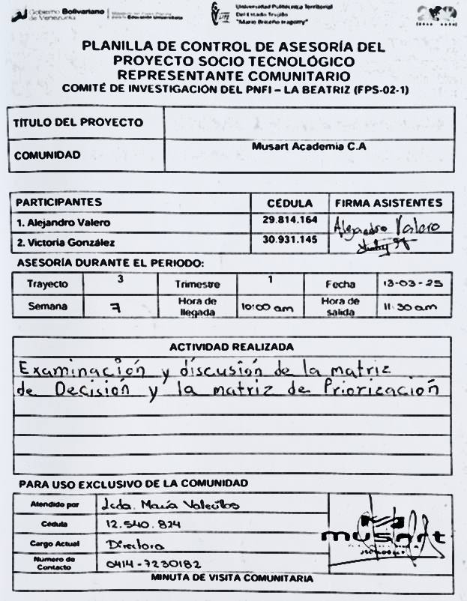
Fuente: Los Autores (2025).
Anexo 22. Formato Visita Comunitaria #7, parte 2.
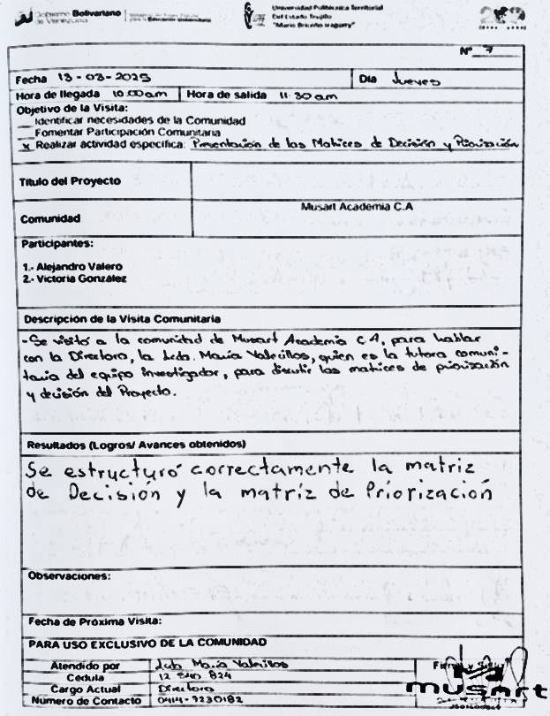
Fuente: Los Autores (2025).
Anexo 23. Formato Visita Comunitaria #8, parte 1.
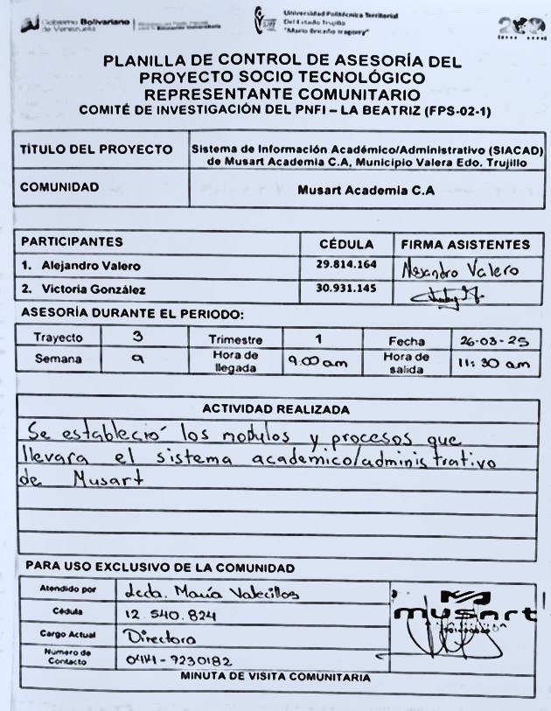
Fuente: Los Autores (2025).
Anexo 24. Formato Visita Comunitaria #8, parte 2.
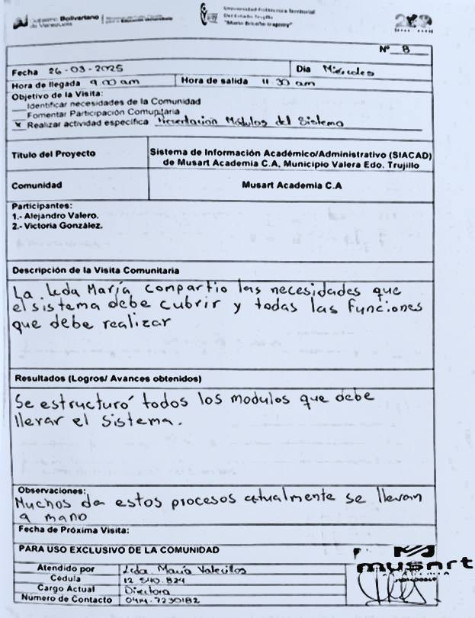
Fuente: Los Autores (2025).
Anexo 25. Formato Visita Comunitaria # 9, parte 1.
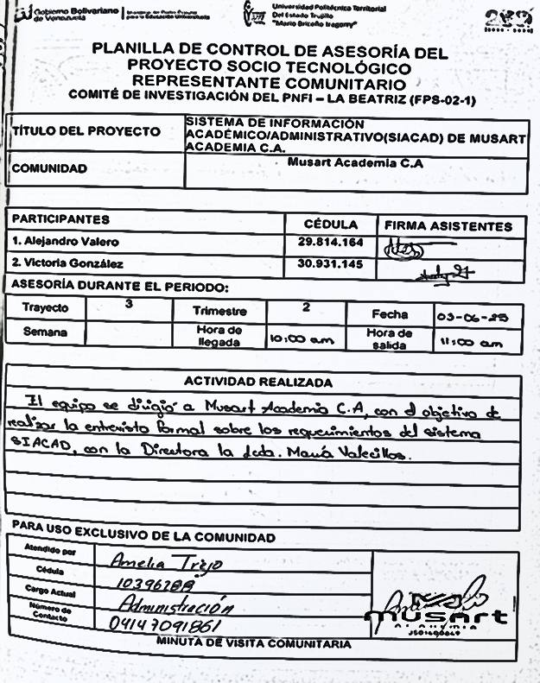
Fuente: Los Autores (2025).
Anexo 26. Formato Visita Comunitaria # 9, parte 2.

Fuente: Los Autores (2025).
Anexo 27. Formato Visita Comunitaria #10, parte 1
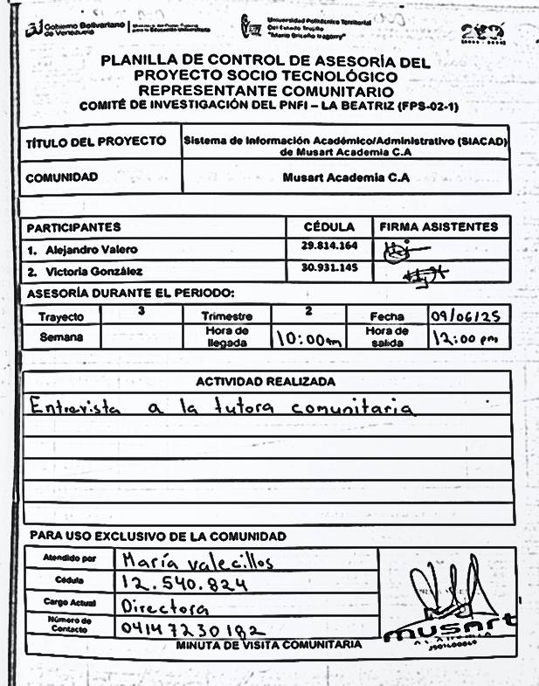
Fuente: Los Autores (2025).
Anexo 28. Formato Visita Comunitaria # 10, parte 2.
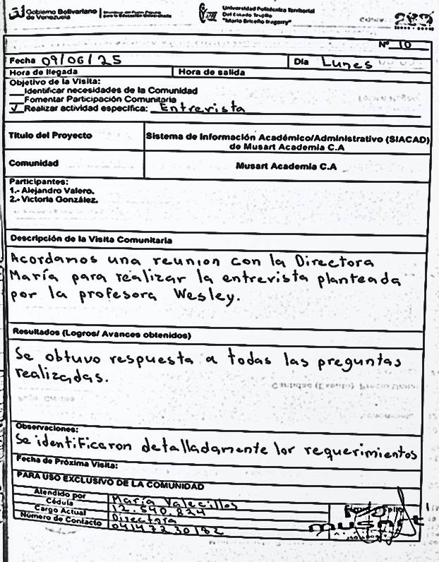
Fuente: Los Autores (2025).
Anexo 29. Formato Visita Comunitaria # 11, parte 1.
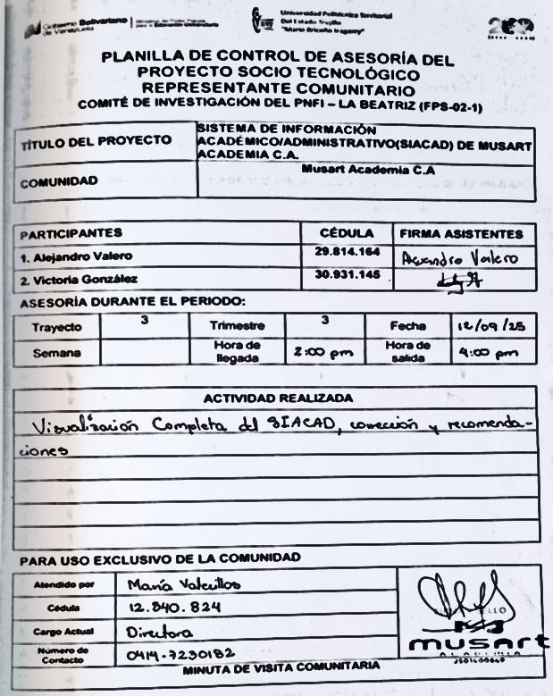
Fuente: Los Autores (2025).
Anexo 30. Formato Visita Comunitaria #11, parte 2.

Fuente: Los Autores (2025).
Anexo 31. Formato Visita Comunitaria # 12, parte 1.
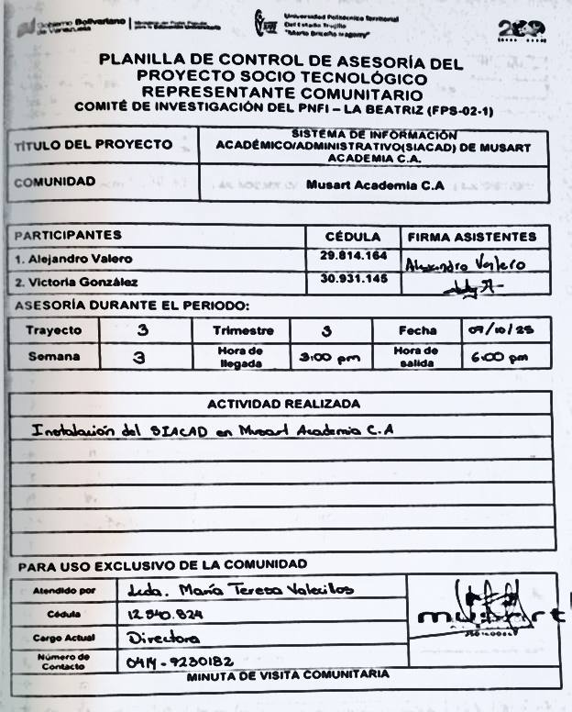
Fuente: Los Autores (2025).
Anexo 32. Formato Visita Comunitaria # 12, parte 2.
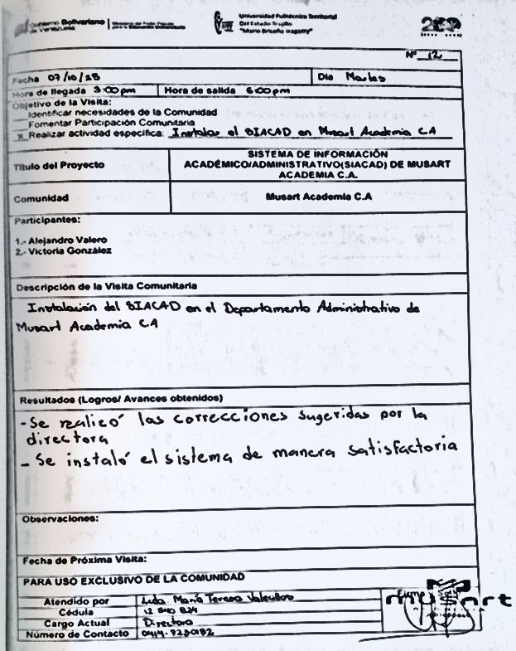
Fuente: Los Autores (2025).
Anexo 33. Formato Visita Comunitaria #13, parte 1.
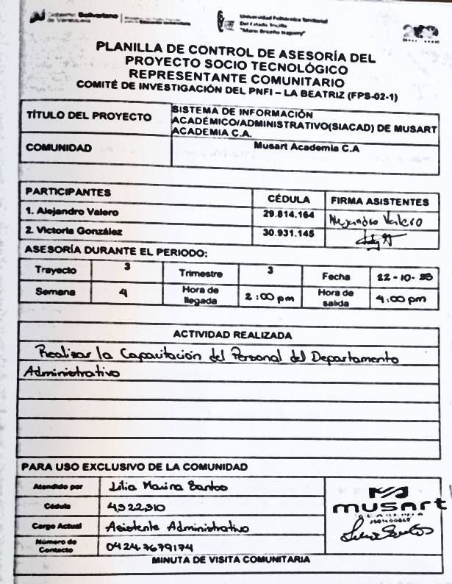
Fuente: Los Autores (2025).
Anexo 34. Formato Visita Comunitaria #13, parte 2.

Fuente: Los Autores (2025).
Anexo 35. Formato Visita Comunitaria #14, parte 1.
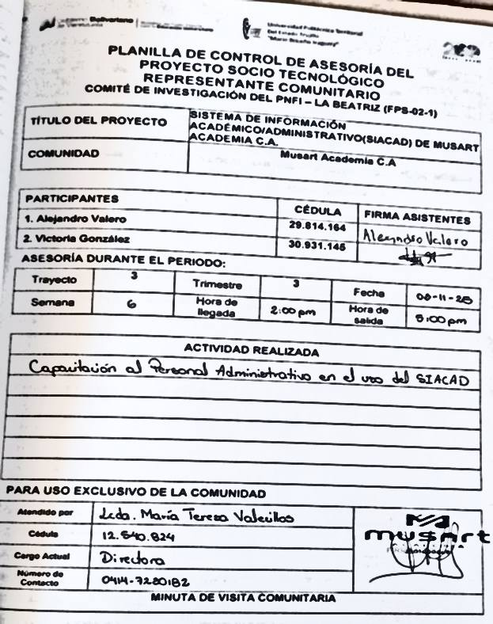
Fuente: Los Autores (2025).
Anexo 36. Formato Visita Comunitaria #14, parte 2.

Fuente: Los Autores (2025).
Anexo 37. Formato Fase de Prueba del Producto Tecnológico (SIACAD).
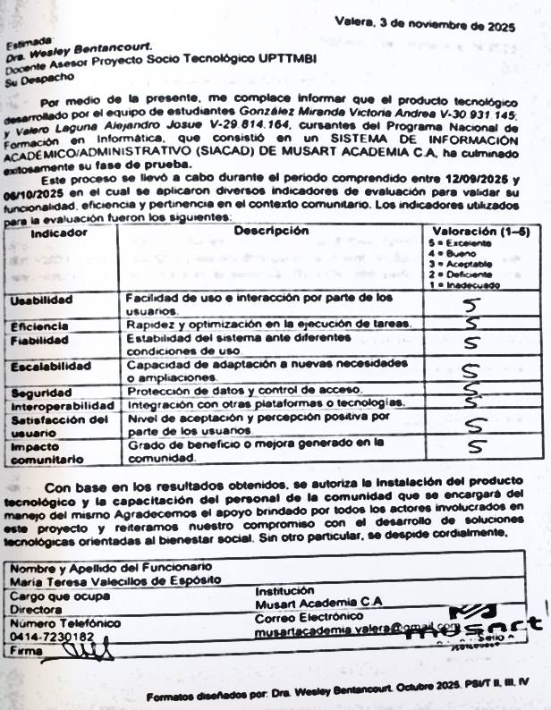
Fuente: Los Autores (2025).
Anexo 38. Formato Culminación de Capacitación en el SIACAD.
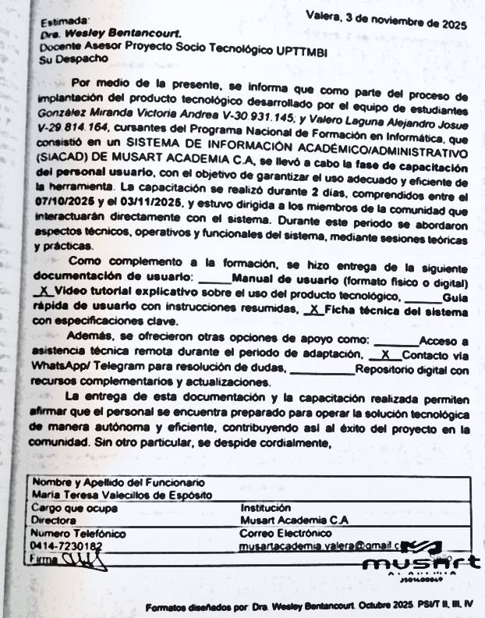
Fuente: Los Autores (2025).
Anexo 39. Formato Culminación PSIT en Musart Academia C.A.

Fuente: Los Autores (2025).
Anexo 40. Evaluación del Producto Tecnológico (Tutor Comunitario), parte 1.

Fuente: Los Autores (2025).
Anexo 41. Evaluación del Producto Tecnológico (Tutor Comunitario), parte 2.
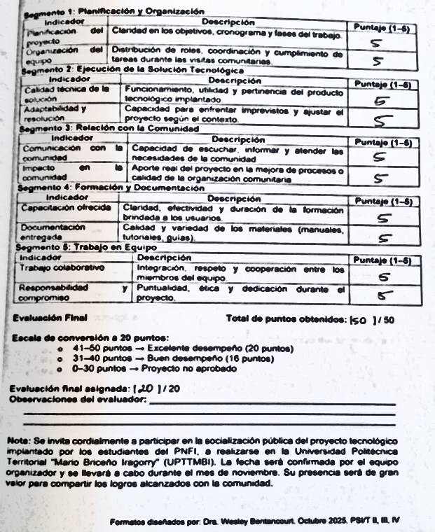
Fuente: Los Autores (2025).

Anexo 42. Formato de Seguimiento Estudiantil. Suministrado por Musart Academia C.A
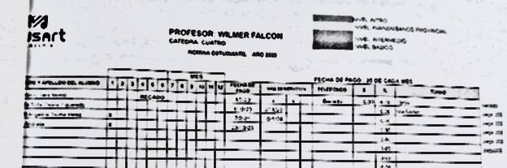
Fuente: Los Autores (2025).

Anexo 43. Formato Horario (Profesores), parte 1. Suministrado por Musart Academia.
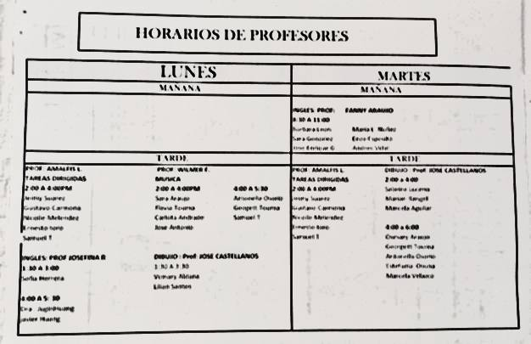
Fuente: Los Autores (2025).

Anexo 44. Formato Horario (Profesores), parte 2. Suministrado por Musart Academia.
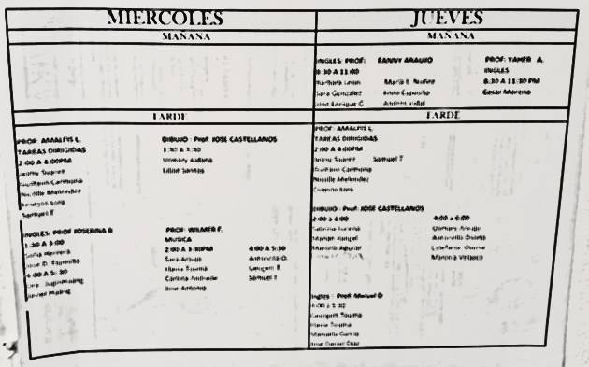
Fuente: Los Autores (2025).

Anexo 45. Formato Horario (Profesores), parte 3. Suministrado por Musart Academia.
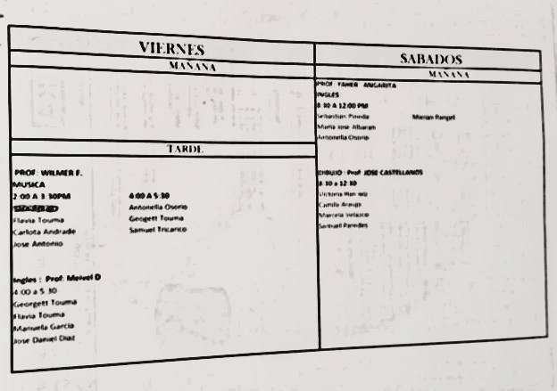
Fuente: Los Autores (2025).

